Escuelas técnicas y vocacionales del condado de Somerset

Educación profesional y técnica
Catálogo de cursos 2025-2026

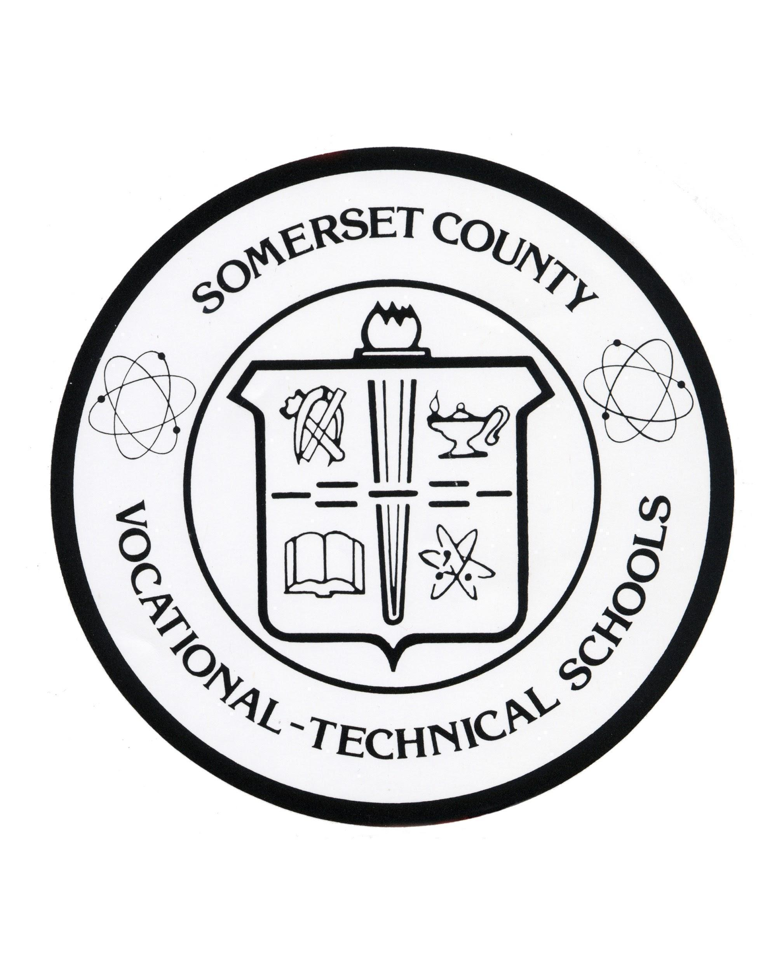

Unidad 14 Vogt
Bridgewater, Nueva Jersey 08807
908-526-8900
www.scvths.org

La Escuela Técnica Vocacional del Condado de Somerset cumple plenamente con el Título II: 35.107(a), el Título IX CFR106.8 y la Sección 504:34 CFR 104.7(a). Esto incluye raza, color, origen nacional, sexo y estado de discapacidad. Para cualquier consulta sobre el Título II y el Título IX, comuníquese con Patrick Pelliccia (ppelliccia@scvts.net) al 1.908.526.8900 x 7121, 14 Vogt Drive, Bridgewater, NJ 08807. Para consultas sobre la Sección 504, comuníquese con Maria Johnson (mjohnson@scvts.net) al 1.908.526.8900 x 7155, 14 Vogt Drive, Bridgewater, Nueva Jersey 08807.
TABLA DE CONTENIDO

AGRICULTURA, ALIMENTACIÓN Y RECURSOS NATURALES
- Ciencia de la agricultura 4

ARQUITECTURA Y CONSTRUCCIÓN
- Carpintería 7
- Construcción Eléctrica 8
- Tecnología de plomería 10
- Tecnología de soldadura 11
- Calefacción, ventilación y aire acondicionado muy pronto

ARTES, TECNOLOGÍA A/V Y COMUNICACIONES
Artes escénicas para dotados y talentosos
- Programa de danza 14
- Artes Teatrales 15
- Comunicaciones Gráficas 17

Negocios y Finanzas
- Emprendimiento y Gestión Empresarial (BE&M) 22
- Finanzas muy pronto
- logística global muy pronto

CIENCIA DE LA SALUD
- Ocupaciones de la salud 22
- BIOMÉDICA 24

HOSPITALIDAD Y TURISMO
- Artes culinarias 26

SERVICIOS HUMANOS
- Cosmetología 29

TECNOLOGÍAS DE LA INFORMACIÓN
- Ciencias de la Computación 32

DERECHO, SEGURIDAD PÚBLICA, CORRECCIONALES Y SEGURIDAD
- Derecho y seguridad pública 34

- Mecatrónica, Ingeniería y Fabricación Avanzada (MEAM) 36

TRANSPORTE, DISTRIBUCIÓN Y LOGÍSTICA
- Carrocería 39
- Tecnología automotriz/diésel 41
- Mecanica y Reparacion 43

Agricultura, Alimentación y Recursos Naturales

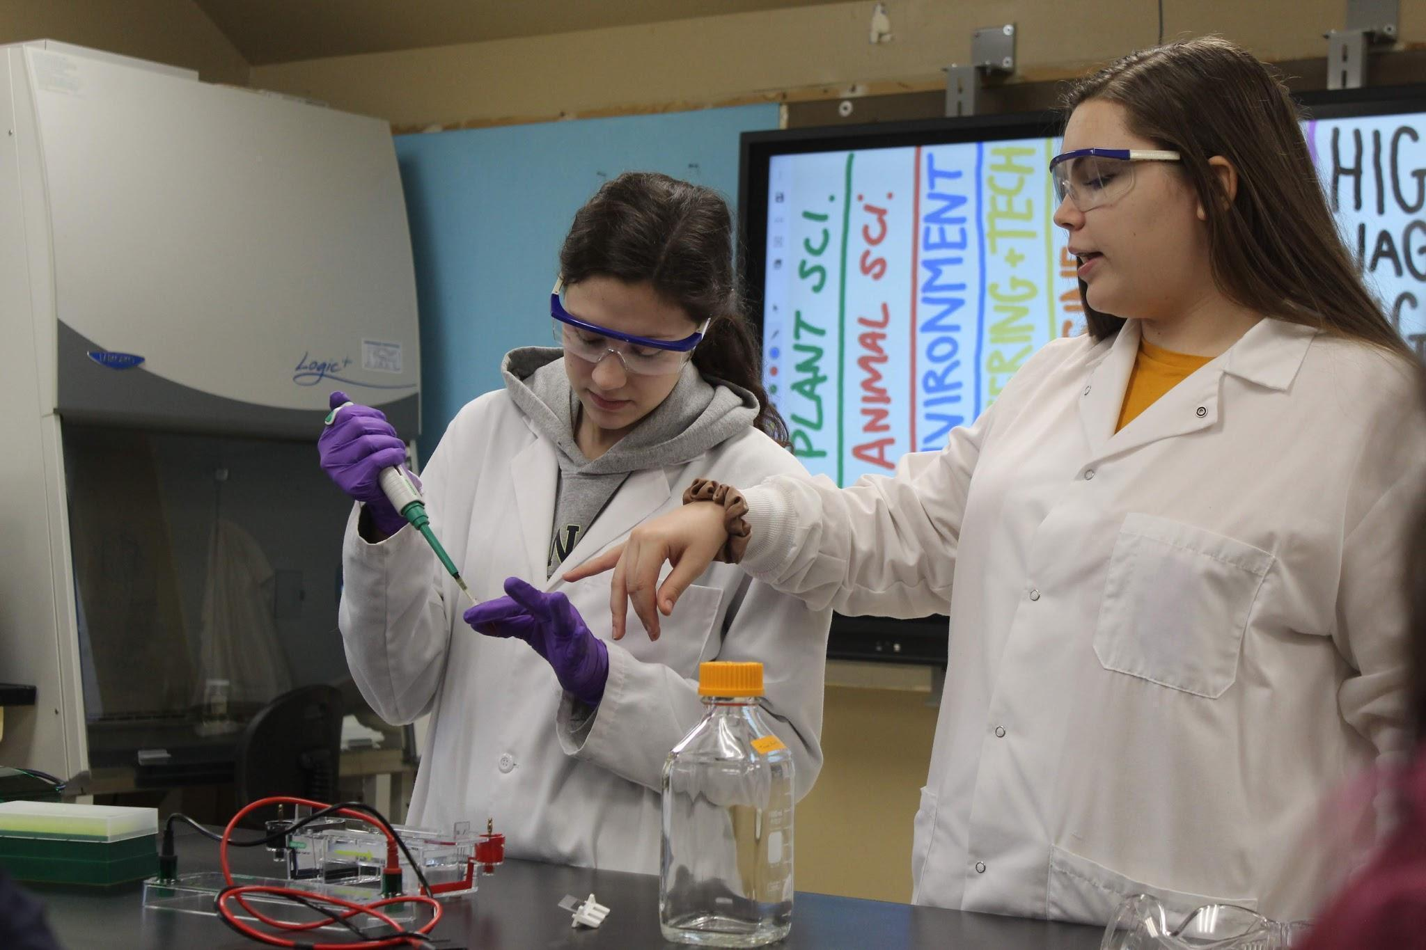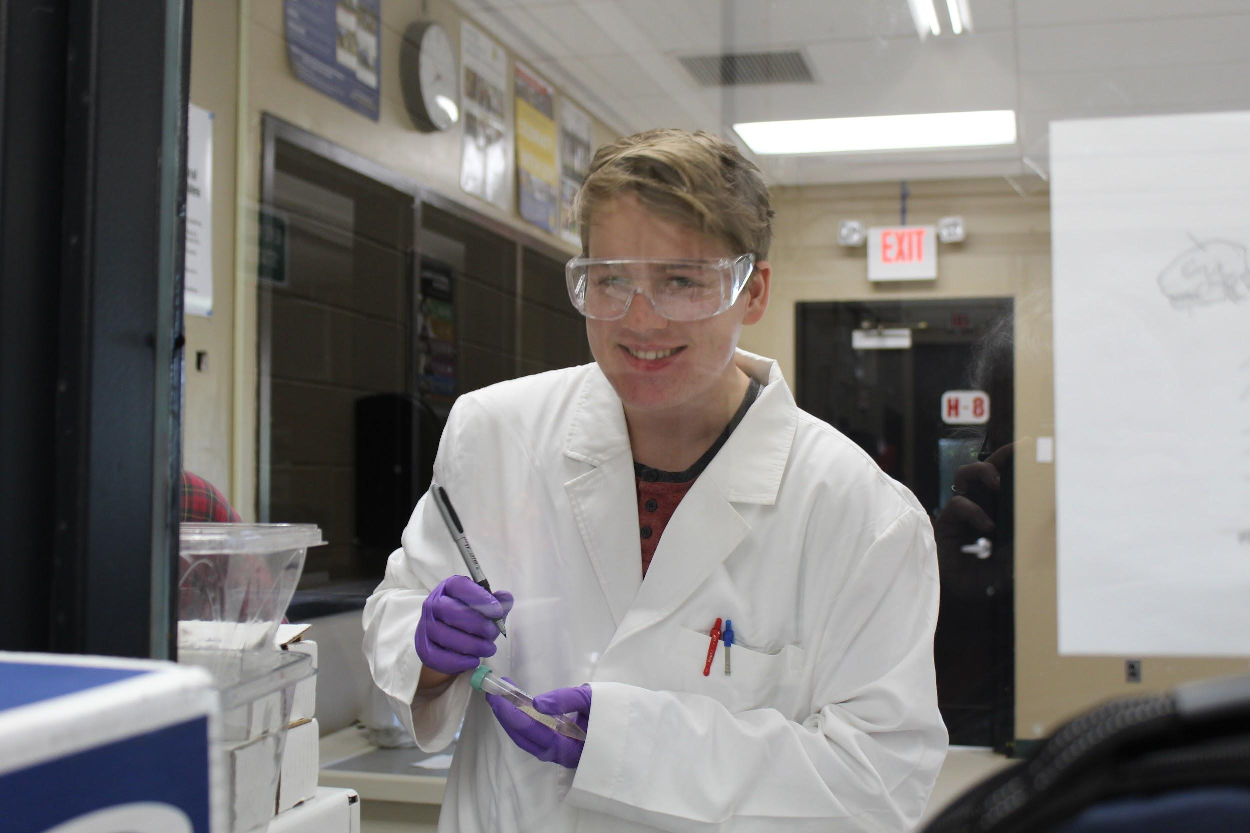

Ciencia de la agricultura

Año 1: Introducción a la agricultura, la alimentación y los recursos naturales
Descripción del curso: Introducción a la agricultura, los alimentos y los recursos naturales (AFNR) es el curso introductorio en la secuencia de cursos CASE. Está diseñado para presentar a los estudiantes las trayectorias en el grupo profesional de AFNR y las oportunidades que estarán disponibles para ellos. Los estudiantes que participan en el Introducción a la agricultura, la alimentación y los recursos naturales. El curso experimentará emocionantes actividades, proyectos y problemas “prácticos”. Las experiencias de los estudiantes involucrarán el estudio de la comunicación, la ciencia de la agricultura, plantas, animales, recursos naturales y mecánica agrícola. Mientras analizan las oportunidades disponibles en agricultura y recursos naturales, los estudiantes aprenderán a resolver problemas, realizar investigaciones, analizar datos, trabajar en equipos y asumir la responsabilidad de su trabajo, acciones y aprendizaje. Por ejemplo, los estudiantes trabajarán en grupos para determinar la eficiencia y los impactos ambientales de las fuentes de combustible en un ejercicio de aprendizaje práctico. Las experiencias de los estudiantes incluirán el estudio de la anatomía y fisiología de plantas y animales, clasificación e investigación, experimentación y aprendizaje sobre cómo documentar un proyecto, resolver problemas y comunicar sus soluciones a sus pares y miembros de la comunidad profesional.
Año 2: Principios de las ciencias agrícolas: plantas
Descripción del curso: El curso Principios de Ciencias Agrícolas – Planta™ está destinado a servir como un curso básico dentro de la secuencia CASE™. El curso está estructurado para permitir que todos los estudiantes tengan una variedad de experiencias que brindarán una descripción general del campo de las ciencias agrícolas con una base en las ciencias de las plantas para que los estudiantes puedan continuar a través de una secuencia de cursos hasta la escuela secundaria. Los estudiantes trabajarán en equipos, explorando proyectos y actividades prácticas, para aprender las características de la ciencia de las plantas y trabajarán en proyectos y problemas importantes similares a los que enfrentan los especialistas en ciencias de las plantas, como horticultores, agrónomos, administradores y productores de invernaderos y viveros, y que enfrentan los especialistas en investigación de plantas en sus respectivas carreras. Este conocimiento y estas habilidades se utilizarán en futuros cursos dentro del programa CASE™.
Además, los estudiantes comprenderán las conexiones específicas entre las lecciones de Ciencias Vegetales y los componentes de Experiencia Agrícola Supervisada, FFA y Conocimiento de la Vida que son importantes para el desarrollo de un estudiante de educación agrícola informado. Los estudiantes investigarán, experimentarán y aprenderán a documentar un proyecto, resolver problemas y comunicar sus soluciones a sus compañeros y miembros de la comunidad profesional.

Año 3: Biotecnología Animal y Vegetal
Descripción del curso: Biotecnología animal y vegetal es un curso del programa de estudio CASE que brinda instrucción rigurosa a los estudiantes en el campo de la biotecnología. Los estudiantes completarán actividades prácticas, proyectos y problemas diseñados para desarrollar conocimientos de contenido y habilidades técnicas en el campo de la biotecnología. Se espera que los estudiantes dominen proyectos que involucran micropipetas, cultivos y transformaciones bacterianas, electroforesis y reacción en cadena de la polimerasa. Se destacará la investigación y el diseño experimental a medida que los estudiantes desarrollen y realicen investigaciones apropiadas para la industria. Los estudiantes investigan, experimentan y aprenden a documentar un proyecto, resolver problemas y comunicar sus soluciones a sus compañeros y miembros de la comunidad profesional.
Año 4: Investigación y desarrollo agrícola
Descripción del curso: Investigación y Desarrollo Agrícola es el curso final diseñado para culminar las experiencias de los estudiantes en agricultura. A lo largo del curso se entrelazan proyectos y problemas basados ​​en aplicaciones prácticas y diseñados para desarrollar y mejorar las habilidades de empleabilidad de los estudiantes. Los estudiantes mejorarán aún más el pensamiento crítico y las habilidades de trabajo en equipo a medida que amplíen su conocimiento del contenido de cursos CASE anteriores. En este curso, los estudiantes aprenderán a: resolver problemas complejos del mundo real, realizar investigaciones, analizar datos, trabajar en equipos y desarrollar nuevos productos. Los estudiantes que regresan de cuarto año enfrentarán el desafío de proyectos y materiales diseñados para prepararlos para la investigación científica. Las áreas temáticas incluyen: diseño, realización y presentación de informes de investigaciones.

Arquitectura y Construcción

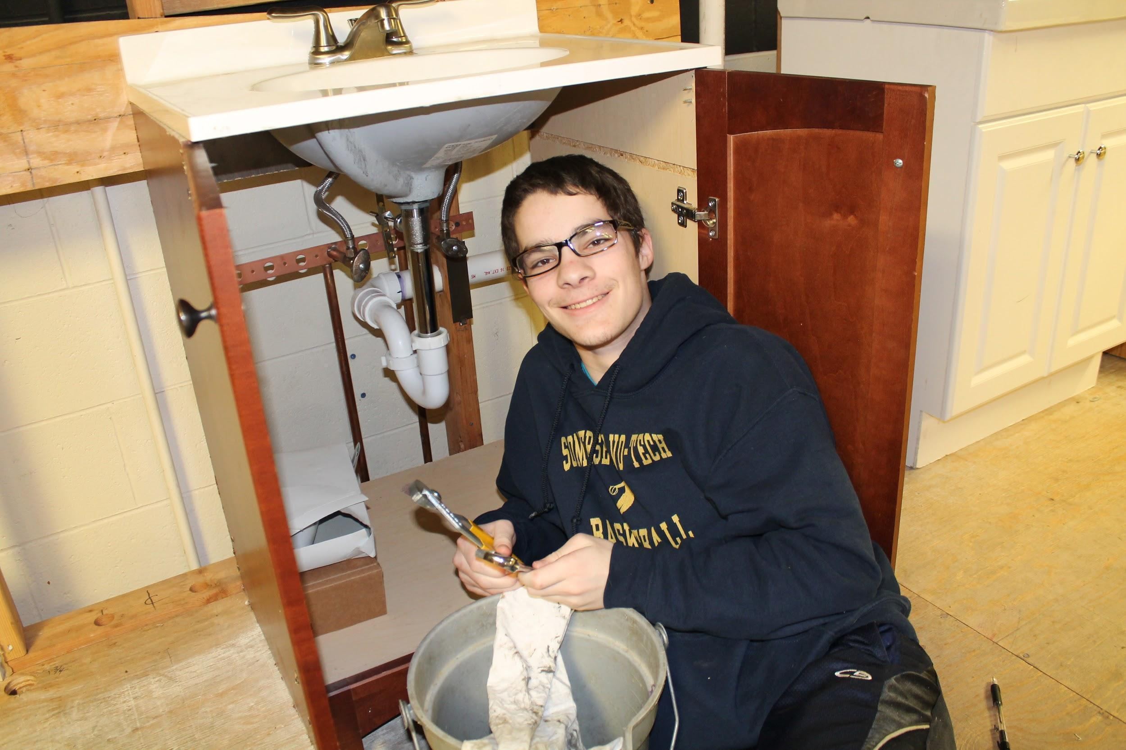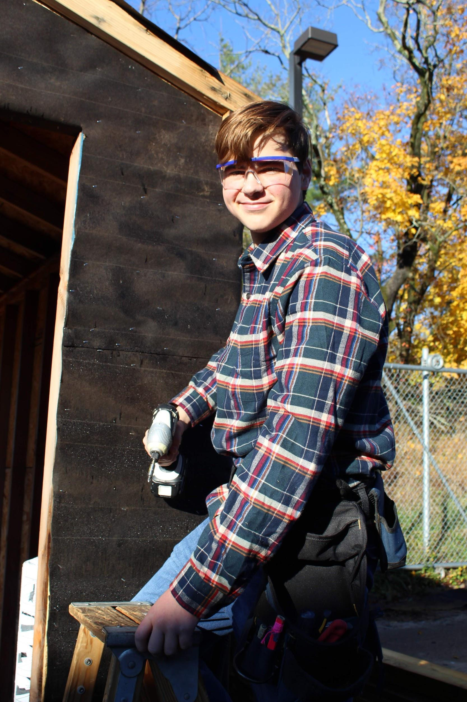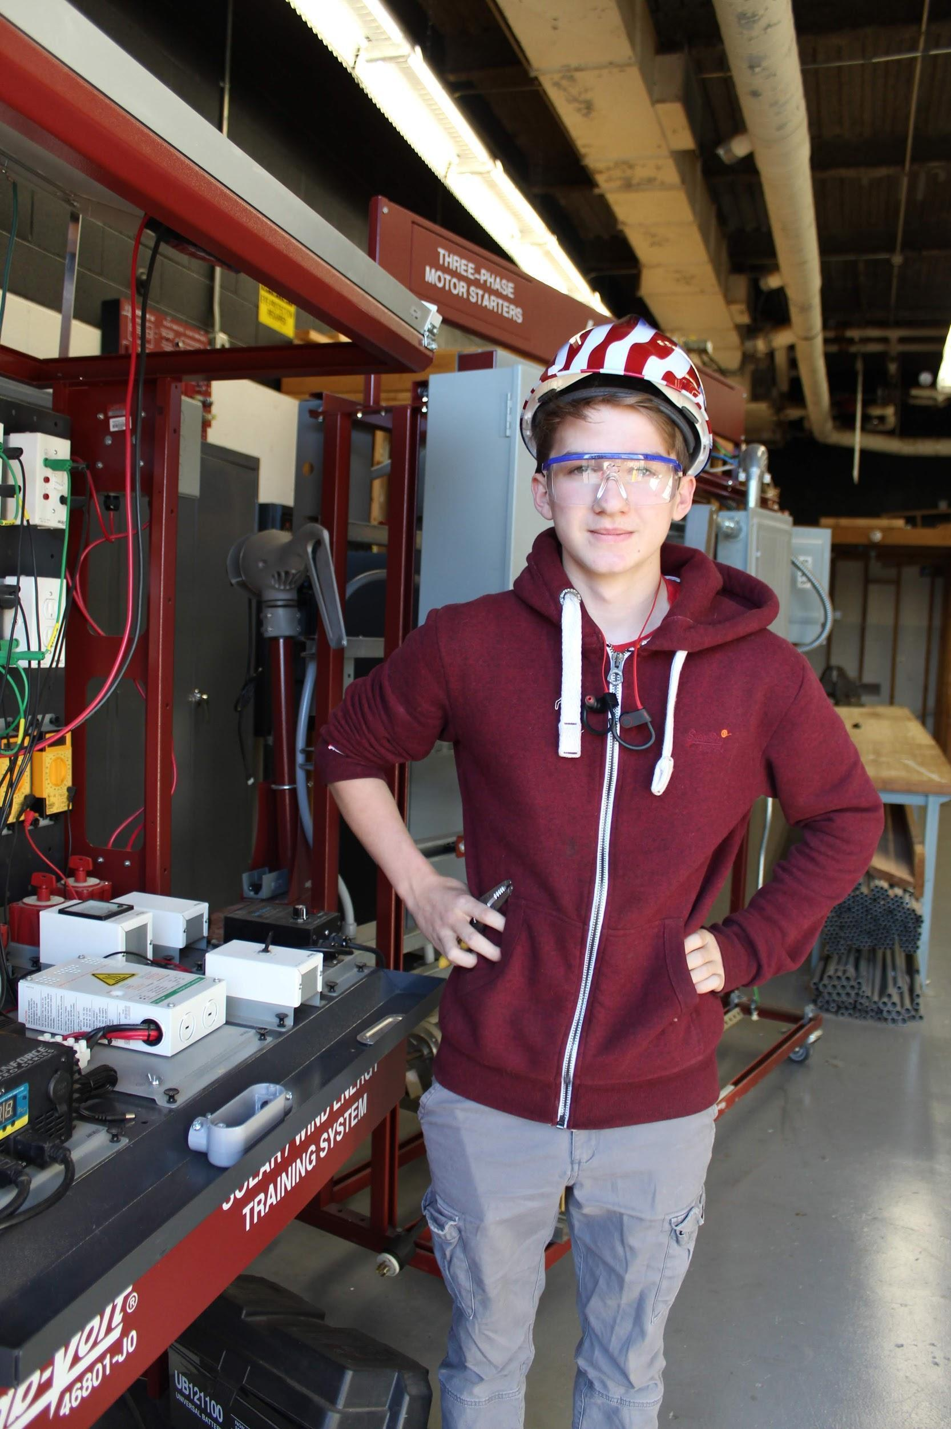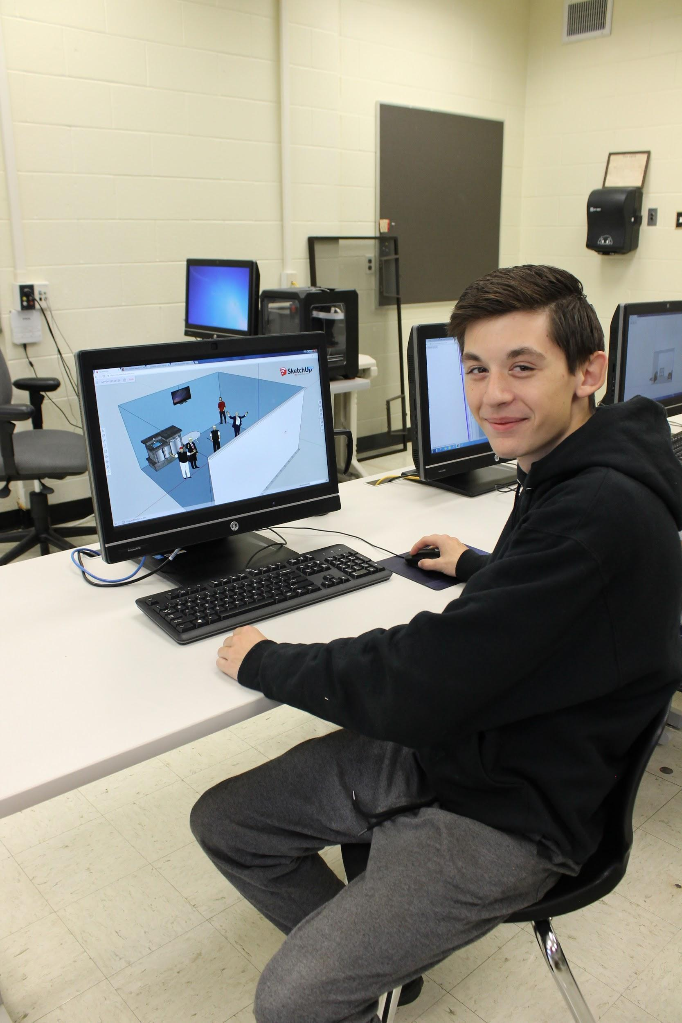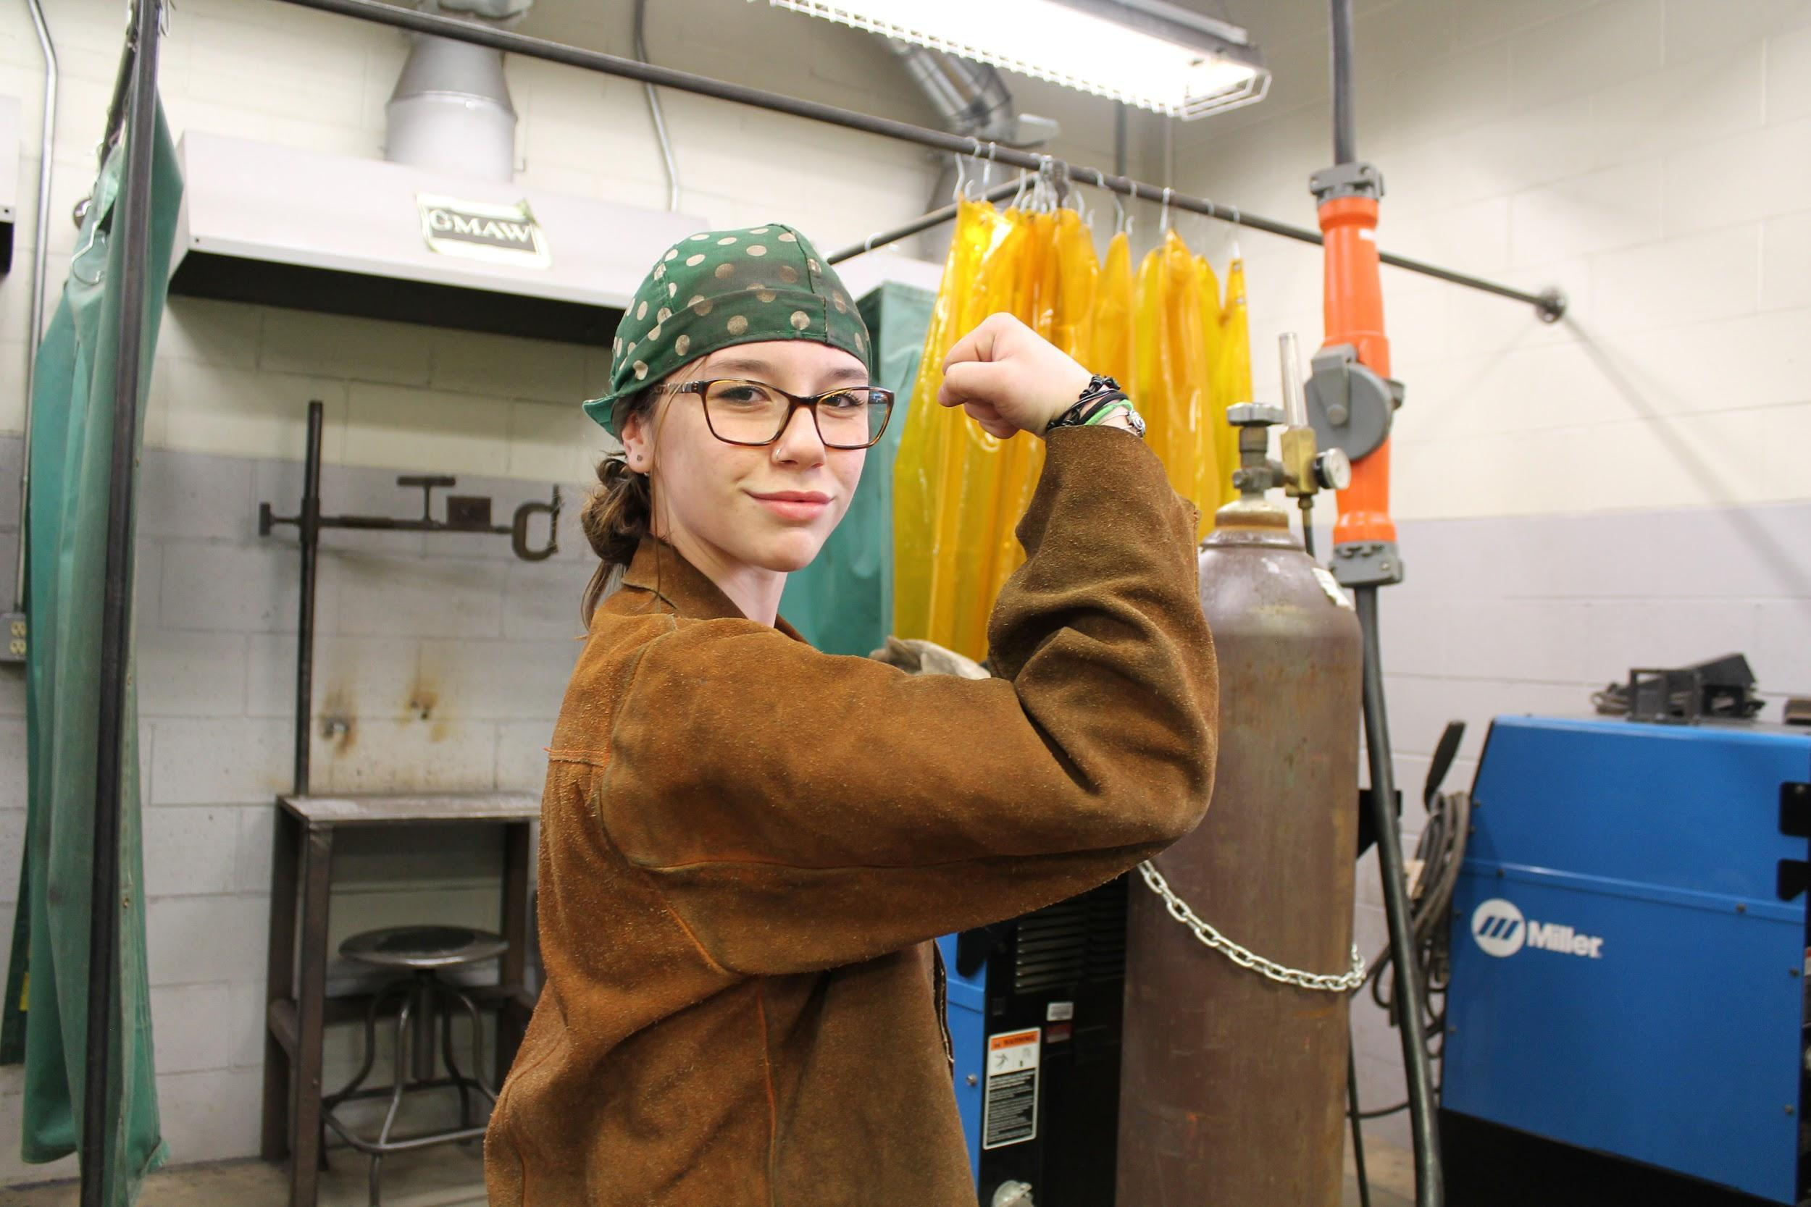

Carpintería

Año 1: Introducción a los oficios de carpintería y construcción

Descripción del curso: Carpintería Es un curso introductorio en el que los estudiantes comenzarán a desarrollar las habilidades básicas necesarias para buscar empleo en este campo. La primera mitad del año se centrará en enseñar a los estudiantes el uso adecuado de herramientas y precauciones de seguridad en el taller para construir un modelo a escala de una casa. A medida que avance el año, los estudiantes participarán en circuitos eléctricos básicos, trabajos básicos de gabinetes y términos y técnicas básicos de albañilería.

Año 2: Fundamentos de los oficios de carpintería y construcción

Descripción del curso: Como curso de segundo año, se espera que los estudiantes amplíen y perfeccionen las habilidades que aprendieron en Introducción a los oficios de la construcción/carpintería. Los estudiantes de segundo año comenzarán el año repasando técnicas de seguridad y luego recibirán un conjunto de planos para un cobertizo de cuatro por cinco pies. El desarrollo de este cobertizo hasta su finalización debería llevar a los estudiantes a la mitad del año escolar. La segunda mitad del año escolar se dedicará a construir paredes interiores, revestirlas y luego instalar paneles de yeso y pegarlas con cinta adhesiva. Los estudiantes aprenderán el método correcto para instalar ventanas y puertas durante la construcción de estos muros. Al completar estos diferentes proyectos, los estudiantes estarán expuestos y desarrollarán una multitud de habilidades requeridas en la industria.

Año 3: Oficios de carpintería y construcción: conceptos avanzados

Descripción del curso: Los estudiantes de tercer año comenzarán el año escolar demostrando dominio de los temas tratados en los dos primeros años del curso. En la primera mitad del año escolar los estudiantes desarrollarán proyectos más complejos, como cobertizos más grandes, mantenimiento de instalaciones y otras tareas especializadas. A medida que avanza el año, los estudiantes trabajarán con herramientas y materiales más avanzados en preparación para su inminente empleo.

Año 4: Oficios de carpintería y construcción: conceptos avanzados

Descripción del curso: Se espera que los estudiantes de cuarto año busquen empleo en el campo en coordinación con nuestro departamento CIE. Si el estudiante opta por asistir a su taller en el cuarto año, ampliará y perfeccionará las habilidades aprendidas en los tres años anteriores. Los estudiantes que permanezcan en el programa serán llamados a realizar trabajos avanzados y serán responsables de completar estos proyectos mientras actúan en una posición de liderazgo trabajando con los estudiantes más jóvenes para ayudarlos en las tareas requeridas.

Construcción Eléctrica

Año 1:
Eléctrica 1: Primer Semestre: Fundamentos Eléctricos
Descripción del curso: Este programa brinda a los estudiantes instrucción en tres áreas básicas; seguridad, herramientas para el electricista y fundamentos de energía eléctrica. Los temas cubiertos en este curso incluyen trabajo seguro, accidentes laborales y sus causas, prevención de accidentes y respuestas a un accidente, y entornos peligrosos. También incluye principios de electricidad, cantidades eléctricas básicas, conceptos básicos de electricidad y principios y aplicaciones matemáticas de la industria. Los estudiantes demuestran el uso adecuado de la mano, la potencia y varias herramientas de medición. Los estudiantes realizan instalaciones eléctricas de bajo voltaje, conexiones de cables adecuadas y habilidades relacionadas. Los estudiantes practican todas las habilidades en una estación de trabajo de laboratorio sobre una mesa de trabajo.

Eléctrica 1: Segundo Semestre: Instalaciones Eléctricas Residenciales
Descripción del curso: Este programa brinda a los estudiantes instrucción en diversas instalaciones eléctricas y habilidades relacionadas, estándares de seguridad, herramientas e instrumentación, y terminología. Los temas cubiertos en este curso incluyen sistemas de cableado, conductores, conjuntos de cajas, cableado de dispositivos, protección contra sobrecorriente y conexión a tierra. También incluye una introducción al Libro de códigos eléctricos nacionales (NEC). Los estudiantes realizan la instalación de interruptores unipolares estándar, interruptores de tres vías, interruptores de cuatro vías, receptáculos de conexión a tierra dúplex y accesorios de iluminación. Las instalaciones se completan desde el desbaste hasta el acabado. Los estudiantes practican todas las habilidades en un laboratorio en una estructura seccional residencial simulada.

Año 2:
Eléctrica 2: Primer Semestre: Principios de Corriente Alterna (CA) y Corriente Continua (CC)
Descripción del curso: Este programa brinda a los estudiantes instrucción sobre los fundamentos de la electricidad. Los temas cubiertos en este curso incluyen fuentes de voltaje, resistencia, leyes de Ohm y Watt, series CA/CC y circuitos paralelos. Los estudiantes realizan diversas instalaciones de iluminación y ventiladores. Los accesorios de iluminación incluyen accesorios de iluminación fluorescentes, empotrados y suspendidos. Las instalaciones de ventiladores incluyen escape, paleta y combinación de ventilador/luz con soporte independiente. Los estudiantes también realizan trabajos eléctricos residenciales en estructuras existentes (trabajos antiguos). Esto incluye pasar cables a través de paredes ocultas y montar o reemplazar cajas y accesorios empotrados. También incluye cortar, parchar (cinta y masilla), lijar y pintar placas de yeso. Los estudiantes practican todas las habilidades en un laboratorio en una estructura seccional residencial simulada.

Eléctrica 2: Segundo Semestre: Impresiones y Planificación Eléctrica
Descripción del curso: Este programa brinda a los estudiantes instrucción en interpretación, especificación y diseño de impresiones eléctricas. Los temas cubiertos en este curso incluyen varias impresiones que los electricistas pueden leer, reconocer y usar símbolos eléctricos estándar, circuitos derivados, alimentadores y cómo dibujar un diseño de circuito en un plano de planta. También incluye la implementación de NEC para construir circuitos de diseño, mantenimiento y solución de problemas. Los estudiantes realizan diversas instalaciones de receptáculos, como interruptores de circuito de falla a tierra (GFCI), receptáculos dúplex conmutados, receptáculos dúplex divididos, receptáculos de veinte amperios y receptáculos para fines especiales. También se realizan instalaciones de sistemas de protección contra incendios. Los estudiantes practican todas las habilidades en un laboratorio en una estructura residencial simulada de tamaño completo.

Año 3:

Eléctrica 3: Primer Semestre: Instalaciones Eléctricas Residenciales Avanzadas
Descripción del curso: Este programa brinda a los estudiantes instrucción en cálculo eléctrico, planificación e instalación de circuitos residenciales completos y habilidades relacionadas, estándares de seguridad, herramientas e instrumentación, y terminología. Los temas de este curso cubrirán la Agencia Nacional de Protección contra Incendios (NFPA), la Administración de Salud y Seguridad Ocupacional (OSHA), la Asociación Internacional de Inspectores Eléctricos (IAEI) y varias agencias de pruebas. También incluye teoría eléctrica, matemáticas de la industria, interpretación e implementación del NEC, impresiones y esquemas eléctricos, cálculo y equilibrio de cargas de servicio y habilidades para producir una estimación o cotización de trabajo de calidad. Los estudiantes realizan la instalación del panel del medidor y del panel de servicio, construyen e instalan diseños de circuitos para la cocina, el baño y otros circuitos de habitaciones completas. Los estudiantes practican todas las habilidades en un laboratorio en una estructura residencial simulada de tamaño completo.
Eléctrica 3: Segundo Semestre: Electrodomésticos Comerciales
Descripción del curso: Este programa brinda a los estudiantes instrucción en diversas instalaciones de cableado comercial. Los temas incluyen métodos comerciales de seguridad, herramientas y terminología, métodos de cableado, conductores, conjuntos de cajas, cuerpos de conductos y protección contra sobrecorriente. También incluye transformadores (monofásicos y trifásicos), conexiones en triángulo y estrella y métodos de puesta a tierra. Los estudiantes realizan instalaciones complejas de circuitos de iluminación y interruptores utilizando sistemas de cables armados metálicos (BX/MC), doblado de cloruro de polivinilo (PVC) y tubos eléctricos metálicos (EMT) (usando cajas calientes y dobladores manuales), doblado de conductos metálicos rígidos (RMC) (usando una dobladora hidráulica). Los estudiantes practican todas las habilidades en un laboratorio en una estructura comercial simulada de tamaño completo o en un entrenador comercial.

Año 4:

Eléctrica 4: Primer Semestre: Aplicaciones Industriales
Descripción del curso: Este programa proporciona a los estudiantes instrucción en instalaciones eléctricas industriales. Los temas incluyen motores (monofásicos y trifásicos), sistemas de emergencia y de respaldo, arrancadores de motores magnéticos y sistemas de control de motores. También incluye teoría eléctrica avanzada (circuitos complejos y inductivos-resistivos-capacitivos), interpretación de diagramas lineales y de escalera, lógica y dispositivos de control, Controladores Programables (PLC). Los estudiantes realizan diversas instalaciones de control de motores utilizando dispositivos de control y arrancadores de motores magnéticos NEMA. Los estudiantes practican todas las habilidades en un laboratorio en un entrenador industrial simulado.
Eléctrico 4: Segundo semestre: Formato de aprendizaje autodirigido
Descripción del curso: Este programa proporciona a los estudiantes la responsabilidad principal de planificar, implementar y evaluar su proceso de aprendizaje. Los estudiantes eligen un tema o una combinación de temas, ya sea que no se hayan tratado previamente o que no se hayan tratado en profundidad durante el curso, y exploran el tema a fondo. Los temas pueden incluir emprendimiento (sistemas económicos y cómo iniciar un negocio), energía alternativa, trabajo de servicios públicos, medios o comunicaciones, exploración de carreras o educación continua, desarrollo de cartera o cualquier otra área relacionada con el comercio eléctrico que se desee. Los estudiantes investigan su tema y desarrollan un proyecto diseñado para mejorar y demostrar su conocimiento del tema (ejemplo: construir un molino de viento que funcione). Los estudiantes practican todas las habilidades en un laboratorio en un área de carrera simulada.
Tecnología de plomería

Año 1: Introducción a la plomería

Descripción del curso: Plomería 1 es una clase introductoria en la que los estudiantes comenzarán a aprender las habilidades básicas que pueden aplicar para convertirse en plomeros. Los estudiantes de plomería de primer año comenzarán aprendiendo sobre la historia de la plomería, los nombres y propósitos de las herramientas, las posibles trayectorias profesionales y la seguridad en el taller. A medida que avanza el año escolar, los estudiantes desarrollarán competencias y destrezas para realizar mediciones de tuberías, roscar y cortar tuberías, escariar y soldar.

Año 2: Fundamentos de Plomería
Descripción del curso: Como curso de segundo año, se espera que los estudiantes amplíen y perfeccionen las habilidades que aprendieron en Introducción a la Plomería. Los estudiantes de segundo año comenzarán el año aprendiendo sobre el cuidado y mantenimiento adecuado de las herramientas, cómo elegir las herramientas y materiales adecuados para un trabajo y el uso de máquinas para fabricar tubos. A medida que avanza el año escolar, los estudiantes desarrollarán competencias y destrezas en el trabajo con cobre, acero, hierro fundido, una variedad de tuberías y accesorios de plástico, abocardado, doblado de tuberías, calafateo, disposición de tuberías, fabricación e instalación de tuberías y accesorios.
Año 3: Plomería - Conceptos avanzados
Descripción del curso: Los estudiantes de tercer año comenzarán el año escolar demostrando dominio de los temas tratados en los dos primeros años del curso. Los estudiantes de tercer año comenzarán el año aprendiendo los sistemas de plomería, incluidos agua portátil, drenaje y ventilación sanitarios y sistemas de drenaje pluvial. Los estudiantes también trabajarán en calentadores de agua domésticos a gas sin tanque a pedido y calentadores de agua domésticos a gas residenciales de combustión sellada. A medida que avance el año escolar, los estudiantes desarrollarán competencias y destrezas en la instalación de accesorios y electrodomésticos de plomería en cocinas y baños, además de adquirir conocimientos básicos sobre sistemas de calefacción, ventilación y aire acondicionado.

Año 4: Plomería - Teoría avanzada y estudio independiente

Descripción del curso: Se espera que los estudiantes de cuarto año amplíen y perfeccionen las habilidades que han aprendido en los tres años anteriores. A medida que avanza el año escolar, los estudiantes desarrollarán competencias y habilidades en trabajos de reparación, instalación de sistemas de suelo y desechos, instalación de sistemas de eliminación privados, calderas de calefacción de agua caliente a gas, calderas de calefacción de vapor a gas y el Código Nacional Estándar de Plomería. Los estudiantes también recibirán más conocimientos prácticos y teóricos de lo que han aprendido al trabajar en empresas locales dentro de la comunidad circundante, sistemas de calefacción, ventilación y aire acondicionado. Además, el programa CIE (Educación Industrial Cooperativa) brinda a los estudiantes oportunidades para salir del aula y poner en práctica lo aprendido.

LOS ESTUDIANTES DEBEN:
Siga instrucciones de varios pasos
Realizar operaciones matemáticas básicas.
Calcula medidas precisas usando fracciones y decimales.
Iniciar tareas de forma independiente
Trabajar colaborativamente
Tecnología de soldadura

Año 1: Introducción a la soldadura
Descripción del curso: Soldadura 1 es una clase introductoria en la que los estudiantes aprenderán las habilidades básicas que pueden aplicar para convertirse en soldadores. Los estudiantes de primer año comenzarán el curso conociendo la historia de la soldadura y las normas de seguridad del programa (seguridad AWS en soldadura y corte). A continuación, los estudiantes aprenderán los conceptos básicos de la corriente eléctrica (tal como se aplica a la soldadura) y el método de identificación del electrodo de soldadura por arco metálico protegido designado por AWS. Aprenderán cuándo, dónde y por qué de la selección de electrodos, y cómo utilizarlos. A medida que avanza el año escolar, los estudiantes desarrollarán competencias y habilidades en soldadura básica por arco metálico protegido (SMAW en posiciones plana, horizontal y vertical), corte por plasma y oxiacetileno, soldadura por arco metálico con gas (posiciones plana, horizontal y vertical) en una variedad de metales (acero al carbono, aluminio y acero inoxidable). También aprenderán las "Cinco uniones básicas", los conceptos básicos de las matemáticas del soldador, los símbolos de soldadura, la metalurgia rudimentaria y la lectura básica de planos. Los estudiantes de primer año también conocerán y se animarán a unirse a la Sociedad Estadounidense de Soldadura.

Año 2: Fundamentos de la Soldadura I
Descripción del curso: En el transcurso de su segundo año, se espera que los estudiantes amplíen y perfeccionen las habilidades que aprendieron en su primer año. El segundo año introduce tareas más difíciles, como la soldadura vertical ascendente con los procesos SMAW y GMAW. Además, los estudiantes aprenderán las tareas más desafiantes de: soldadura aérea con cuatro tipos diferentes de electrodos SMAW y soldadura aérea con GMAW en una variedad de alambres. Luego aprenderán los conceptos básicos de GTAW (anteriormente conocido como TIG), primero en aluminio, luego en acero al carbono y finalmente en acero inoxidable en varias configuraciones de juntas. Los estudiantes de segundo año ya están listos para competir en concursos de soldadura. Su primera competencia será el concurso interno de soldadura Skills USA del condado de Somerset. El ganador competirá a nivel estatal en mayo. Los estudiantes también aprenderán técnicas básicas de fabricación de metales, cómo realizar un desglose básico del trabajo, listas de cortes y estimación inicial de costos de productos metálicos.

Año 3: Fundamentos de la soldadura II y exploración profesional:
Descripción del curso: Los estudiantes de tercer año comenzarán el año repasando las experiencias de los dos años anteriores y luego procederán a los aspectos más difíciles y desafiantes de la soldadura, la teoría de la soldadura y la fabricación. Comenzarán a prestar más atención a las posibilidades laborales y profesionales, tanto locales como lejanas, y considerarán la posibilidad de especializarse en uno de los diversos procesos con miras a una industria en particular. Los estudiantes realizarán excursiones a posibles empleadores, escuelas como la Divers Academy y varios centros de capacitación sindical, como herreros, instaladores de tuberías, ingenieros operativos y trabajadores de chapa metálica. Aprenderán técnicas intermedias de fabricación y el montaje y funcionamiento de todos los talleres de fabricación de maquinaria y herramientas. Se espera que los estudiantes perfeccionen sus habilidades de soldadura en los diversos procesos, materiales, posiciones y uniones. Se enfatizará la soldadura de material delgado (menos de 1/8”) en todos los materiales y procesos, y se introducirá a la soldadura de tuberías en las posiciones 1G y 2G en acero al carbono.

Año 4: Conceptos avanzados de soldadura:
Descripción del curso: Se espera que los estudiantes de cuarto año puedan interpretar todos los bocetos técnicos que se les presenten, solucionar problemas y facilitar la mayoría de las reparaciones de soldadura que se realizan en el entorno vocacional en cualquier material y determinar las "mejores prácticas" para cualquier reparación o fabricación. Aprenderán técnicas de “producción en masa”, fabricación de plantillas y accesorios, y “trucos del oficio” para acelerar y/o mejorar su productividad. Además, los estudiantes de cuarto año trabajarán en conjunto con agencias externas completando proyectos de servicio público dentro de nuestras comunidades locales, trabajando en sus competencias y destrezas y perfeccionando los procesos de soldadura ya aprendidos. Los estudiantes de Conceptos Avanzados de Soldadura practicarán la muy difícil soldadura de placa 3G y uniones de prueba de soldadura de tubería 5G y 6G en acero y aluminio utilizando los procesos SMAW, GMAW y GTAW. También se demostrará y practicará la soldadura de Hierro Fundido con Ni-rod (SMAW) y Oxy-Fuel Brazing.

Artes, tecnología audiovisual y comunicaciones

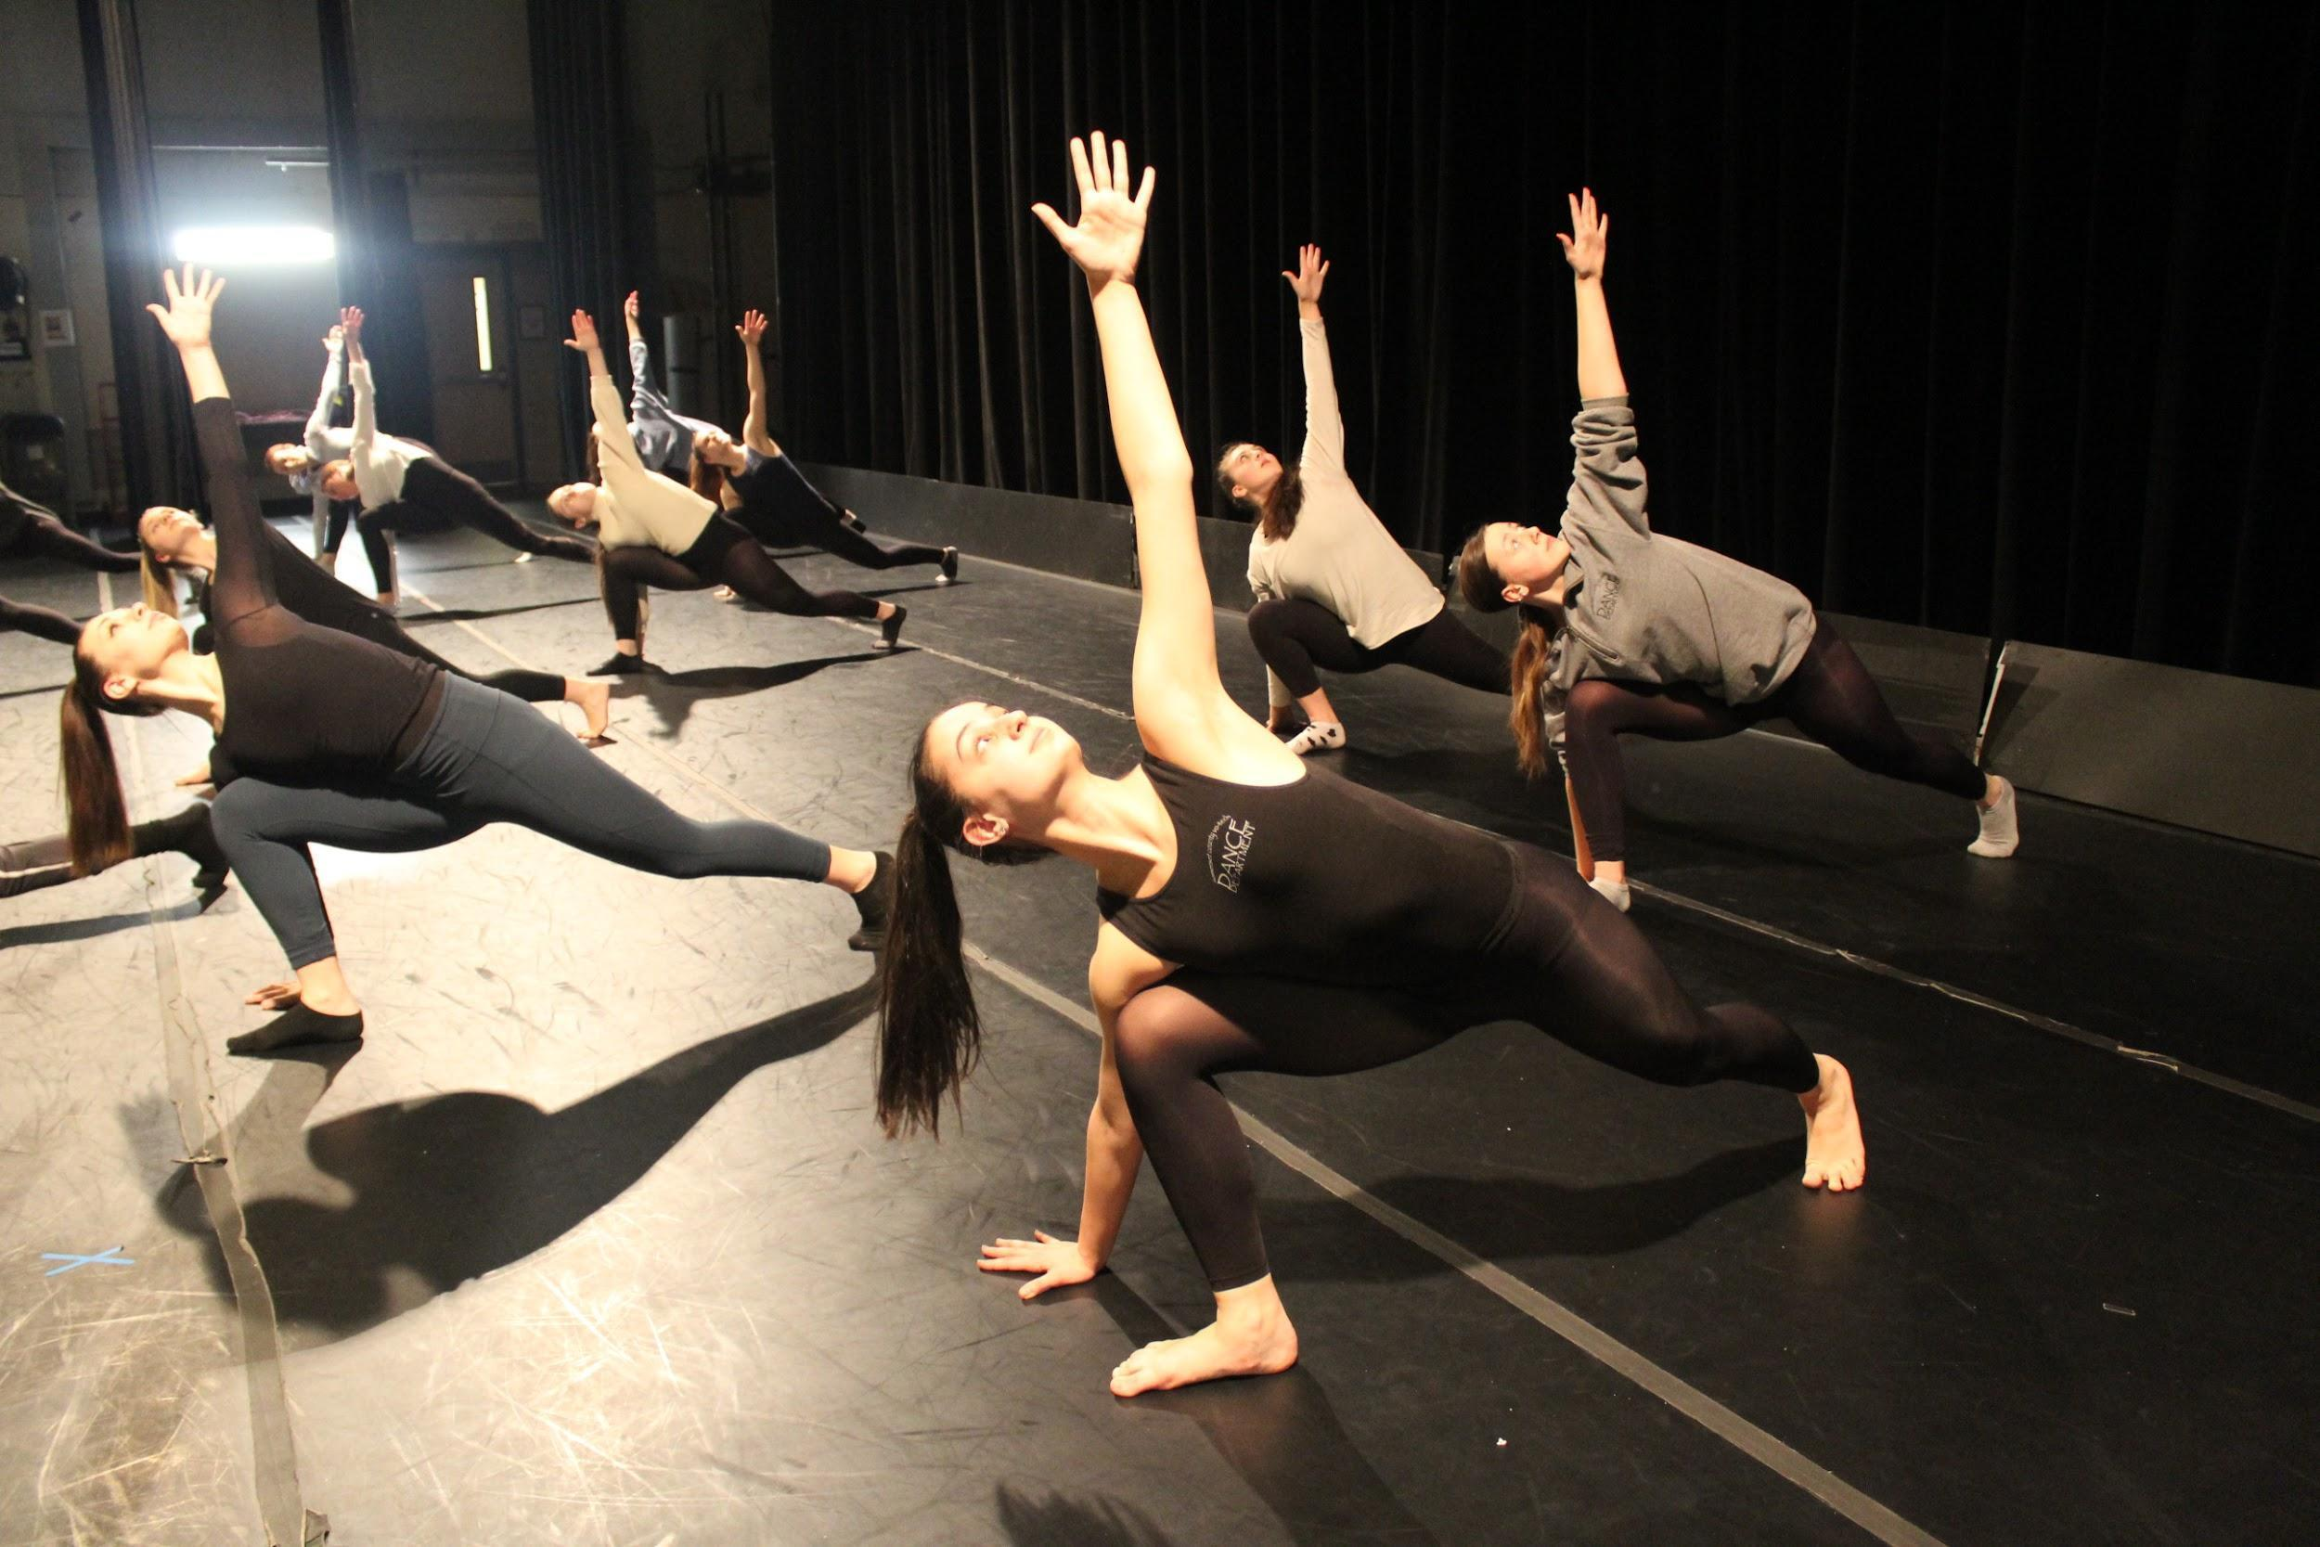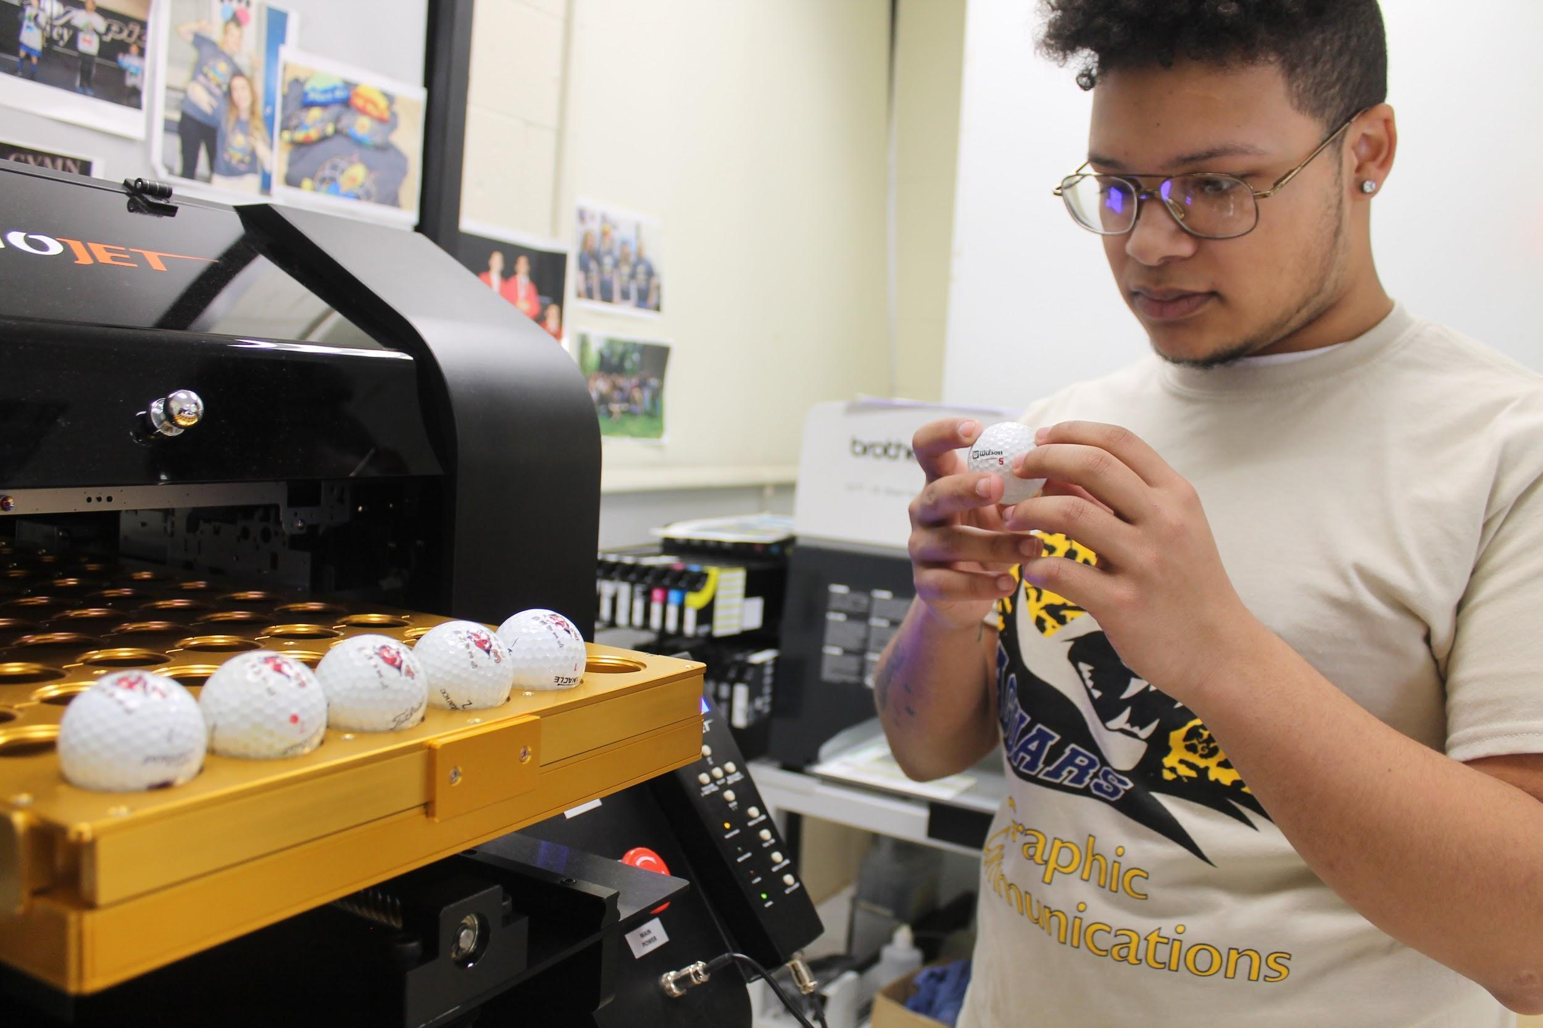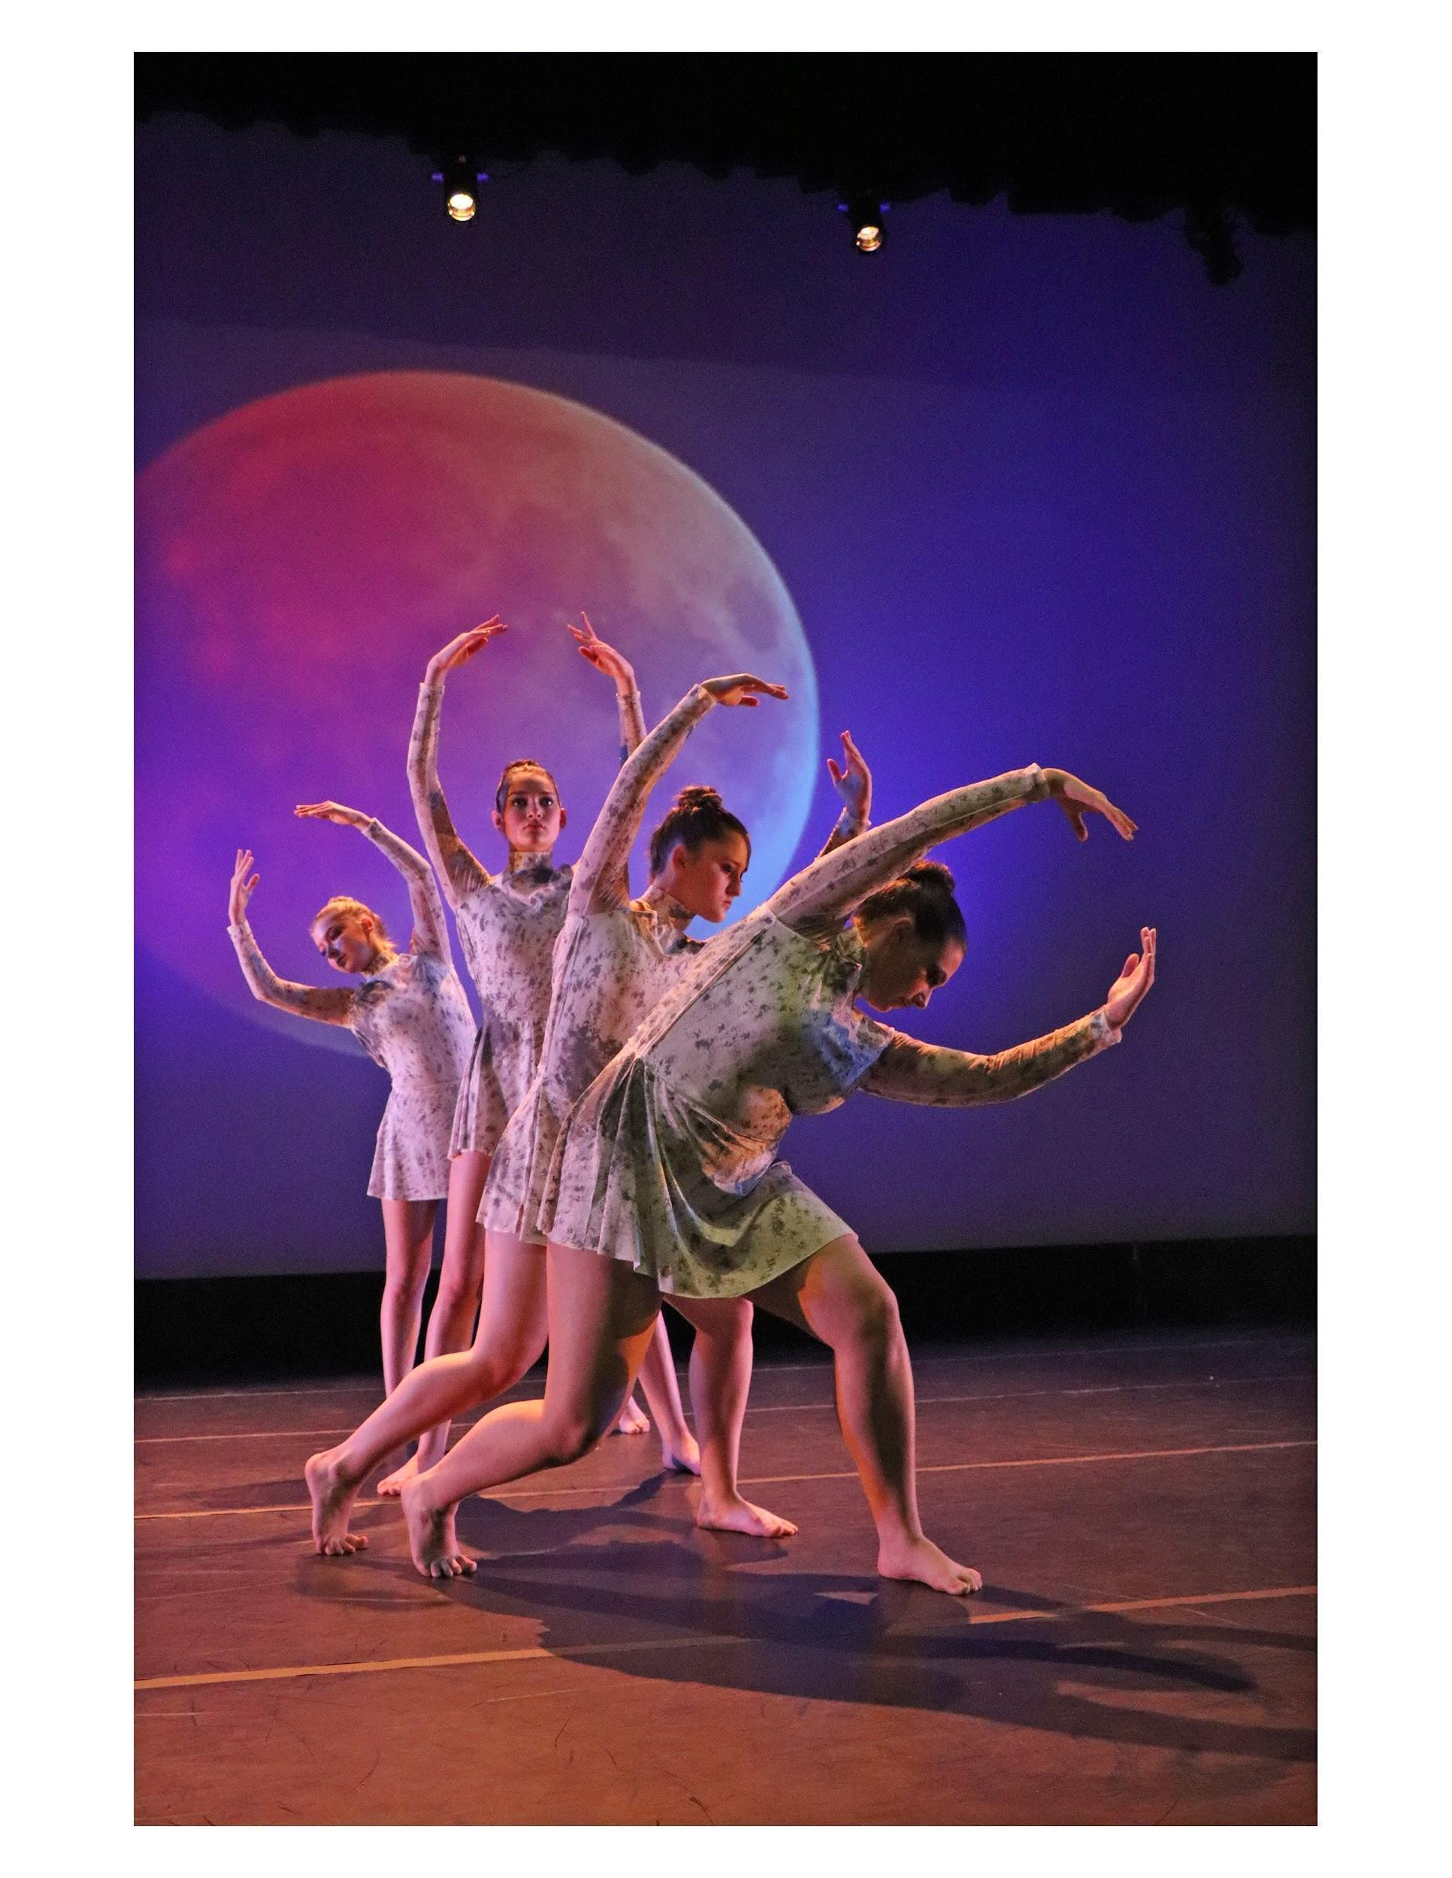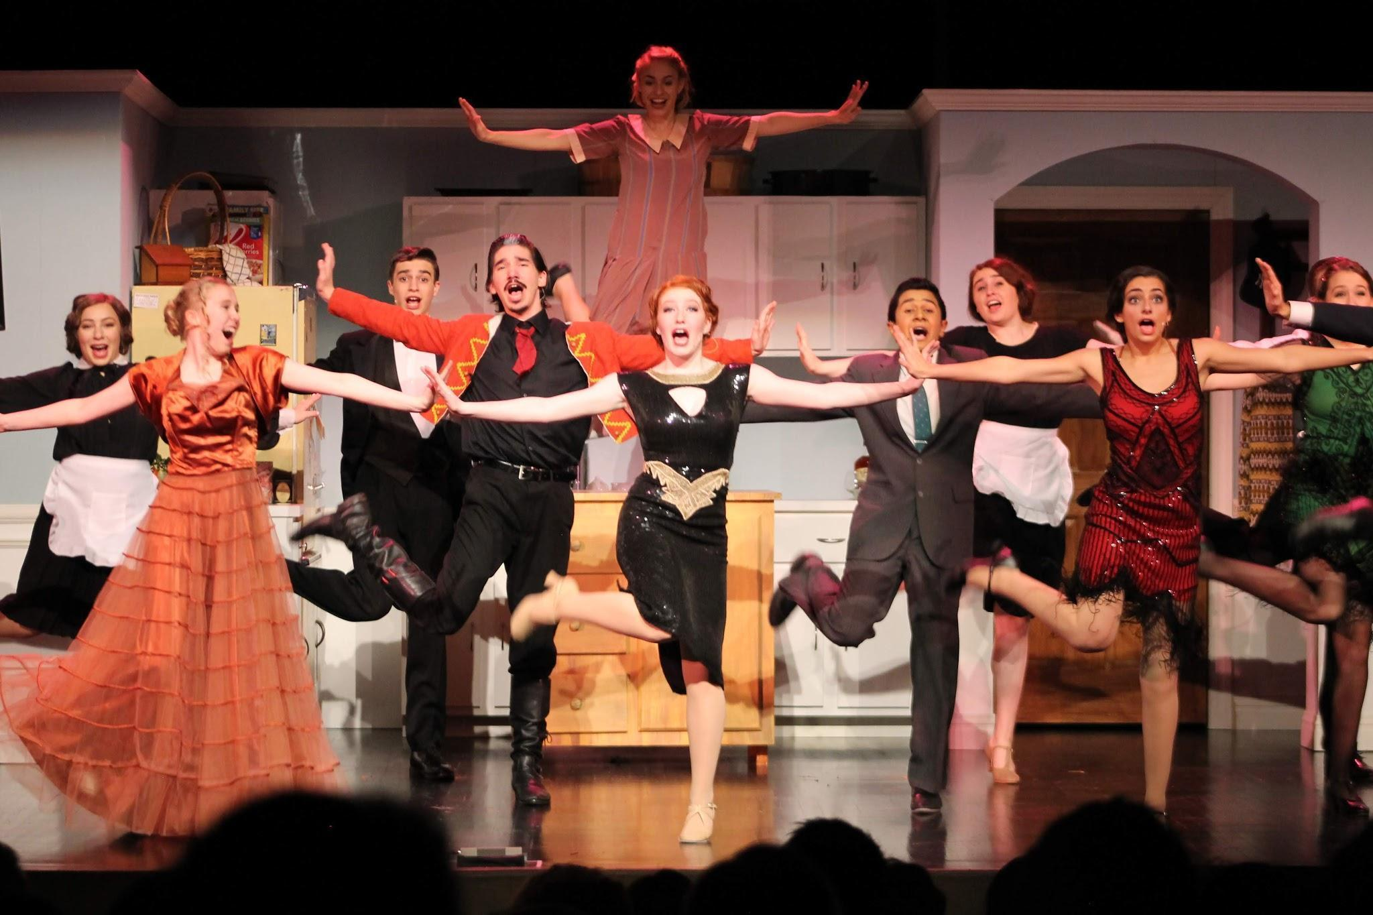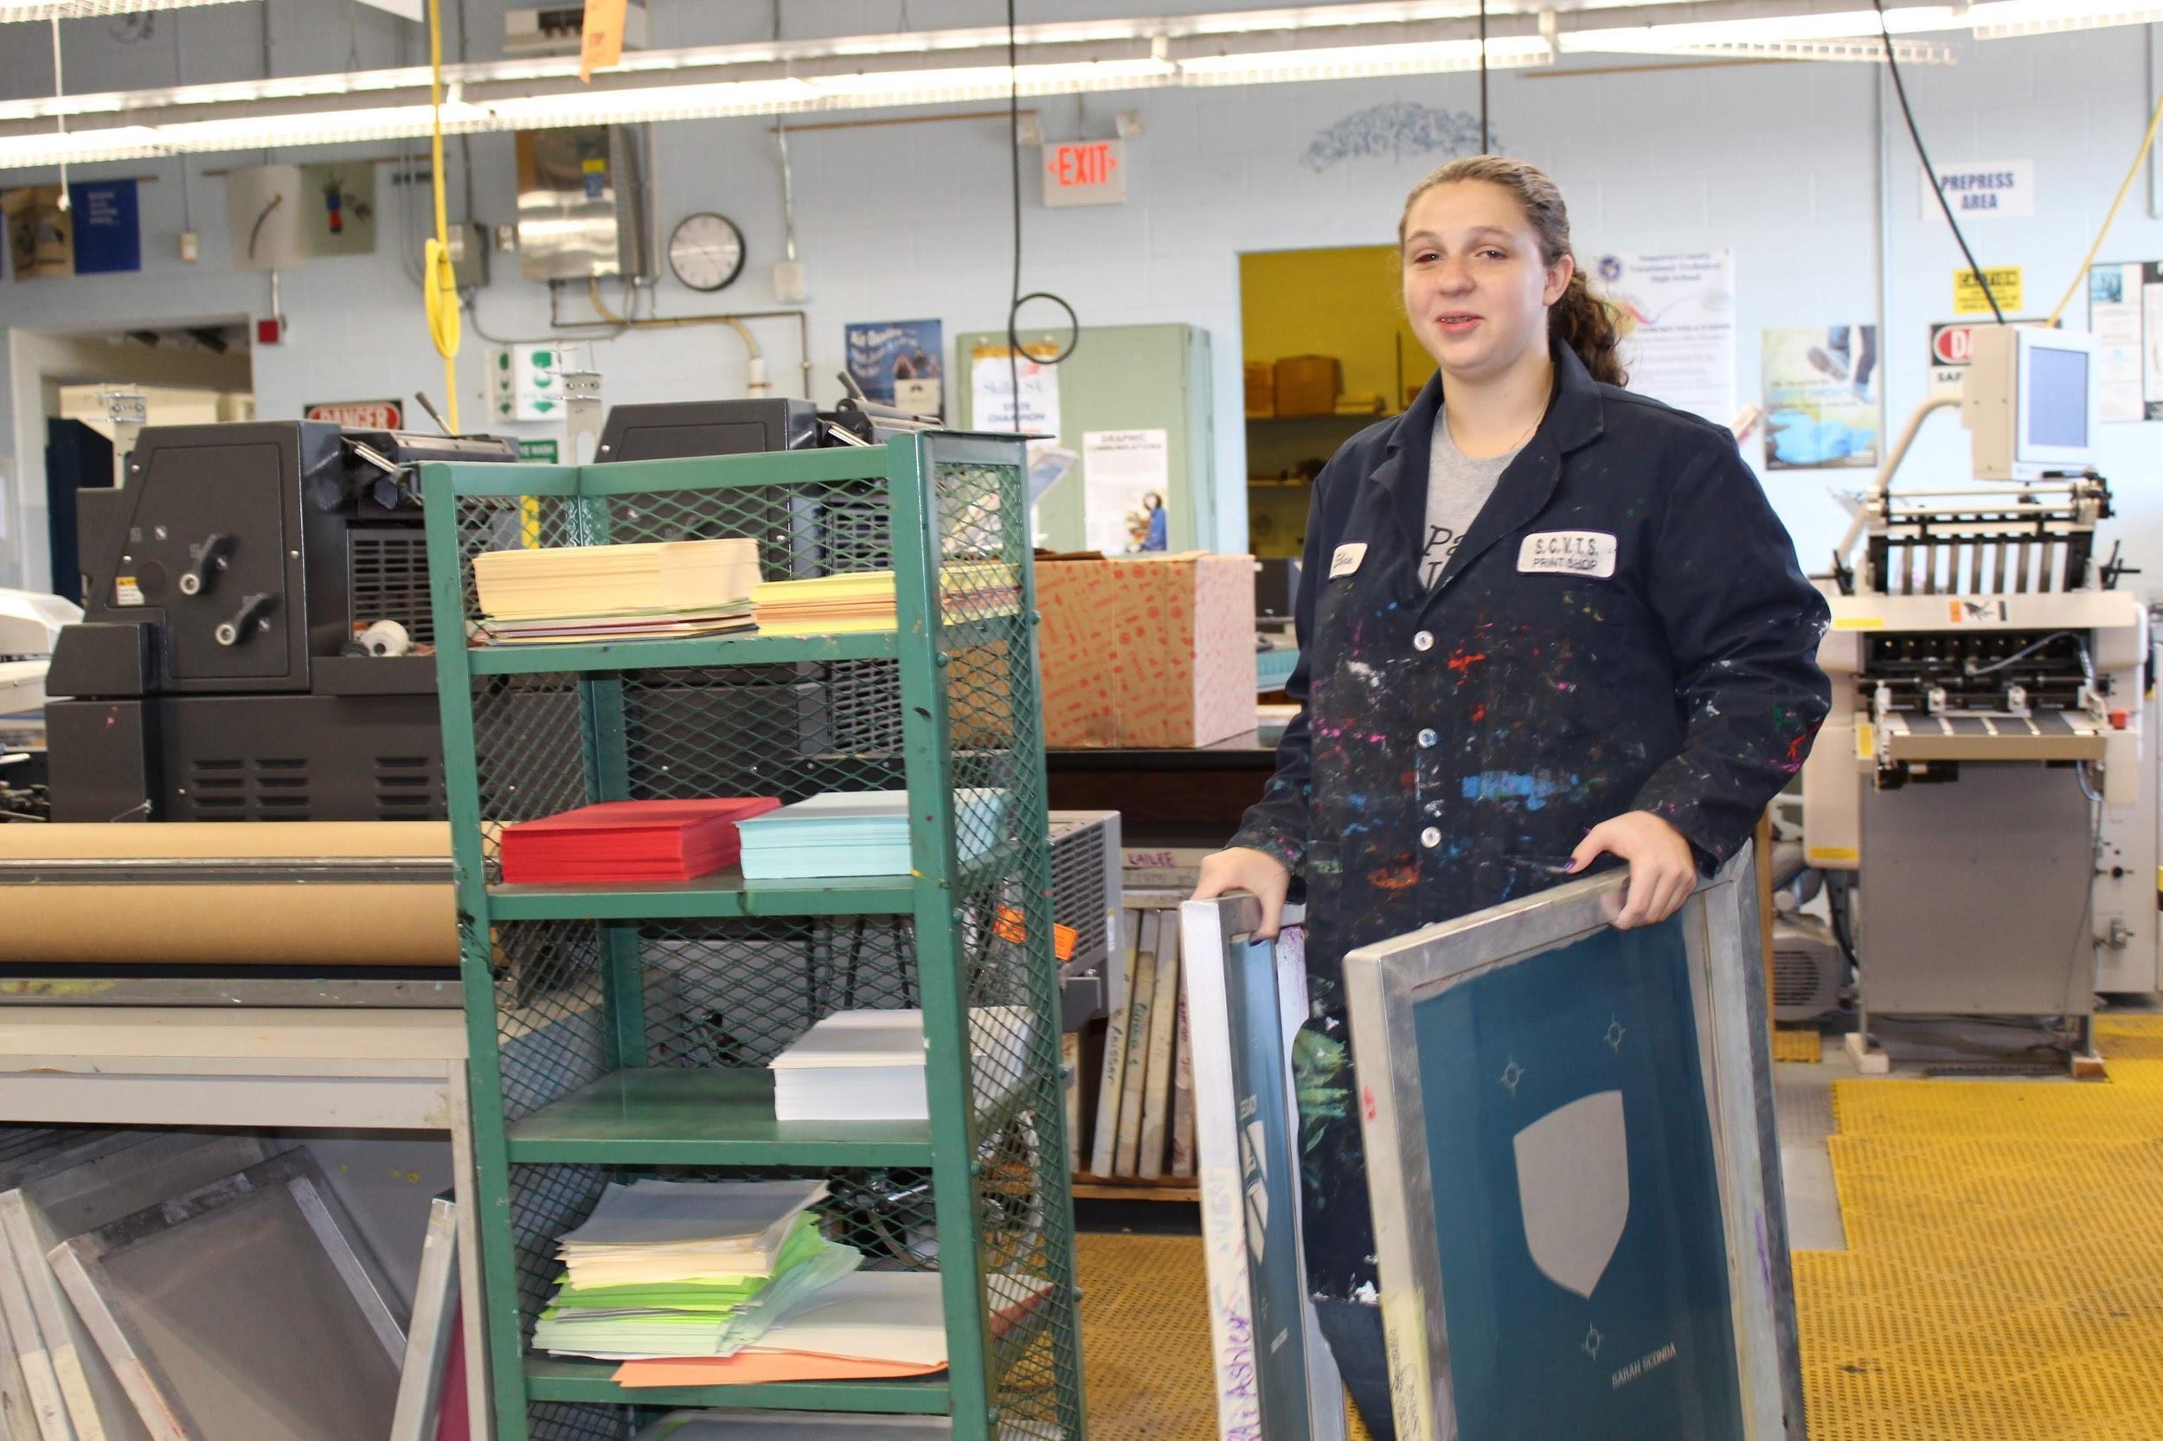

DEPARTAMENTO DE ARTES ESCÉNICAS PARA DOTADOS Y TALENTOSOS

Programa de danza
12.25 Crédito de Honores 3.75 Crédito de Educación Física 1.25 Crédito de Salud
Año 1: Desarrollo Fundamental de la Técnica de Danza

Descripción del curso: Clases de nivel principiante que se centran en la creación de una base de técnica de danza. A los estudiantes de primer año se les presentarán los fundamentos de la danza, como la terminología básica, la alineación correcta, el tiempo, el espacio, la energía/fuerza y ​​la forma. A medida que avance el año, los estudiantes desarrollarán competencias y dominios fundamentales en las técnicas básicas de ballet, danza moderna, tap y jazz. Los estudiantes de primer año toman clases de apoyo en improvisación, ritmo, danza mundial, introducción a la anatomía y teatro técnico.
- El componente de Salud: Salud Virtual I 1.25 créditos

Año 2: Integración de la Técnica de Danza

Descripción del curso: El segundo año de formación es una continuación de la formación de danza en técnica de danza Ballet, Moderna, Tap y Jazz. Los estudiantes de segundo año también conocerán la pedagogía de la danza. A medida que avanza el año, los estudiantes desarrollarán una base técnica sólida en técnicas de ballet, ballet, moderno, tap y jazz para principiantes/intermedios. Los estudiantes de segundo año que se encuentran en el Nivel II tienen la oportunidad de estudiar Métodos de Enseñanza y participar en una pasantía interna llamada Pequeños pasos. Los métodos de enseñanza se integrarán en sus clases de técnica para ayudar a los estudiantes a prepararse para una posible carrera en la enseñanza de danza. Los estudiantes de segundo año toman clases de apoyo en Improvisación, Ritmo, Historia del Ballet y Composición I.
- La educación vial se ofrece como componente de salud por 1,25 créditos.

Año 3: Técnica de Expresión y Danza

Descripción del curso: En el tercer año, baile. CLas clases se centran en aprovechar la sólida base técnica que se ha construido a partir de los dos años anteriores y la exploración de la expresión y la voz artística en el trabajo de los estudiantes. Se espera que el estudiante de tercer año pueda concentrarse en desarrollar la voz artística individual y actuar con un fraseo claro y una secuencia precisa. Se espera que los estudiantes continúen perfeccionando las habilidades técnicas que aprendieron en los primeros dos años. Los estudiantes de tercer año desarrollan su creatividad e imaginación en las unidades de Composición y Coreografía.
Los estudiantes de tercer año toman clases de apoyo en Improvisación, Ballet y Danza Moderna, Historia y Composición II, Iluminación y Coreografía.
- El componente de Salud: Salud Virtual III por 1,25 créditos.

Año 4: Formación de artistas emergentes y desarrollo profesional

Se espera que el estudiante de danza de cuarto año domine los requisitos de técnica de danza de Nivel II y tenga una comprensión clara de la ejecución del movimiento con alineación dinámica, técnica correcta e interpretación artística. Los estudiantes de cuarto año desarrollan su creatividad e imaginación en las unidades de Composición y Coreografía. Los estudiantes de cuarto año toman clases de apoyo en Improvisación, Ballet y Danza Moderna, Historia y Composición II, Iluminación y Coreografía. Todos los estudiantes de último año reciben asesoramiento en programas de danza BFA o BA en las universidades.
El componente de Salud: Salud Virtual IV por 1,25 créditos.
DEPARTAMENTO DE ARTES ESCÉNICAS PARA DOTADOS Y TALENTOSOS

12.25 CRÉDITOS DE ARTES DE HONORES ANUALMENTE 3.75 Créditos de Educación Física Anualmente 1.25 Crédito de Salud (curso en línea)
Artes Teatrales

Año 1: Fundamentos del Teatro
12.25 CRÉDITOS DE ARTES DE HONORES ANUALMENTE (7.25 para Habilidades del Siglo XXI y 5 para Bellas Artes)
3.75 Créditos de Educación Física Anualmente
1.25 Crédito de Salud (curso en línea)
Descripción del curso: Los estudiantes de primer año comienzan a desarrollar las habilidades y destrezas necesarias para una carrera exitosa en las artes escénicas, incluidos los variados estilos de actuación de improvisación y trabajo en conjunto, y una introducción a las técnicas más específicas de Chéjov y Meisner. Los estudiantes también experimentan elementos esenciales de voz y dicción, movimiento, análisis de guiones, historia del teatro, crítica teatral y teatro técnico. A medida que avanza el año, los estudiantes desarrollarán competencias y destrezas en el uso de todo el "instrumento del actor" del cuerpo, la voz y la vida emocional, mientras desafían a cada estudiante a descubrir los matices de una expresión creativa convincente. Los estudiantes seleccionados que realizan un seguimiento con énfasis en música vocal también experimentan elementos de la danza, así como la aplicación de los elementos correctos de producción vocal, incluida la postura, la respiración, la colocación y el cuidado de la voz al cantar. Los estudiantes de primer año forman parte del equipo técnico para la producción principal del escenario de noviembre y en junio actúan en una demostración informal de una noche del trabajo de clase en progreso.

La clase en línea Salud I es un componente separado, que recibe 1,25 créditos.

Año 2: Técnica y aplicaciones intermedias
12.25 CRÉDITO DE ARTES DE HONORES ANUALMENTE
3.75 Créditos de Educación Física Anualmente
1.25 Crédito de Salud (curso en línea)

Descripción del curso: Los estudiantes de segundo año ampliarán las habilidades que aprendieron en Fundamentos del Teatro, desarrollando técnicas intermedias a avanzadas en elaboración, preparación emocional y análisis. A medida que avance el año, los estudiantes desarrollarán competencias y destrezas en caracterización, proyección, articulación y comportamiento veraz en el escenario.
Los estudiantes continúan experimentando elementos esenciales de voz y dicción, movimiento, análisis de guiones, historia del teatro, crítica teatral y teatro técnico. Los estudiantes desarrollarán aún más competencias y destrezas en el uso de todo el instrumento del actor: el cuerpo, la voz y la vida emocional, mientras se les desafía a descubrir los matices de una expresión creativa convincente. Los estudiantes comenzarán a comprender conceptos de representación de personajes, presencia en el escenario, ritmo, forma, espacio y movimiento en lo que respecta al actor. Los estudiantes desarrollan aún más elementos de voz y dicción, movimiento, análisis de guiones, historia del teatro, crítica teatral y teatro técnico. Los estudiantes seleccionados que realizan un seguimiento con énfasis en música vocal también experimentan elementos de la danza, así como la aplicación de los elementos correctos de producción vocal, incluida la postura, la respiración, la colocación y el cuidado de la voz al cantar. Los estudiantes de segundo año pueden actuar en la producción del escenario principal de noviembre o formar parte del equipo técnico si son seleccionados.

Una clase de educación vial en el lugar es un componente separado de Salud II, que recibe 1,25 créditos adicionales.

Año 3: Introducción al desempeño
12.25 CRÉDITO DE ARTES DE HONORES ANUALMENTE
3.75 Créditos de Educación Física Anualmente
1.25 Crédito de Salud (curso en línea)

Descripción del curso: Los estudiantes de tercer año ampliarán y perfeccionarán las habilidades que aprendieron en los dos años anteriores y desarrollarán técnicas avanzadas en elaboración, preparación emocional y análisis. A medida que avance el año, los estudiantes desarrollarán competencias y dominios en caracterización, proyección, articulación y comportamiento veraz en el escenario. Los estudiantes desarrollan aún más elementos de voz y dicción, movimiento, análisis de guiones, historia del teatro, crítica teatral y teatro técnico. Además, se les presentarán conceptos de escritura teatral, dirección y técnicas de audición. Los estudiantes trabajarán en métodos para mejorar aún más su proyección, control de la respiración y articulación. A medida que avanza el año escolar, los estudiantes desarrollarán competencias y destrezas en la representación de personajes, la presencia en el escenario y la comprensión del ritmo, la forma, el espacio y el movimiento en lo que respecta al actor. Los estudiantes seleccionados que realizan un seguimiento con énfasis en música vocal también experimentan elementos de la danza, así como la aplicación de los elementos correctos de producción vocal, incluida la postura, la respiración, la colocación y el cuidado de la voz al cantar. Existen oportunidades adicionales para que los estudiantes interesados ​​exploren proyectos independientes en dirección de escena, asistente de dirección y otras áreas de actuación relacionadas. Los estudiantes de tercer año pueden actuar en la producción del escenario principal de noviembre o formar parte del equipo técnico si son seleccionados.

La clase en línea Salud III es un componente separado que recibe 1,25 créditos.

Año 4: Interpretación avanzada y preparación para la audición
12.25 CRÉDITO DE ARTES DE HONORES ANUALMENTE (12.25 para Habilidades del Siglo XXI)
3.75 Créditos de Educación Física Anualmente
1.25 Crédito de Salud (curso en línea)

Descripción del curso: Los estudiantes de cuarto año ampliarán y pulirán las habilidades que han aprendido en los tres años anteriores y demostrarán técnicas avanzadas en elaboración, preparación emocional y análisis. Los estudiantes también demostrarán competencias y dominios en caracterización, proyección, articulación y comportamiento escénico veraz en sintonía fina con elementos de voz, dicción y movimiento. Desarrollarán aún más su competencia en voz musical, escritura teatral y dirección, con un énfasis particular en el desarrollo de habilidades avanzadas en técnicas de audición en preparación para las partes requeridas de monólogo, lectura en frío y escritura del examen de salida del último año requerido por el Departamento de Educación de Nueva Jersey. así como requisitos de audición de ingreso a la universidad para aquellos que opten por obtener una licenciatura en bellas artes en actuación. Los estudiantes seleccionados que realizan un seguimiento con énfasis en música vocal también experimentan elementos de la danza, así como la aplicación de los elementos correctos de producción vocal, incluida la postura, la respiración, la ubicación y el cuidado de la voz al cantar. Existen oportunidades adicionales para que los estudiantes interesados ​​exploren proyectos independientes en dirección de escena, asistente de dirección y otras áreas de actuación relacionadas. Los estudiantes de cuarto año pueden actuar en la producción principal de noviembre o formar parte del equipo técnico si son seleccionados.

La clase en línea Salud III es un componente separado que recibe 1,25 créditos.

Comunicaciones Gráficas

Este es un programa de cuatro años que combina habilidades de diseño gráfico e impresión. Los estudiantes obtienen habilidades tanto en el aula de Diseño Gráfico como en la de Imprenta. El objetivo del programa es que los estudiantes adquieran las habilidades para trabajar en vivo en el taller de producción de PawPrints o salir a trabajar en su último año. Los estudiantes que también pasan por este programa durante los cuatro años obtienen 5 créditos para Artes Visuales y Escénicas exigidos por el estado. La seguridad está incluida en LOS 4 años.

Año 1: Fundamentos de las Comunicaciones Gráficas
Descripción del curso: Los estudiantes de primer año aprenderán sobre la historia de la industria de la comunicación gráfica, los problemas de seguridad asociados con esta carrera y las posibles trayectorias profesionales. Los estudiantes aprenderán a utilizar Adobe Illustrator y Photoshop y podrán aplicar información básica de color al área de impresión. Se destaca la concentración en las separaciones de color, CMYK y colores planos. Los estudiantes también aprenderán elementos básicos de tipografía y diseño, la rueda de colores y los colores primarios, secundarios y terciarios. Los estudiantes podrán demostrar competencias y dominios en serigrafía básica, prensa digital, habilidades informáticas y técnicas de registro de color.

Año 2: Comunicaciones Gráficas -Diseño e Impresión
Descripción del curso: Los estudiantes reciben educación en el uso de los programas Adobe Illustrator, Photoshop e InDesign. Se pone énfasis en aprender formatos de archivos. Se introduce a los estudiantes a las técnicas y conceptos de diseño de páginas de Adobe InDesign. Las reglas básicas de diseño se crean en el diseño de logotipos, diseño de paquetes y diseño de camisetas. Los estudiantes aplican estas habilidades a las áreas de impresión desarrollando competencias básicas en producción digital en color, operaciones de prensa, mantenimiento de prensa, tecnología de computadora a película, encuadernación y operaciones de acabado. Se introduce a los estudiantes a la impresión de gran formato y la impresión por sublimación.

Año 3: Comunicaciones Gráficas -Diseño e Impresión
Descripción del curso: Los estudiantes desarrollarán habilidades avanzadas en Adobe Illustrator, Photoshop e InDesign. Los estudiantes crean folletos, panfletos, artículos editoriales, invitaciones y otros proyectos de diseño y maquetación. Los estudiantes aplicarán estas habilidades a las áreas de impresión desarrollando competencias avanzadas en serigrafía automática, offset y sublimación, impresión directa y de proceso de 2 a 4 colores, mezcla de tintas, mantenimiento de prensas, salida de color digital, encuadernación y operaciones de acabado. El curso incluye una unidad de producción que permite a los estudiantes aprender cómo iniciar sesión en el trabajo, administrar el flujo de trabajo, reunirse con clientes y desarrollar habilidades de estimación y empleo. Los estudiantes comienzan a capacitarse y trabajar en la tienda PawPrints, lo que les permite trabajar con clientes y personal de la escuela junto con empresas locales.

Año 4: Conceptos Avanzados de Comunicación Gráfica
Descripción del curso: Se espera que los estudiantes de cuarto año amplíen y perfeccionen las habilidades que han aprendido en los tres años anteriores. Los estudiantes trabajan únicamente dentro de la tienda de PawPrints. Los estudiantes trabajan individualmente creando diseños e imprimiendo diseños en camisetas, pancartas, letreros, folletos, carteles, productos de sublimación y boletos según lo asignado. Se espera que los estudiantes apliquen todas las habilidades que han aprendido en un taller de producción. Se reunirán con los clientes para producir un producto desde el proceso de diseño inicial hasta el proceso de impresión mientras trabajan en sus habilidades de empleo y servicio al cliente. Los estudiantes también aprenden sobre administración del tiempo, facturación y mantenimiento de registros según sea necesario en una tienda en vivo. Los estudiantes también podrán crear un portafolio tanto digital como impreso en el que podrán presentar sus habilidades para la admisión a la universidad.

Negocios, Emprendimiento y Gestión

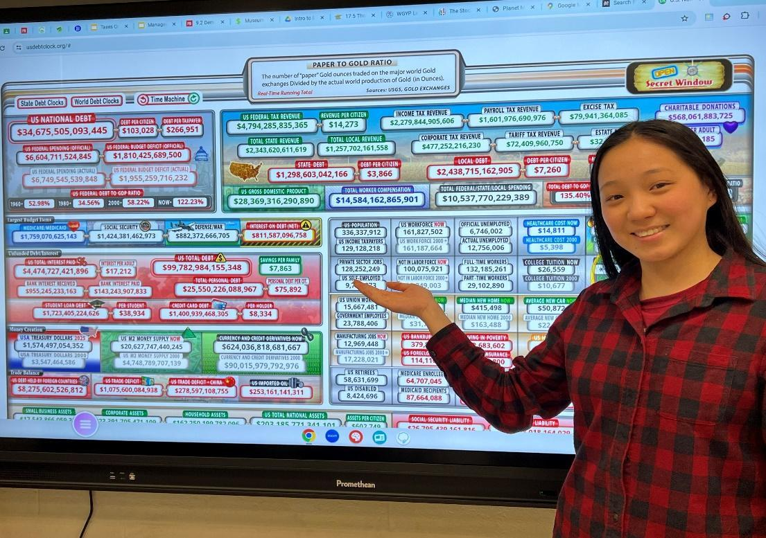

Emprendimiento y Gestión Empresarial

Años 1 y 2: Principios de marketing y principios de gestión
Descripción del curso - Los Principios de Marketing: examinan el proceso de creación de bienes y servicios para satisfacer las necesidades y deseos del consumidor, incluyendo la planificación, la fijación de precios, la promoción y la distribución de dichos bienes y servicios. Relaciona el marketing con el entorno general y abarca diversos temas, como el comportamiento del consumidor, el marketing global y la ética y la responsabilidad social.
Los estudiantes son elegibles para tomar el examen de Principios de Marketing del College-Level Examination Program® (CLEP) del College Board. Puede encontrar más información sobre el examen. aquí.
Descripción del curso –Principios de Administración: Este curso estudia las teorías y conceptos básicos de la administración y su aplicación. El contenido del curso se organiza en torno a las funciones de la administración: planificación, organización, liderazgo y control. El curso está diseñado para preparar a los estudiantes para gestionar con éxito en un entorno empresarial cambiante.
Los estudiantes son elegibles para tomar el examen de Principios de Gestión del College-Level Examination Program® (CLEP) del College Board. Puede encontrar más información sobre el examen. aquí.

Años 3 y 4: Introducción a la gestión de empresas y pequeñas empresas
Descripción del curso – Introducción a los negocios: Intro to Business examina los aspectos fundamentales de la comunidad empresarial. Se pone énfasis en las funciones comerciales tal como se aplican a las prácticas comerciales actuales. Los eventos actuales constituyen el marco para el desarrollo de temas y las tareas de clase.
Introducción a los Negocios es un curso básico. Este curso proporciona a los estudiantes una amplia experiencia empresarial que cubre economía, contabilidad, finanzas, marketing y gestión, dentro de un contexto global. Como tal, sienta las bases para todo estudio avanzado de principios empresariales. Se ofrece como un curso de inscripción doble con Raritan Valley Community College (RVCC).
Introducción a los Negocios incluye elementos del curso de Educación Financiera, que satisface los requisitos del curso de Educación Financiera necesarios para la graduación.
Descripción del curso – Gestión de pequeñas empresas: Este curso está diseñado para familiarizar al individuo emprendedor con la educación y las herramientas necesarias para operar y administrar una pequeña empresa. El material del curso incluirá temas como funciones de gestión con énfasis en la función de control. Se discutirán metodologías en áreas funcionales como finanzas, marketing y gestión, que constituirán los parámetros del curso. Se ofrece como un curso de inscripción doble con Raritan Valley Community College (RVCC).

Ciencias de la salud

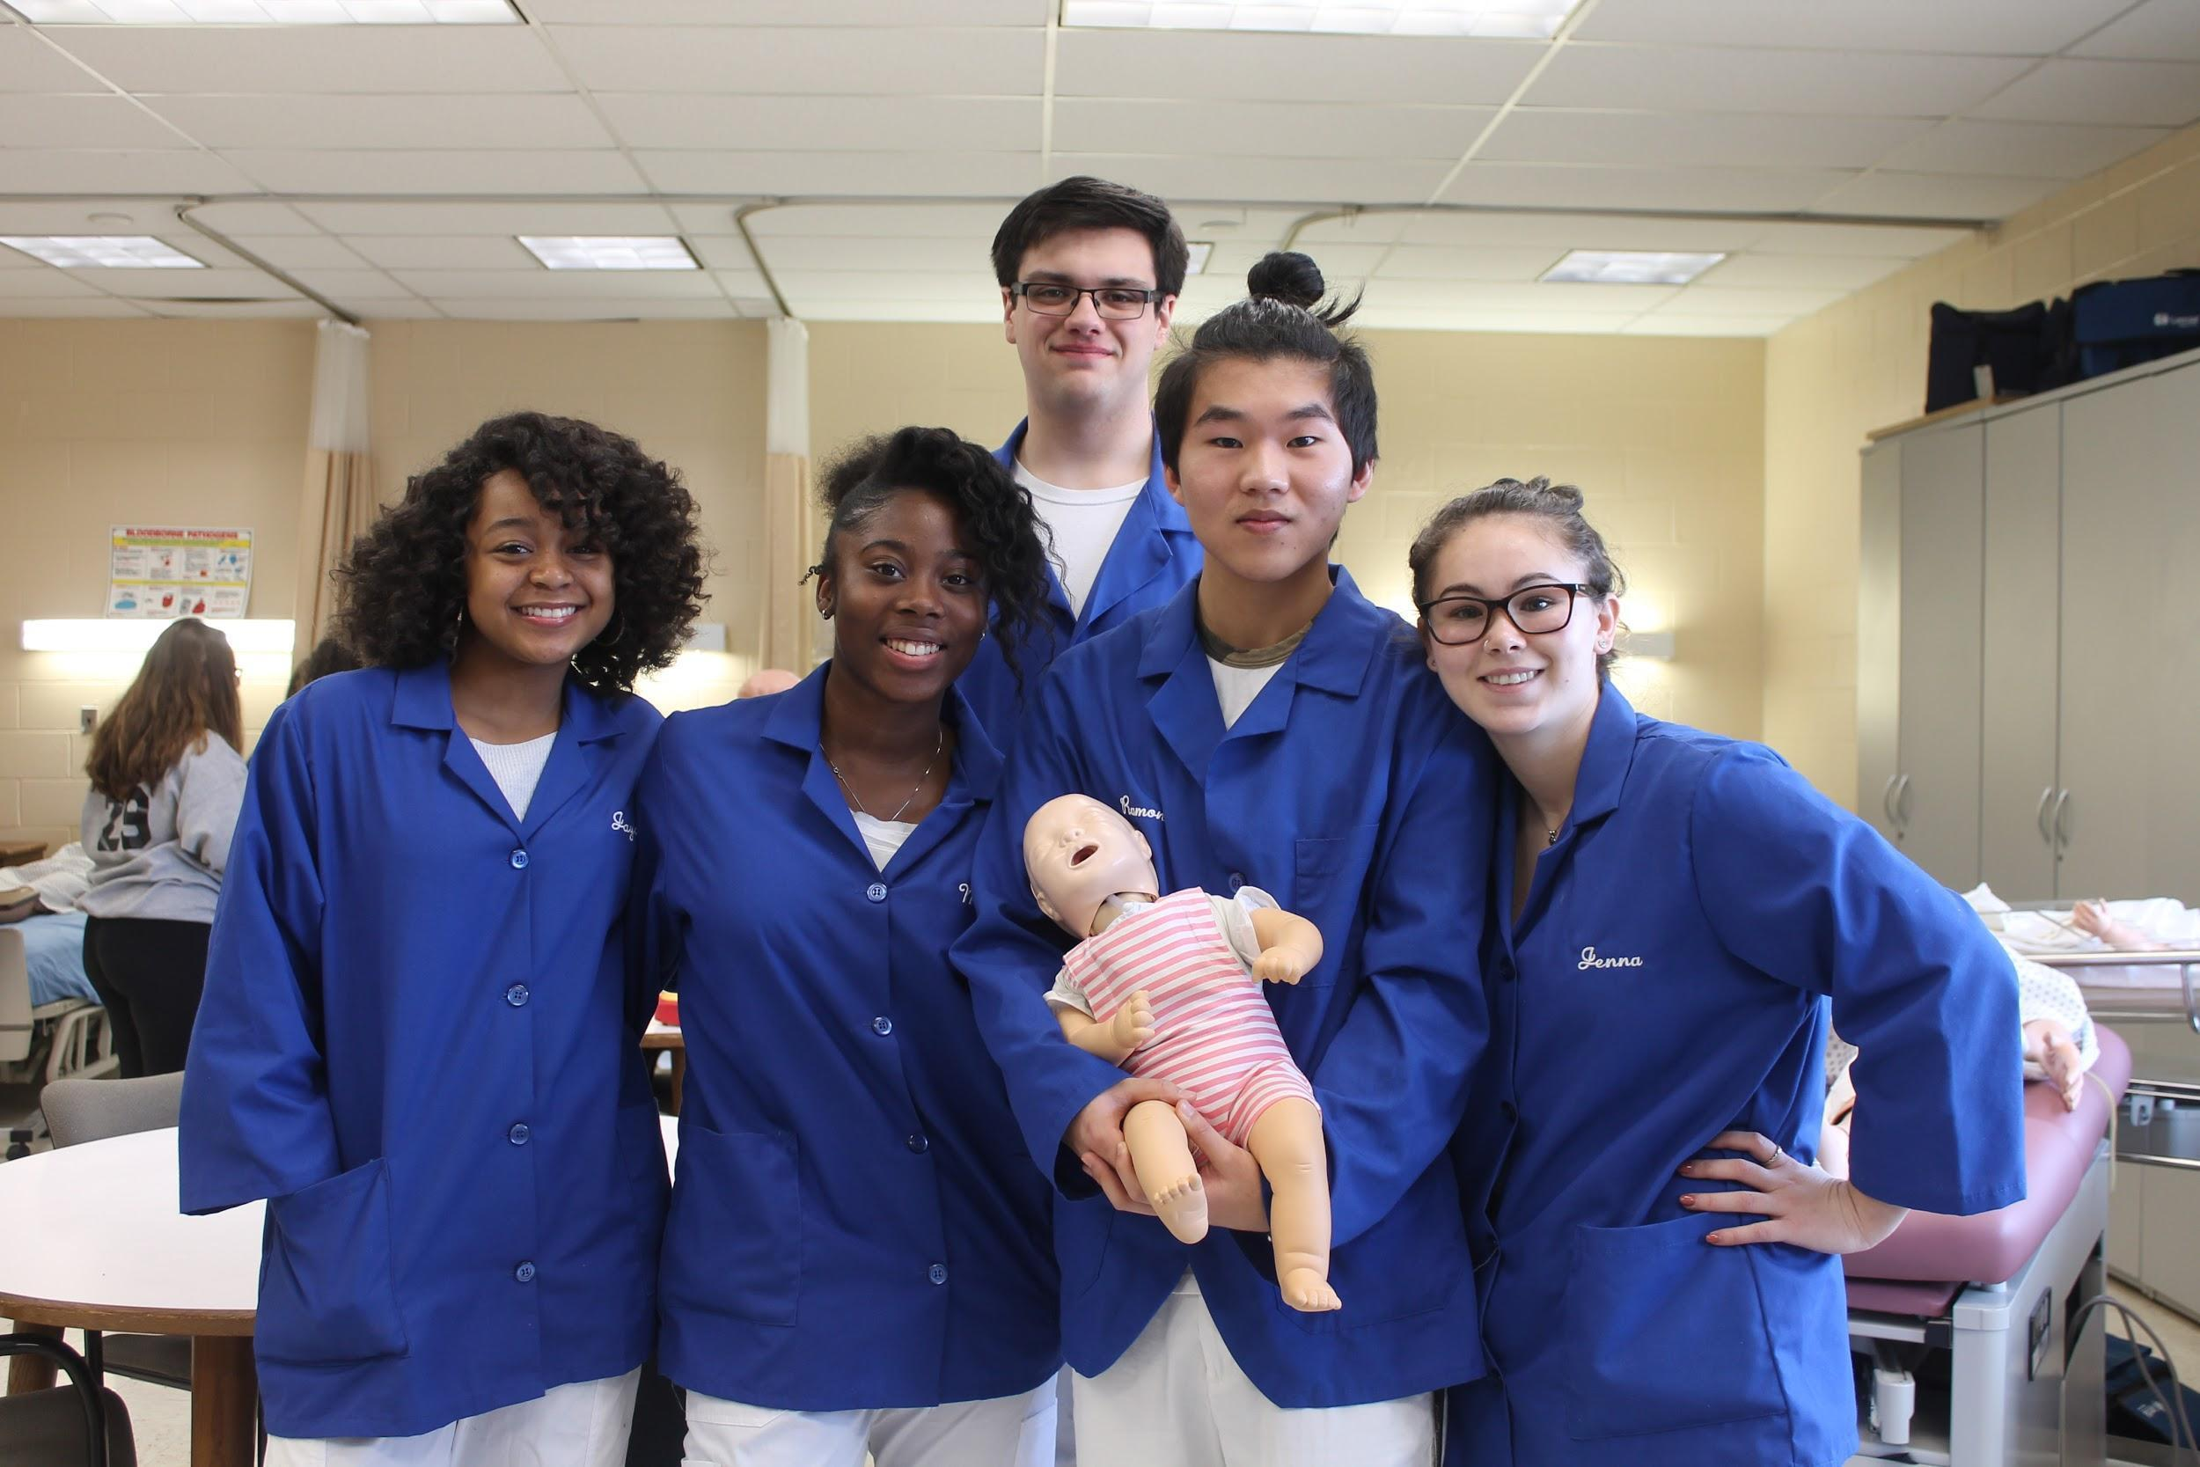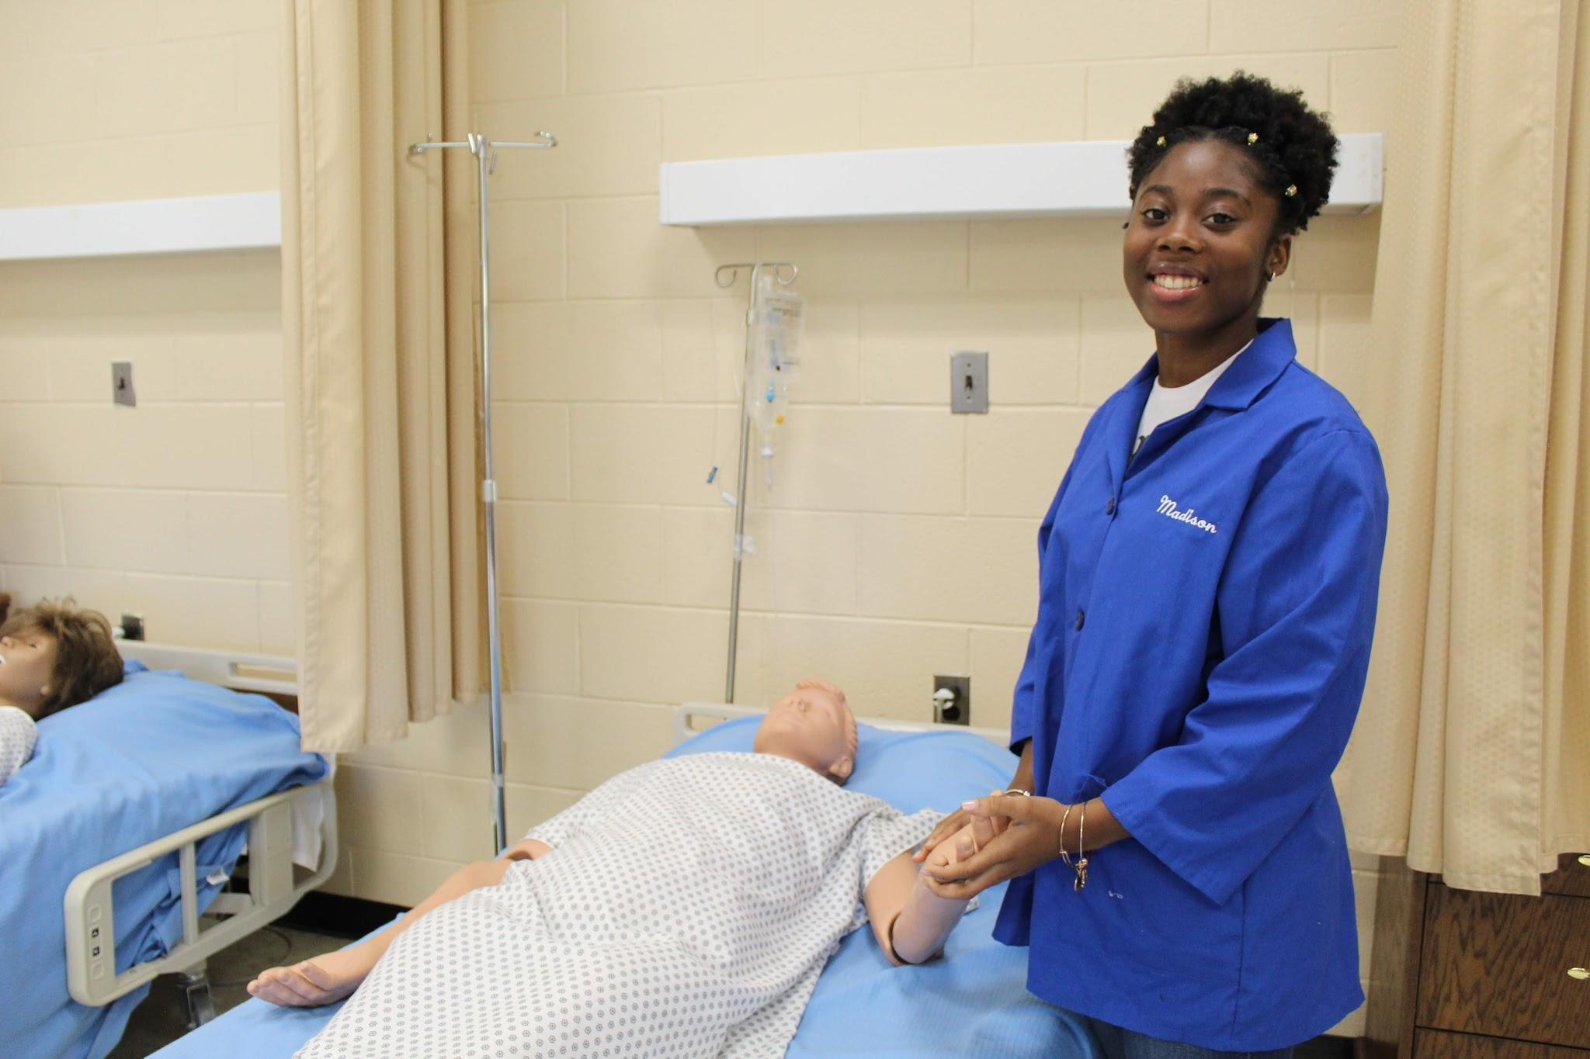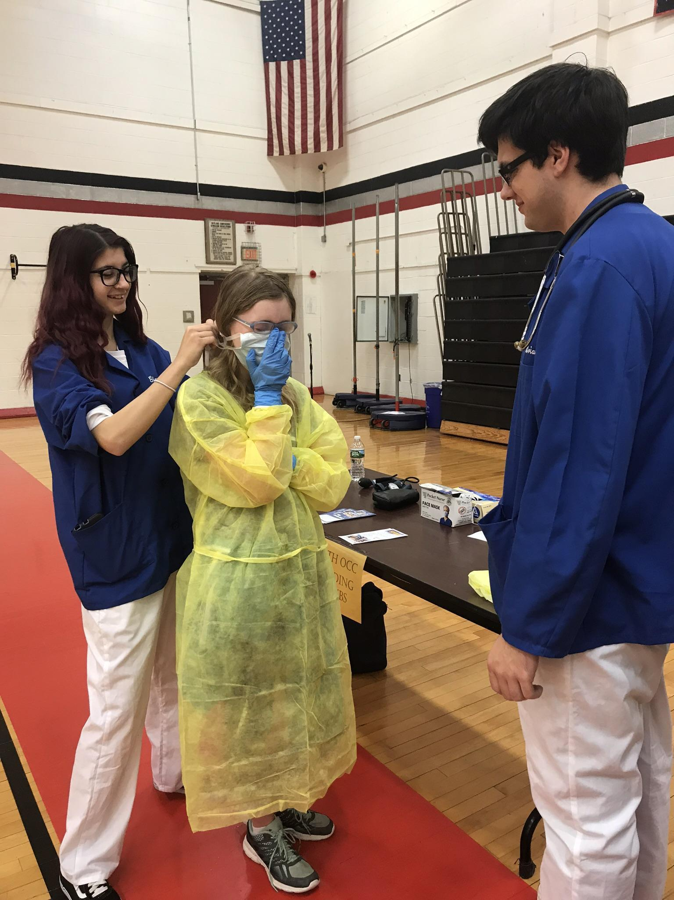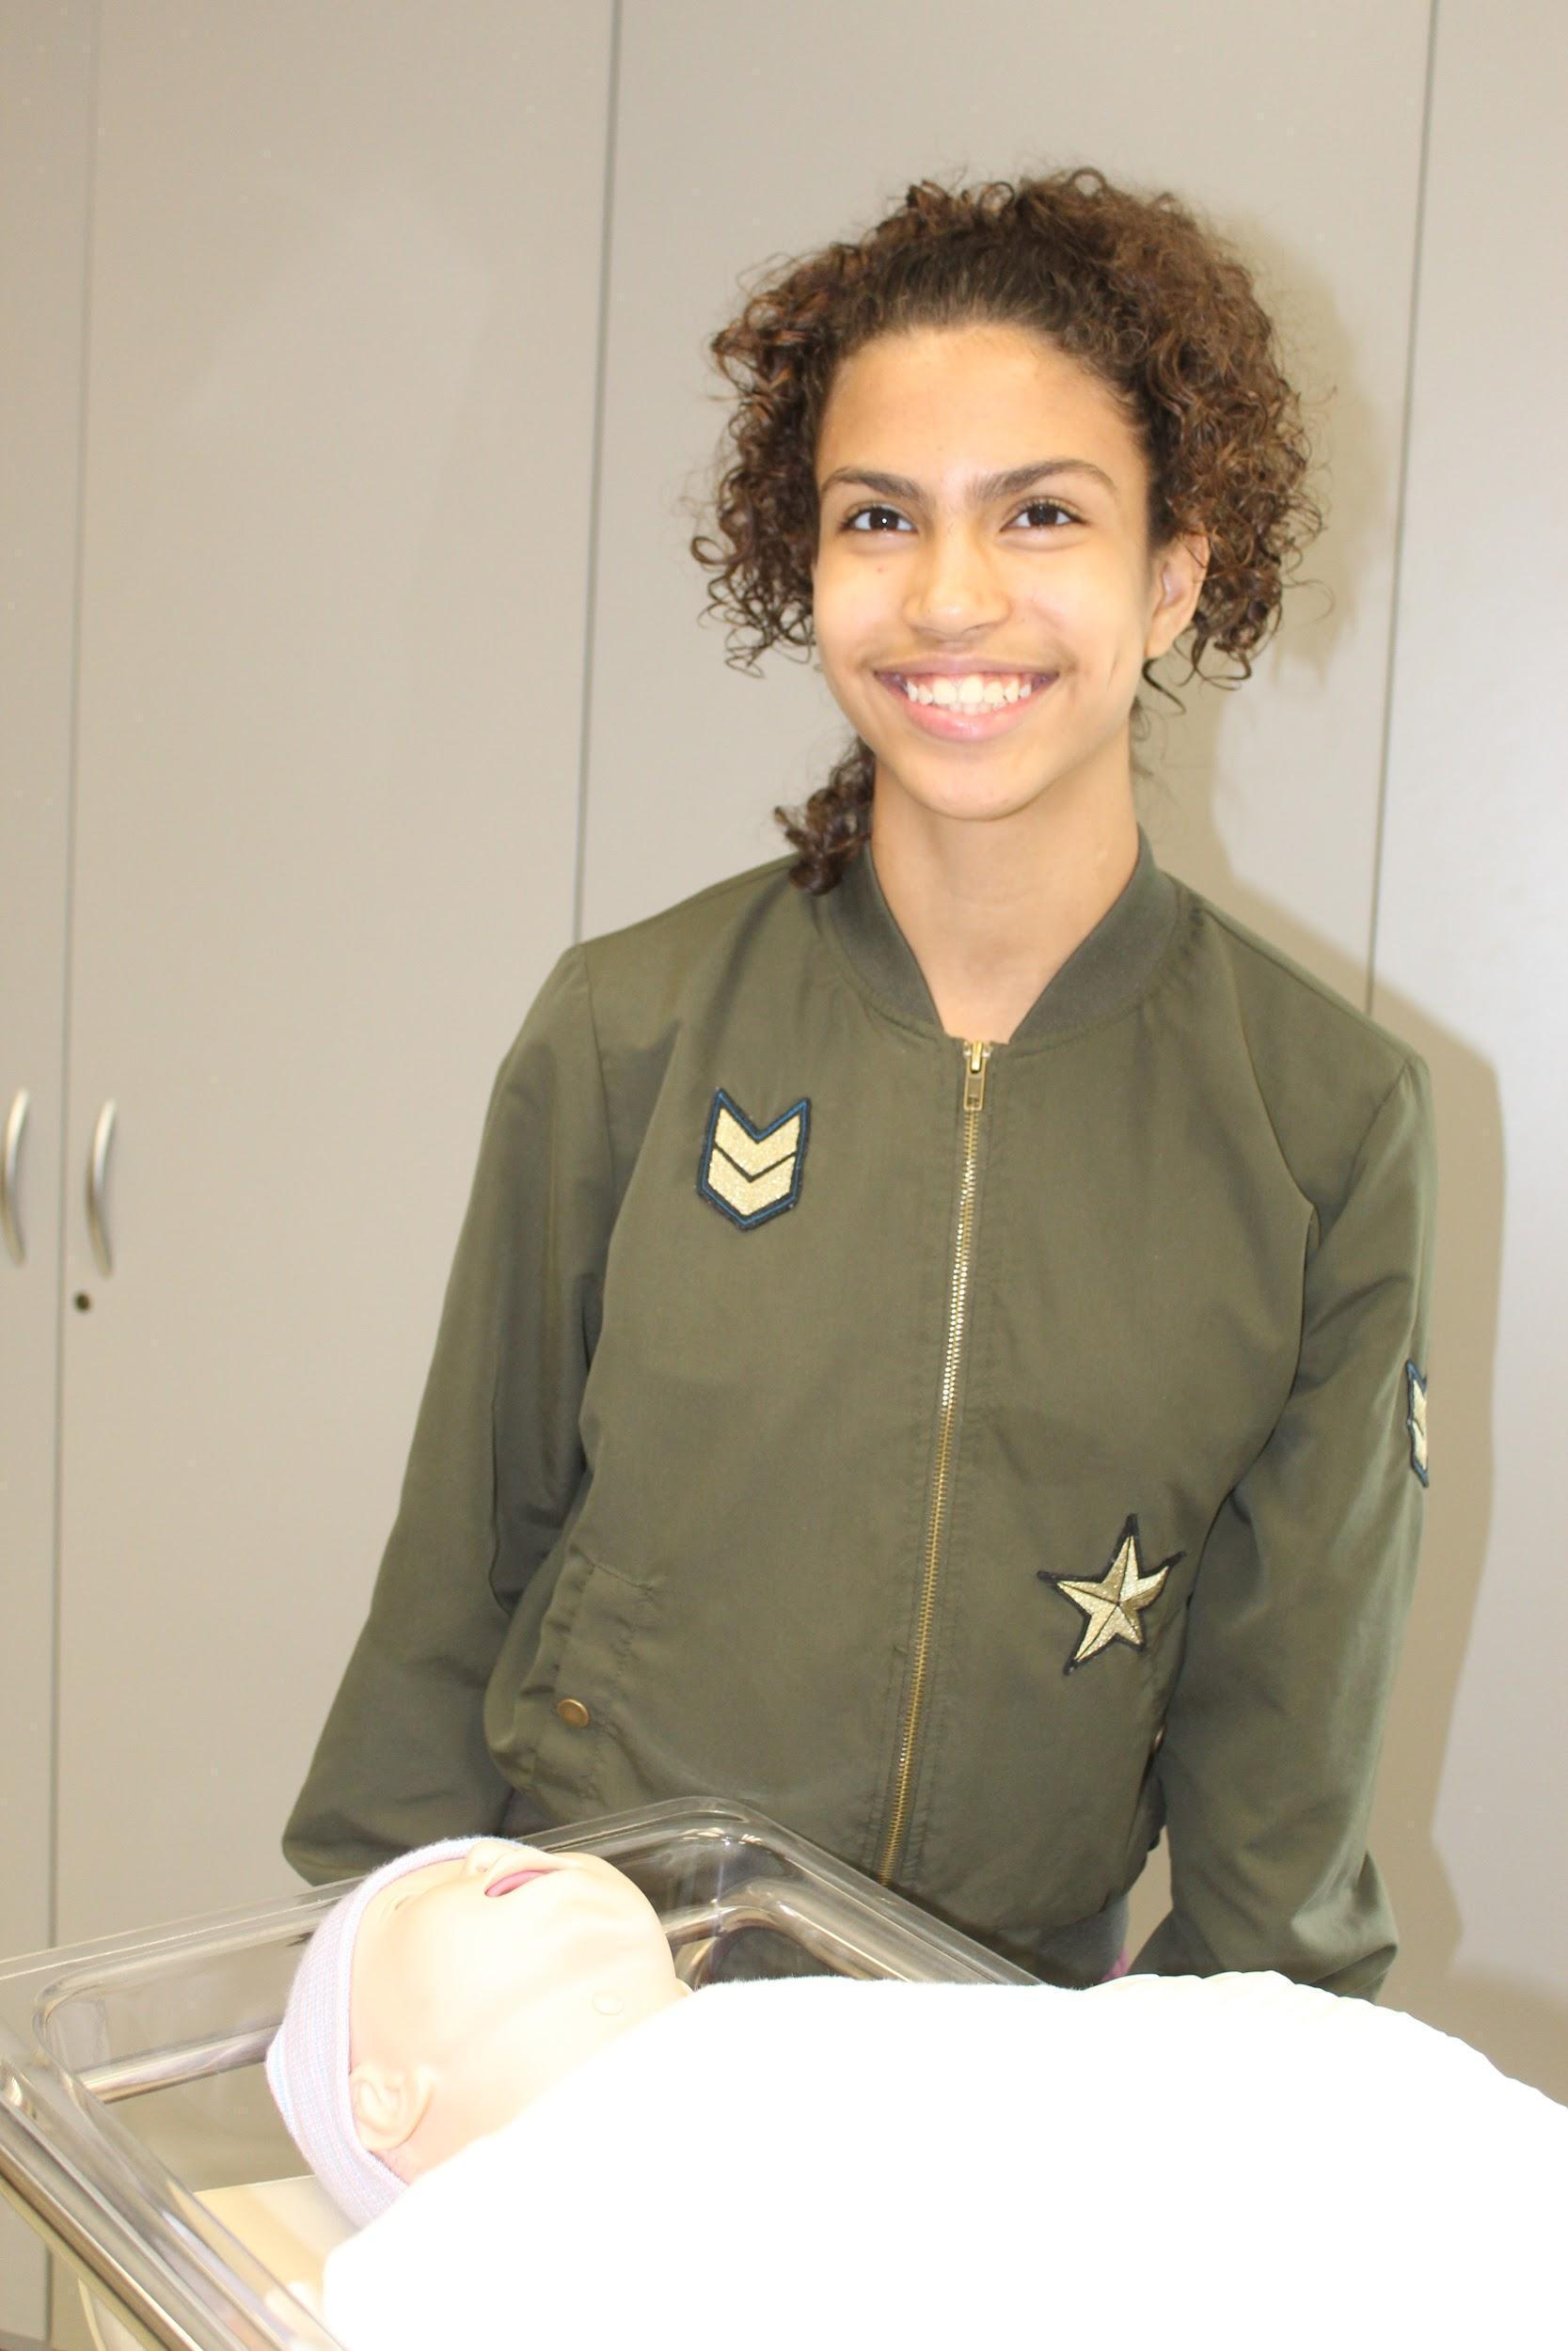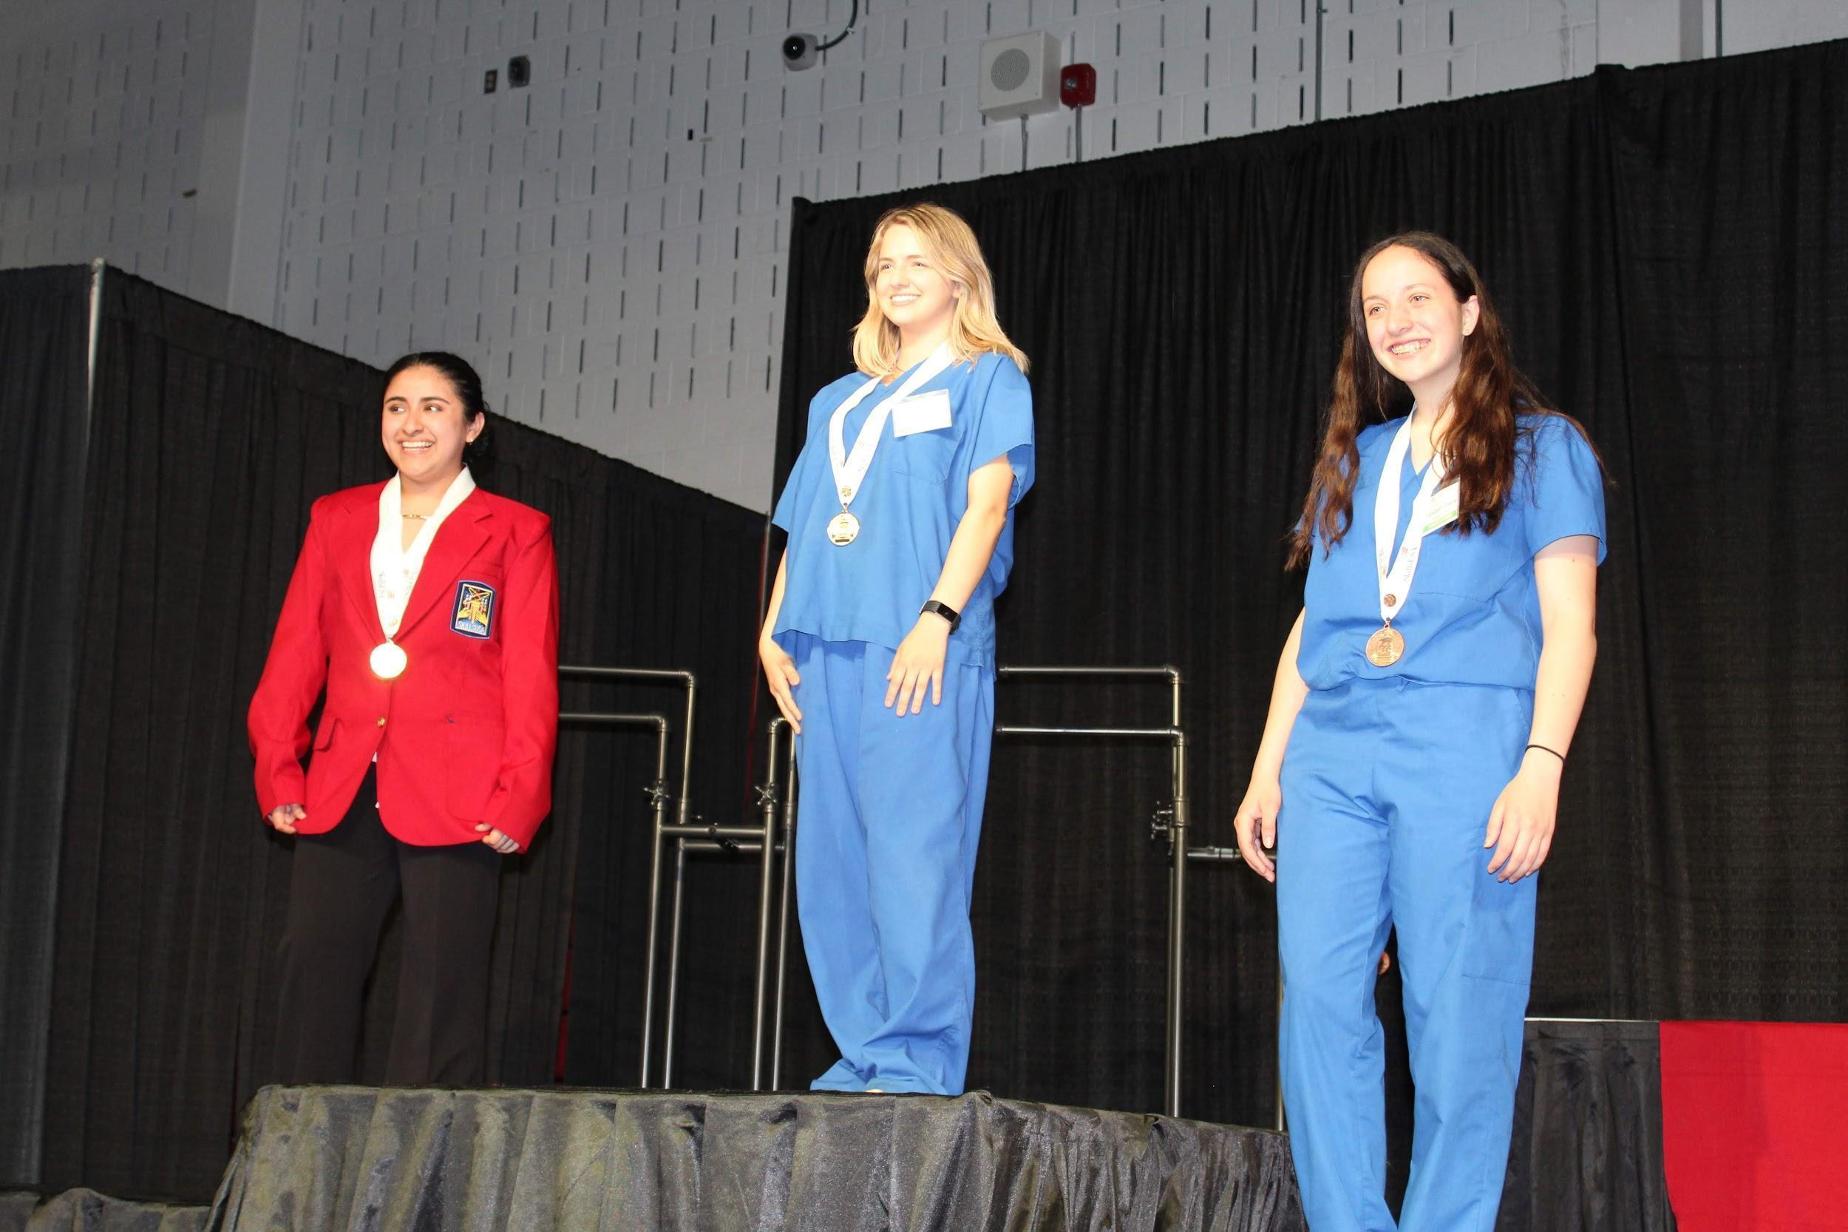

Ocupaciones de la salud

Año 1: Introducción a las habilidades clínicas y de salud afines
Descripción del curso: Introducción a la teoría y práctica de la atención médica es un curso introductorio diseñado para exponer a los estudiantes a las muchas oportunidades disponibles para ellos en la industria de la salud. En el laboratorio del aula se enseñan habilidades básicas de asistencia sanitaria, incluidas prácticas de control de infecciones, precauciones universales, mecánica corporal adecuada, levantar y mover pacientes, evaluar signos vitales (temperatura, pulso, presión arterial y respiración), medir la altura y el peso y el uso de equipo médico. Se pone énfasis en aprender sobre las diversas carreras de salud y comprender sus responsabilidades profesionales y requisitos educativos. Al utilizar este proceso, los estudiantes identificarán sus intereses profesionales personales y los campos de estudio que deseen seguir. Todos los estudiantes de primer año de Ocupaciones de la Salud recibirán capacitación y certificación en primeros auxilios y RCP por parte de un instructor de la Asociación Estadounidense del Corazón. Los estudiantes de Ocupaciones de la Salud tendrán la oportunidad de participar en competencias relacionadas con la salud de Skills USA.

Año 2: Habilidades avanzadas de salud y emergencias aliadas
Descripción del curso: Los estudiantes de segundo año de Ocupaciones de la Salud continúan desarrollando las habilidades de atención médica aprendidas previamente. Los estudiantes de segundo año aprenden a realizar tareas básicas de atención al paciente y completan una evaluación física y psicológica que incluye la evaluación de los signos vitales, el estado mental, los ruidos respiratorios, el estado circulatorio y el sistema musculoesquelético. Los estudiantes aprenden a evaluar críticamente la condición de un paciente y a discernir entre problemas médicos de rutina y aquellos que requieren intervención de emergencia. Los estudiantes de segundo año estudian aspectos avanzados de la atención médica, incluida la nutrición, la muerte y los moribundos, el crecimiento y desarrollo humanos y la psicología de las enfermedades mentales. Los estudiantes visitarán un centro para personas mayores y realizarán exámenes de hipertensión. A los estudiantes se les puede dar la oportunidad de participar en otras experiencias de campo para practicar las habilidades aprendidas en el aula. Se enfatiza un enfoque humanista al interactuar con pacientes y personas de la comunidad. Todos los estudiantes reciben capacitación en primeros auxilios. Los estudiantes de Ocupaciones de Salud también tendrán la oportunidad de participar en Habilidades EE.UU (SkillsUSA) en competencias relacionadas con la salud. Los estudiantes que cumplan con ciertos requisitos también pueden participar en la capacitación de EMT en Somerset Vo-tech que se ofrece durante el verano. Esta capacitación adicional califica a los estudiantes para ser voluntarios en su equipo de rescate local como técnicos en emergencias médicas.

Año 3: Ocupaciones de la salud III/Universidad de Rutgers - Dinámica de la atención médica IDST-2250 Crédito dual

Descripción del curso: Se espera que los estudiantes de tercer año amplíen y perfeccionen las habilidades que han aprendido en los dos años anteriores. Los estudiantes participarán en visitas de campo clínicas a un centro de atención a largo plazo y a un centro de cuidado infantil. Los estudiantes de tercer año aprenderán habilidades avanzadas de atención médica y reconocerán condiciones patológicas que involucran el sistema cardiovascular, el sistema musculoesquelético, el sistema respiratorio y el sistema endocrino. Todos los estudiantes estarán inscritos en un curso de nivel universitario: Dinámica de la atención médica en la sociedad, impartido en conjunto con el Programa de carrera en ciencias de la salud de la Universidad de Rutgers. Dynamics of Health Care proporciona una orientación sobre los servicios de atención médica y su prestación. Presenta una perspectiva interdisciplinaria que se centra en habilidades de procesamiento como el pensamiento crítico, el razonamiento ético, la comunicación eficaz y formas de continuar el aprendizaje independiente a lo largo de la vida. La competencia profesional se aplica a cuestiones generales y temas comunes a todos los proveedores de atención médica. Los estudiantes examinan temas importantes relacionados con la atención médica, incluida la evolución y las complejidades del sistema de prestación de atención médica, cuestiones sociales y legales asociadas con tecnologías técnicas biomédicas, conceptos de bienestar y enfermedad, y análisis de factores que afectan el estado de salud. Se hace hincapié en el papel del profesional de la salud como proveedor y consumidor de servicios de atención médica. Los estudiantes de penúltimo y último año pueden tomar el curso de certificación de Auxiliar de Enfermería o el de flebotomía a través del Prestige Medical Center. Los estudiantes también recibirán capacitación y certificación de la OHA en Seguridad Sanitaria.

Año 4: Ocupaciones de la salud IV/Universidad de Rutgers - Terminología médica IDST-1000 Crédito doble
Descripción del curso: Se espera que los estudiantes de cuarto año amplíen y perfeccionen las habilidades que han aprendido en los tres años anteriores. Los estudiantes participarán en visitas clínicas de campo a un centro de atención a largo plazo, un hospital de cuidados intensivos, un centro de cuidado infantil, la oficina de salud de la escuela y serán responsables de organizar y ejecutar la campaña de donación de sangre en toda la escuela de Somerset Vo-Tech. Los estudiantes de cuarto año aprenderán habilidades avanzadas de atención médica y reconocerán condiciones patológicas que involucran el sistema nervioso, el sistema gastrointestinal, el sistema urinario y el sistema reproductivo, además de aprender cómo cuidar a una paciente obstétrica. Todos los estudiantes estarán inscritos en un curso de nivel universitario, Terminología Médica, impartido en conjunto con el Programa de Carrera en Ciencias de la Salud de la Universidad de Rutgers. La terminología médica es el estudio de palabras relacionadas[vocabulario] con los sistemas del cuerpo, la anatomía, la fisiología, los procesos y procedimientos médicos y una variedad de enfermedades. Proporciona un lenguaje especializado para el equipo de atención médica, lo que permite a los trabajadores de la salud comunicarse de manera precisa, articulada y concisa. Este curso está diseñado para brindar a los estudiantes un conocimiento integral de la construcción de palabras, la definición y el uso de términos relacionados con la ciencia médica. El curso incluye, entre otros, términos relacionados con la anatomía del cuerpo humano, las funciones de la salud y la enfermedad y el uso del lenguaje en el procesamiento de registros médicos y formularios de reclamo. Para los estudiantes que ingresan a nuestro programa como estudiantes de primer año, se otorgará crédito universitario al aprobar con éxito el examen de crédito del curso de la Universidad de Rutgers. Las personas mayores son elegibles para tomar un curso de certificación de asistente de enfermería y/o un curso de certificación de flebotomía a través de Prestige Medical Center. Los estudiantes también son elegibles para tomar el curso de Anatomía y Fisiología I a través de Raritan Valley Community College y obtener tres créditos universitarios.

Biomédica

Principios de Ciencias Biomédicas (PBS) es un curso de bachillerato de un año de duración en el Programa de Ciencias Biomédicas de PLTW.
Este curso proporciona conocimientos y habilidades fundamentales en campos como biología, anatomía y fisiología, genética, microbiología y epidemiología, además de motivar a los estudiantes a aplicar este contenido a situaciones, casos y problemas reales.

A través de actividades, proyectos y problemas, tanto individuales como en equipo, los estudiantes abordarán los desafíos reales que enfrentan los profesionales biomédicos en el campo. Trabajarán con las mismas herramientas y equipos que se utilizan en hospitales y laboratorios, al tiempo que realizan trabajo práctico relevante. Desarrollarán habilidades en documentación técnica para representar y comunicar hallazgos experimentales y soluciones a problemas. Además, explorarán cómo las conexiones con otras disciplinas, como la informática y la ingeniería, configuran el futuro de la medicina y practicarán técnicas de colaboración que les ayudarán a conectar con profesionales de cualquier campo.

Hospitalidad y Turismo

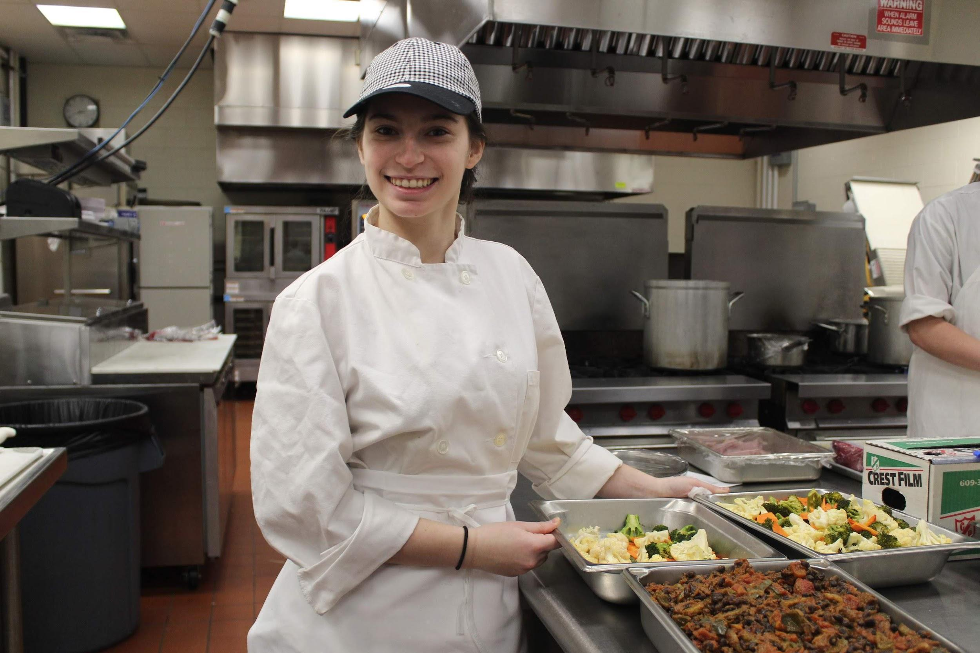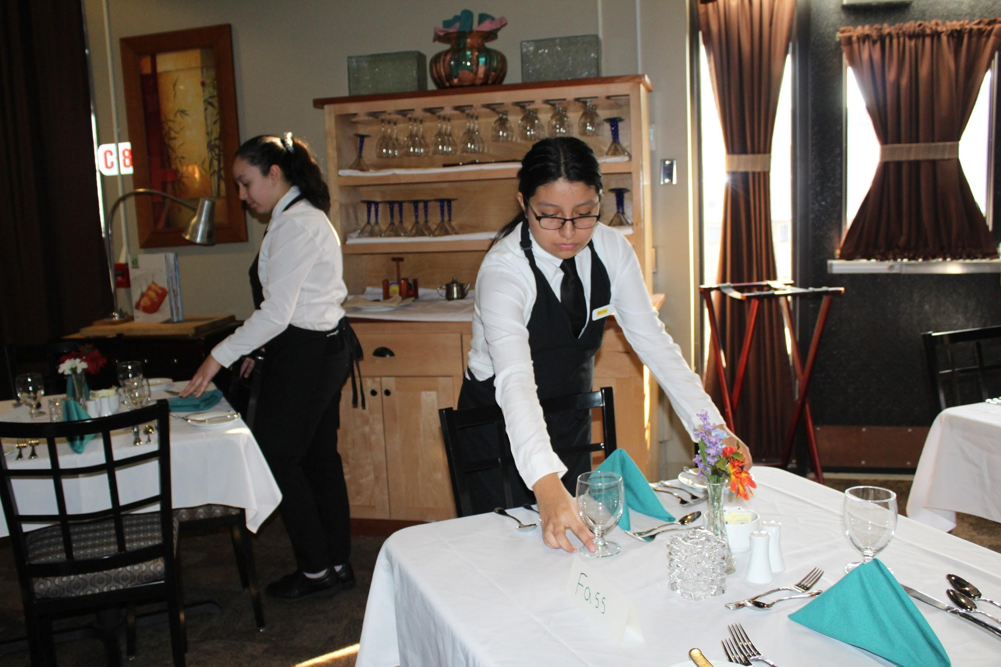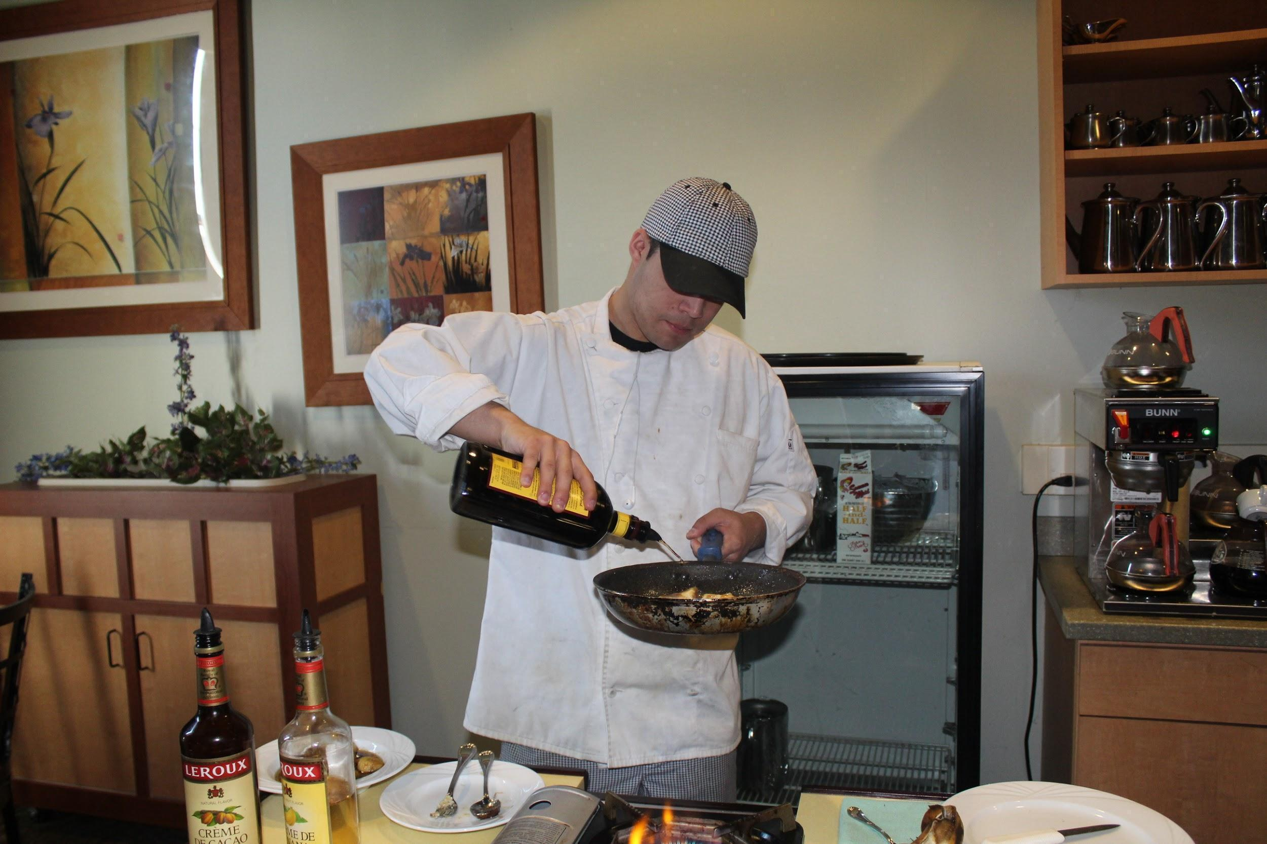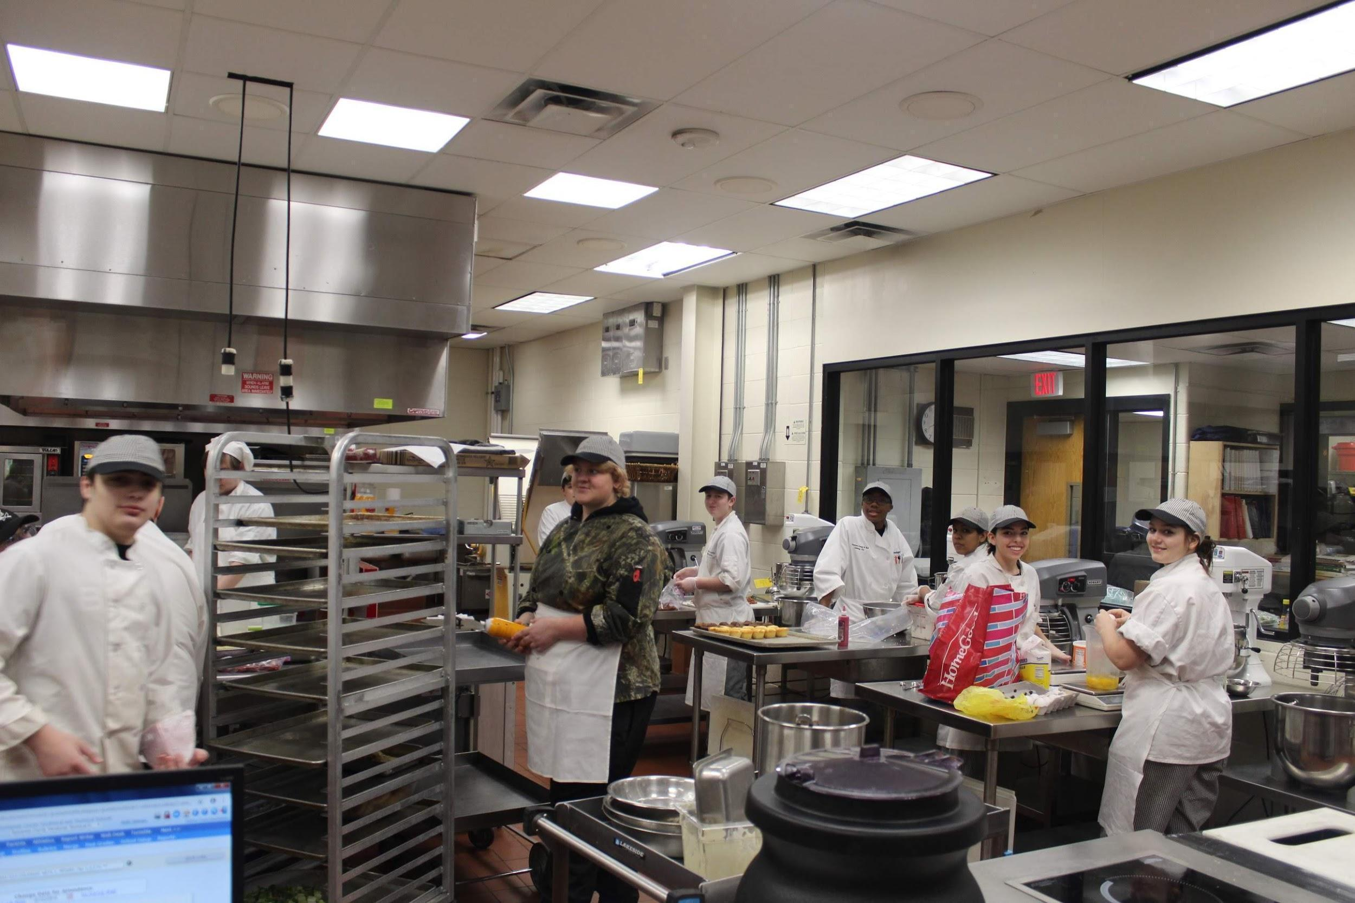

Artes culinarias

Año 1 - Introducción a las Artes Culinarias y Fundamentos del Comedor
Descripción del Curso: El Año 1 está diseñado para introducir a los estudiantes a los fundamentos del sector de servicios y hostelería. Al inicio del año, aprenderán las normas de limpieza, seguridad e higiene, el funcionamiento de los equipos y la terminología de restaurantes. A medida que avance el curso, los estudiantes comenzarán a desarrollar sus habilidades en panadería y pastelería, preparación de alimentos y métodos y técnicas básicas de cocina. También se les presentarán los siguientes conceptos de hostelería y aspectos del comedor: profesionalismo, estándares de servicio, identificación de la vajilla, identificación y uso de los equipos, y servicio de mesa.

Año 2 - Artes Culinarias Intermedias y Habilidades de Comedor
Descripción del curso: Año 2 es una clase diseñada para ampliar y mejorar las habilidades aprendidas en Año 1. Los estudiantes se centrarán en las matemáticas culinarias y de comedor. Practicarán y mejorarán sus habilidades con el cuchillo y demostrarán cómo cocinar carnes, aves, pescado y huevos. Continuarán desarrollando sus habilidades básicas de panadería y repostería. También asumirán más responsabilidades de cada puesto dentro de los sistemas de brigada de cocina y comedor. Mejorarán sus habilidades de comunicación verbal y no verbal tomando pedidos de comida y hablando con claridad y respeto a los comensales y compañeros de trabajo, manteniendo contacto visual con los comensales, manteniendo una postura erguida y mostrando una actitud amable y agradable. También aprenderán el sistema POS (Terminal Punto de Venta) introduciendo platos del menú, modificadores, pedidos de los comensales y procesando las cuentas.

Año 3 - Artes Culinarias Avanzadas y Principios de Comedor
Descripción del Curso: Año 3 es una clase diseñada para ampliar y mejorar las habilidades aprendidas en Años 1 y 2. Los estudiantes participarán en actividades relacionadas con la gestión de un restaurante/servicio de catering. Continuarán demostrando y desarrollando su competencia en diversos métodos y técnicas de cocina y repostería. Se les presentará la cocina internacional. También practicarán servicios de mesa, como flambear y cocinar/preparar platos frente a los comensales. A medida que asciendan a puestos más altos en los sistemas de brigada, asumirán mayores responsabilidades en las siguientes áreas: planificación de menús y pedidos.

Año 4 - Artes Culinarias y Gestión de Comedor
Descripción del Curso: Año 4 es una clase diseñada para ampliar y mejorar las habilidades aprendidas en Años 1, 2 y 3. Los estudiantes asumirán los puestos más altos en los sistemas de brigada de cocina y comedor. Aprenderán a gestionar tanto la parte frontal (comedor) como la parte trasera (cocina) de un restaurante/sala de banquetes. Supervisarán la operación completa de las estaciones de cocina durante el servicio como chefs ejecutivos, expedidores y chefs de línea. También gestionarán todos los asuntos del comedor, como la toma de reservas, la reserva de grupos, la delegación de trabajo y la asignación de responsabilidades a los camareros. Actuarán como mentores de los estudiantes de cursos inferiores, reforzando lo aprendido durante los últimos 3 años mediante la capacitación, lo que les permitirá adquirir las habilidades necesarias para ser un chef ejecutivo y gerente de comedor eficaz y eficiente.

El plan de estudios se centrará además en los siguientes temas relacionados con el arte de cenar:
- apreciar y reconocer la cena como una forma de arte, capaz de formar muchas emociones maravillosas en quienes participan en la experiencia.
- obtener perspectivas de etiqueta y modales adecuados e inadecuados en la cena a partir de los roles del anfitrión, invitado y camarero (conducta al convertirse en anfitrión, invitado y camarero).
- definir el civismo y la cortesía y comprender cómo afectan la experiencia gastronómica en general.
- explorar y adoptar la gastronomía cultural al comprender su historia y cómo se relaciona con la cocina de fusión moderna y la gastronomía multicultural.
- practicar y demostrar habilidades de planificación de eventos, con el propósito de centrarse en incorporar la etiqueta adecuada que corresponda a la cultura y/o temática del evento.

Servicios Humanos

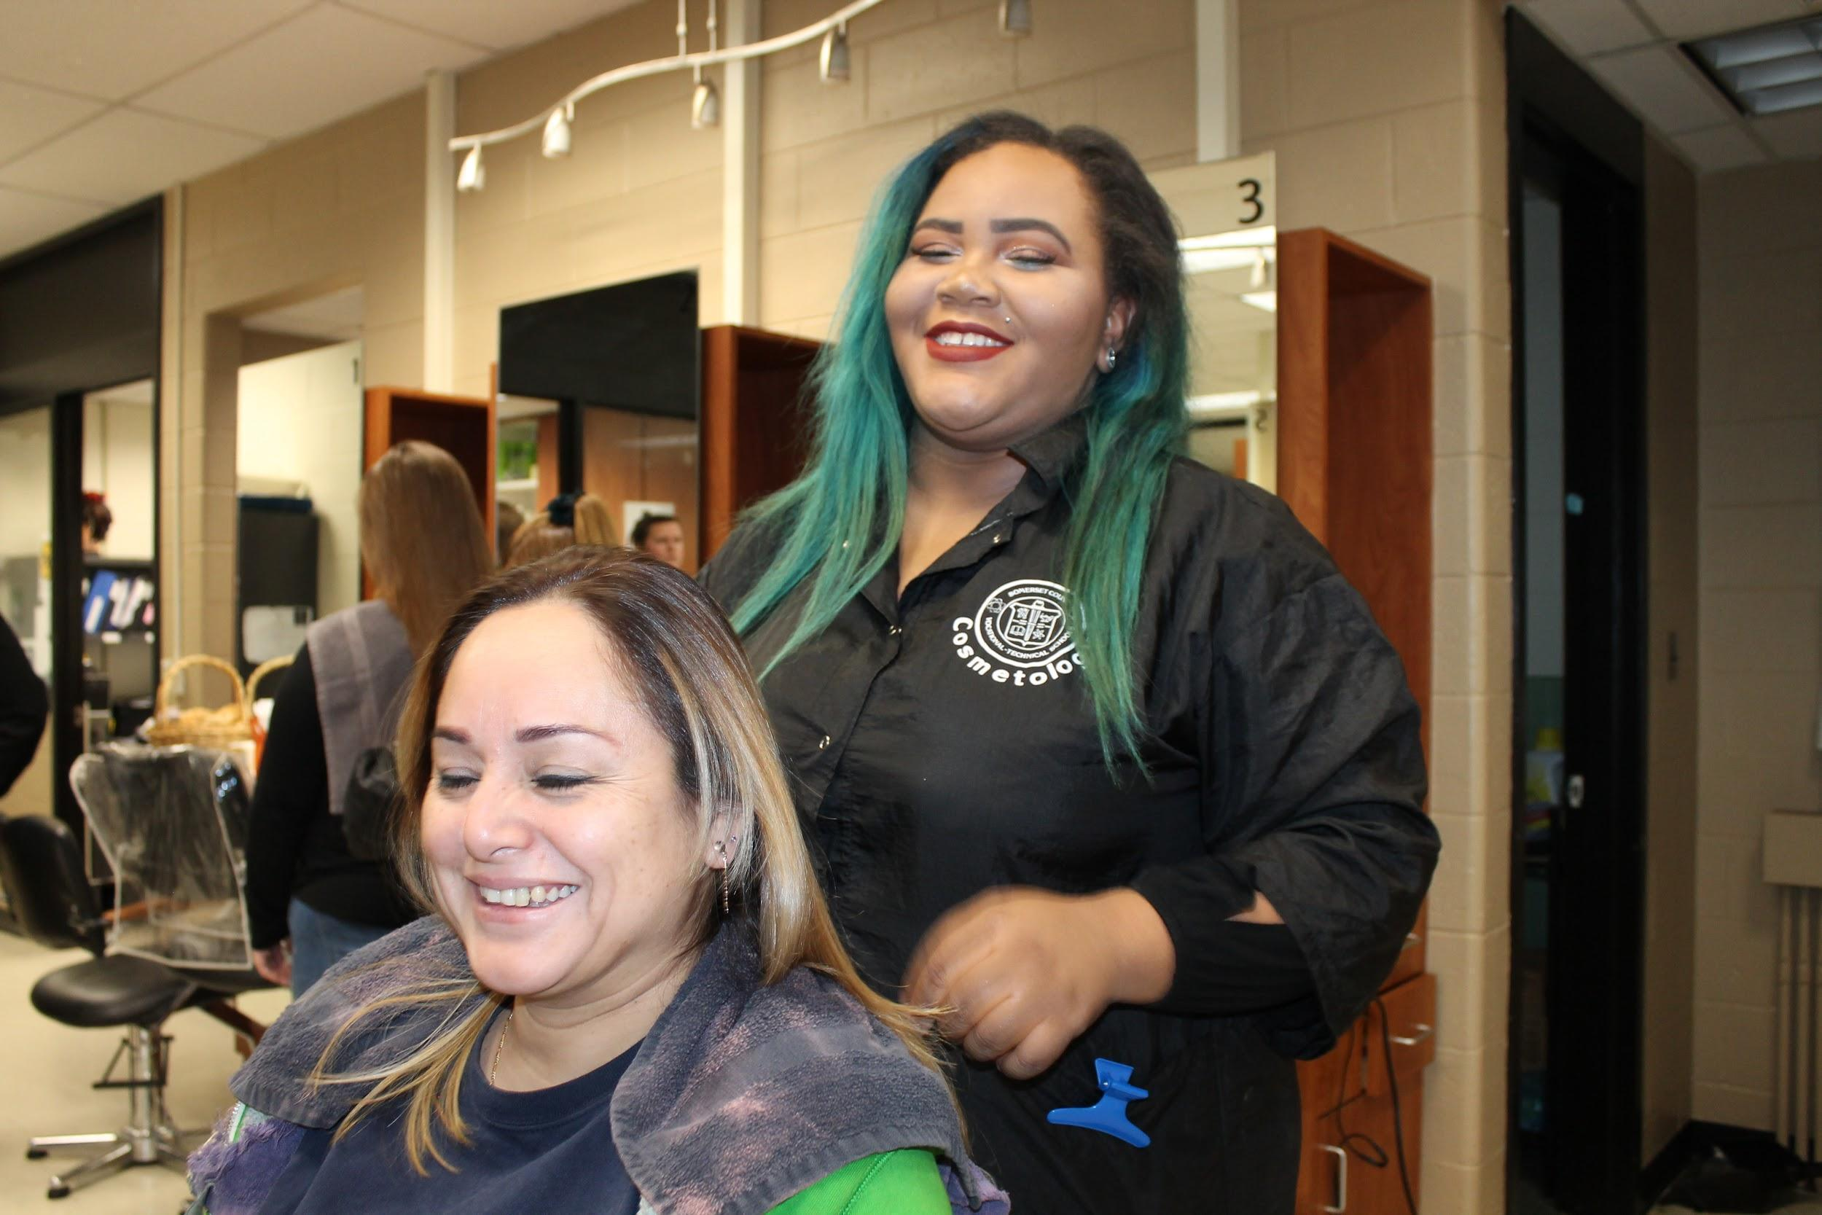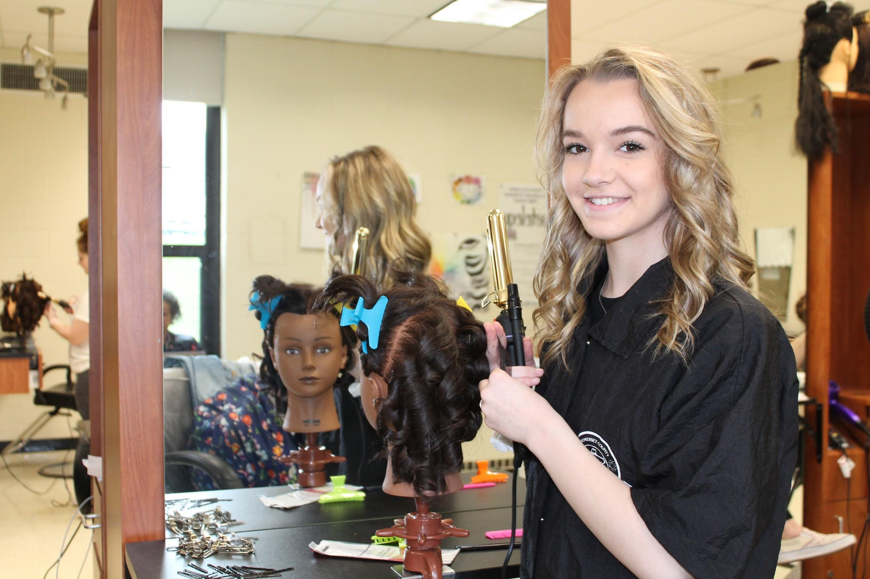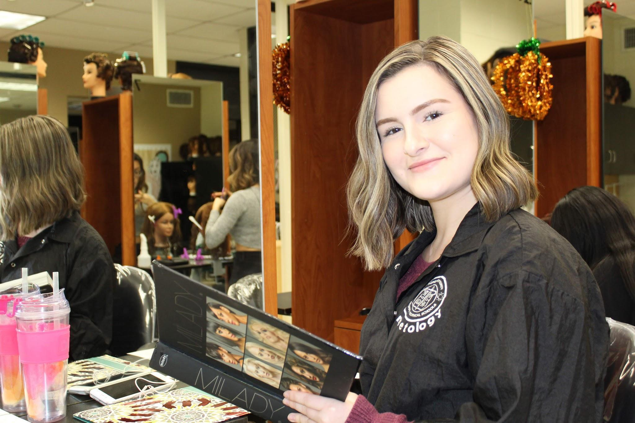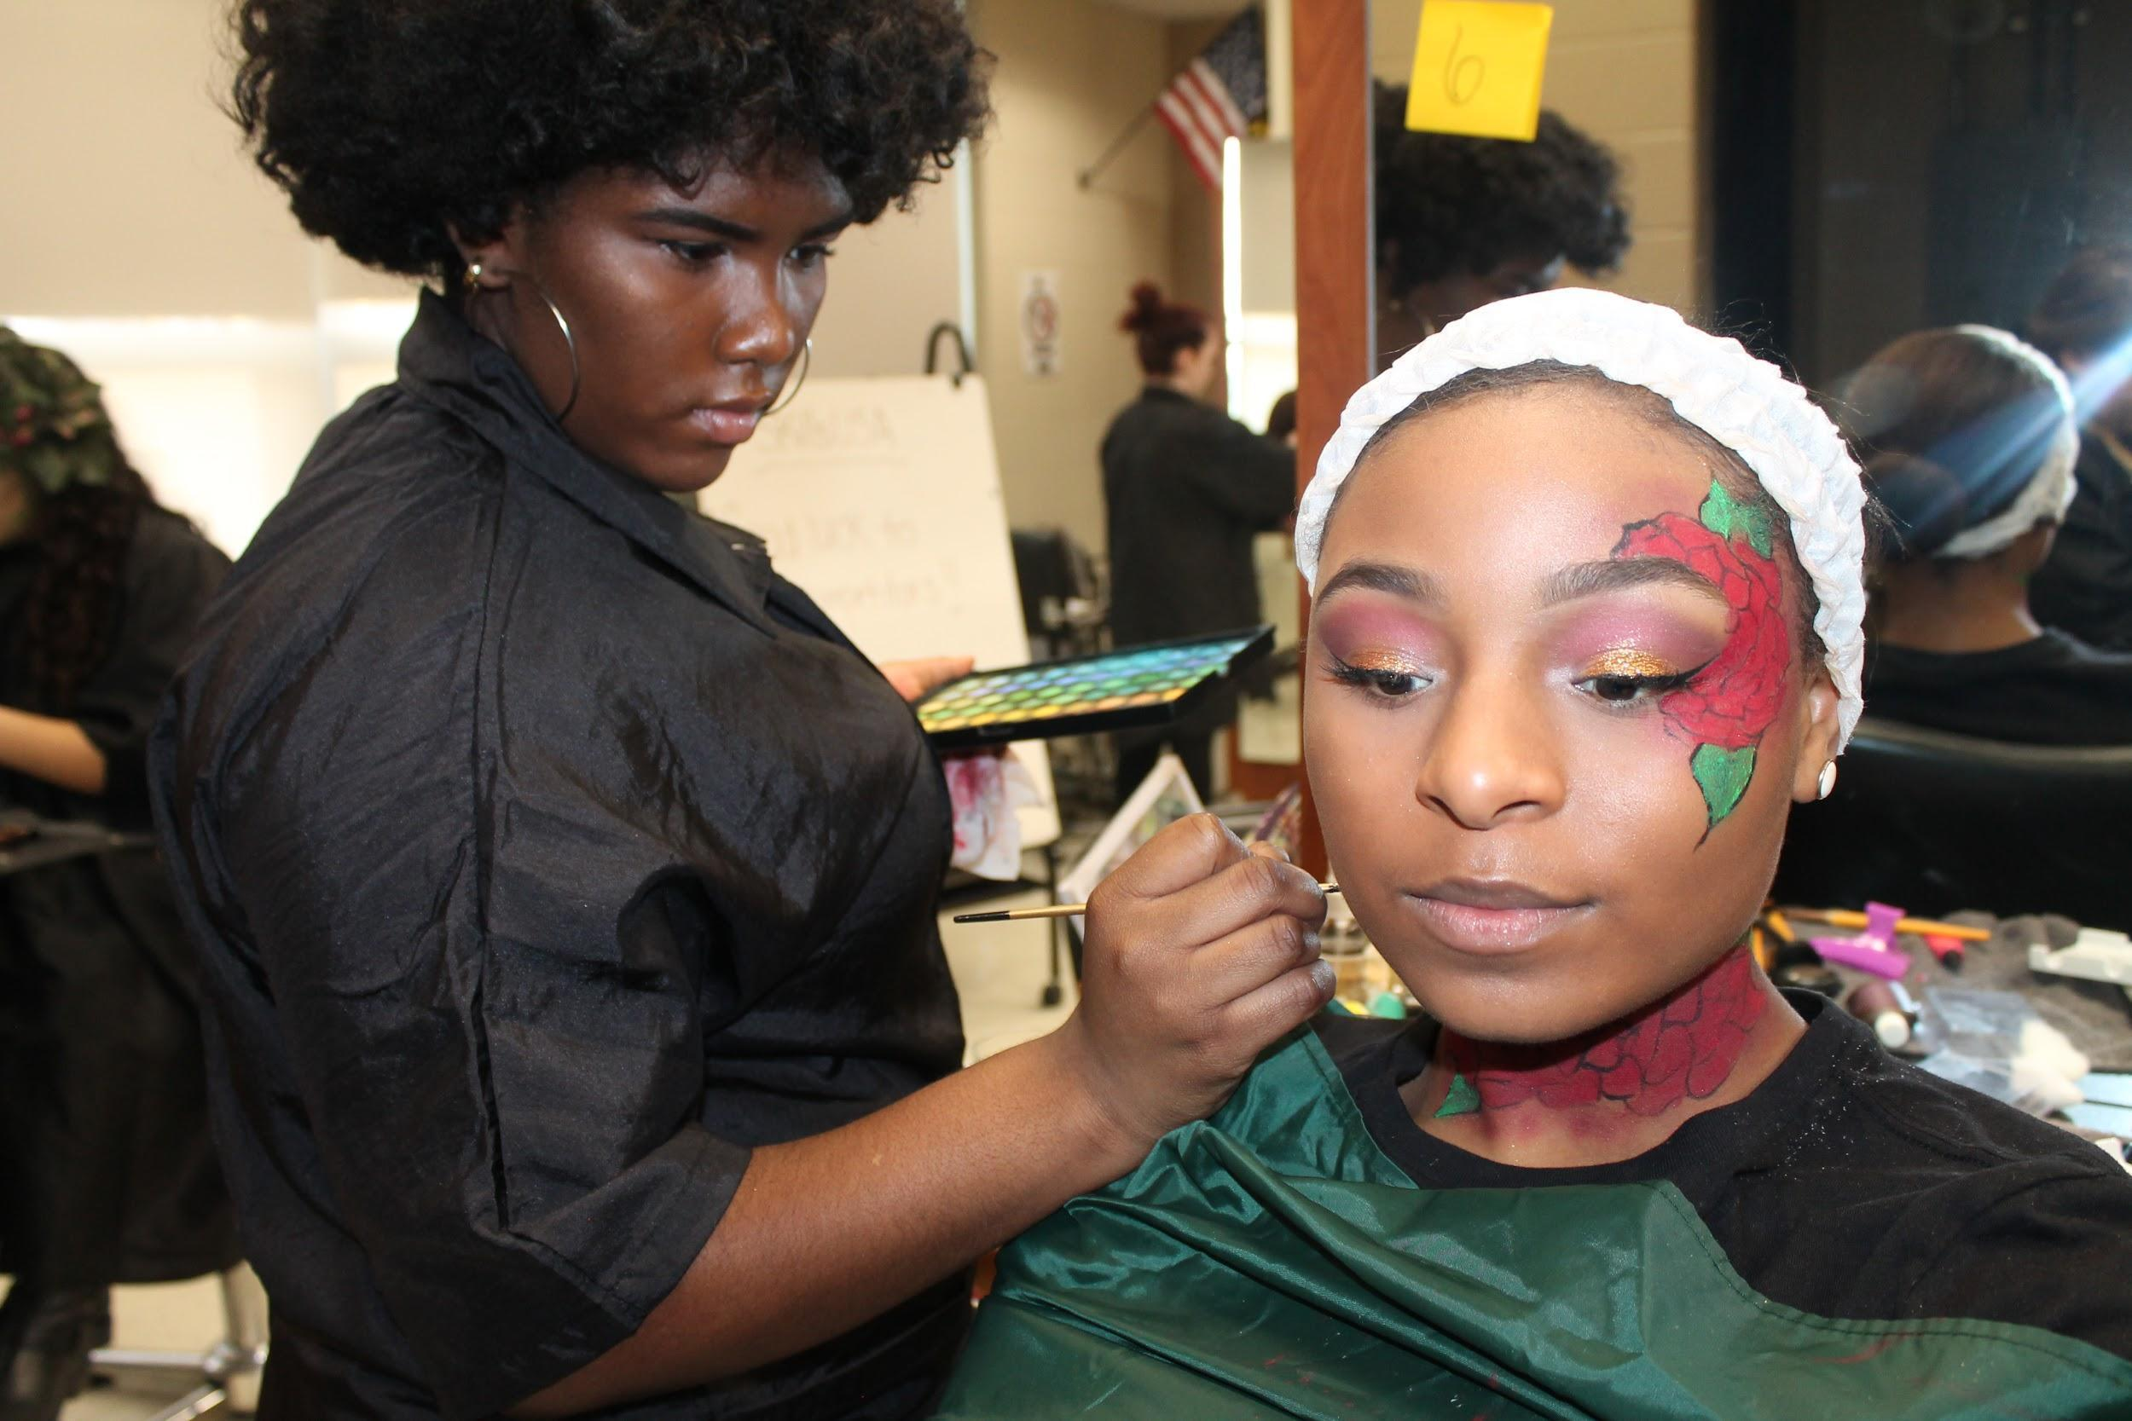

Cosmetología

Año 1: Fundamentos de Cosmetología
Descripción del curso: Fundamentos de Cosmetología es una clase introductoria en la que los estudiantes aprenderán las habilidades básicas que pueden aplicar para convertirse en cosmetólogos. Los estudiantes de primer año comenzarán el curso aprendiendo sobre seguridad y responsabilidades en el taller, saneamiento y esterilización, trayectorias profesionales y habilidades básicas para la vida. A medida que avance el año escolar, los estudiantes desarrollarán las habilidades necesarias en todos los aspectos del peinado, la depilación y todos los servicios de uñas naturales en seco y húmedo. Los viajes escolares se utilizan para explorar oportunidades profesionales y ampliar el aprendizaje en el aula al incluir experiencias del mundo real.

Año 2: Fundamentos de Cosmetología
Descripción del curso: Como estudiante de segundo año ampliarás y perfeccionarás las habilidades que se aprenden en Fundamentos de Cosmetología. Los estudiantes de segundo año desarrollarán habilidades y técnicas necesarias en corte de cabello, maquillaje y cuidado de la piel. También adquirirán conocimientos sobre habilidades de comunicación al reservar citas y aprender cómo funciona el entorno de un salón. Los viajes escolares se utilizan para explorar oportunidades profesionales y se lleva a cabo una clínica en el lugar durante todo el año escolar para ampliar el aprendizaje en el aula al incluir experiencias de salón del mundo real.

Año 3: Química de la Cosmetología

Descripción del curso: Los estudiantes de tercer año ampliarán y perfeccionarán las habilidades aprendidas en Fundamentos y Fundamentos de Cosmetología. Durante este año tendrán las habilidades y horas necesarias para obtener su permiso de estudiante y comenzar a trabajar en clínica para adquirir experiencia profesional. Los estudiantes de tercer año desarrollarán las competencias y competencias necesarias en todos los aspectos de los servicios químicos, incluidos; coloración de cabello, aclaración de cabello, ondulación permanente y alisado de cabello, así como servicios de mejora de uñas (gel, acrílico y polvo/pegamento). Los viajes escolares se utilizan para explorar oportunidades profesionales y se lleva a cabo una clínica en el lugar durante todo el año escolar para ampliar el aprendizaje en el aula al incluir experiencias del mundo real.

Año 4: Desarrollo Profesional de Cosmetología
Descripción del curso: Los estudiantes de cuarto año revisarán y continuarán perfeccionando las habilidades aprendidas en años anteriores. Aprenderán sobre las leyes que rigen esta ocupación, reanudarán la construcción, las operaciones comerciales y buscarán empleo. Los estudiantes de cuarto año también desarrollarán las habilidades necesarias para realizar un afeitado profesional. Los viajes escolares se utilizan para explorar oportunidades profesionales y se lleva a cabo una clínica en el lugar durante todo el año escolar para ampliar el aprendizaje en el aula al incluir experiencias del mundo real. Además, los estudiantes que hayan adquirido las horas estatales obligatorias serán elegibles para tomar el examen de la Junta Estatal.

(Año 3/4) Semestre de verano en RVCC (julio-diciembre): Cosmetología avanzada
Descripción del curso: Durante este semestre se transferirán 575 horas a RVCC donde los estudiantes asistirán a la escuela y obtendrán sus permisos de estudiante para comenzar a trabajar en la clínica dos días a la semana para adquirir experiencia profesional. Los estudiantes del semestre de verano en RVCC ampliarán y perfeccionarán las habilidades aprendidas en Fundamentos y Fundamentos de Cosmetología. Los estudiantes ampliarán los años de estudio anteriores y desarrollarán las competencias y dominios necesarios en todos los aspectos de los servicios químicos, incluidos; coloración de cabello, aclaración de cabello, ondulación permanente y alisado de cabello, así como servicios de mejora de uñas (gel, acrílico y polvo/pegamento). Además, los estudiantes aprenderán sobre las leyes que rigen esta ocupación, la elaboración de currículums, las operaciones comerciales y la búsqueda de empleo, además de aprender sobre barbería y afeitado. Los talleres se utilizan para explorar oportunidades profesionales y una clínica en el lugar es un componente obligatorio del programa. Al finalizar el semestre universitario, los estudiantes seleccionarán un empleador y obtendrán experiencia adicional a través de una práctica de 100 horas. Los estudiantes de este programa se graduarán con 1200 horas.

Tecnologías de la información
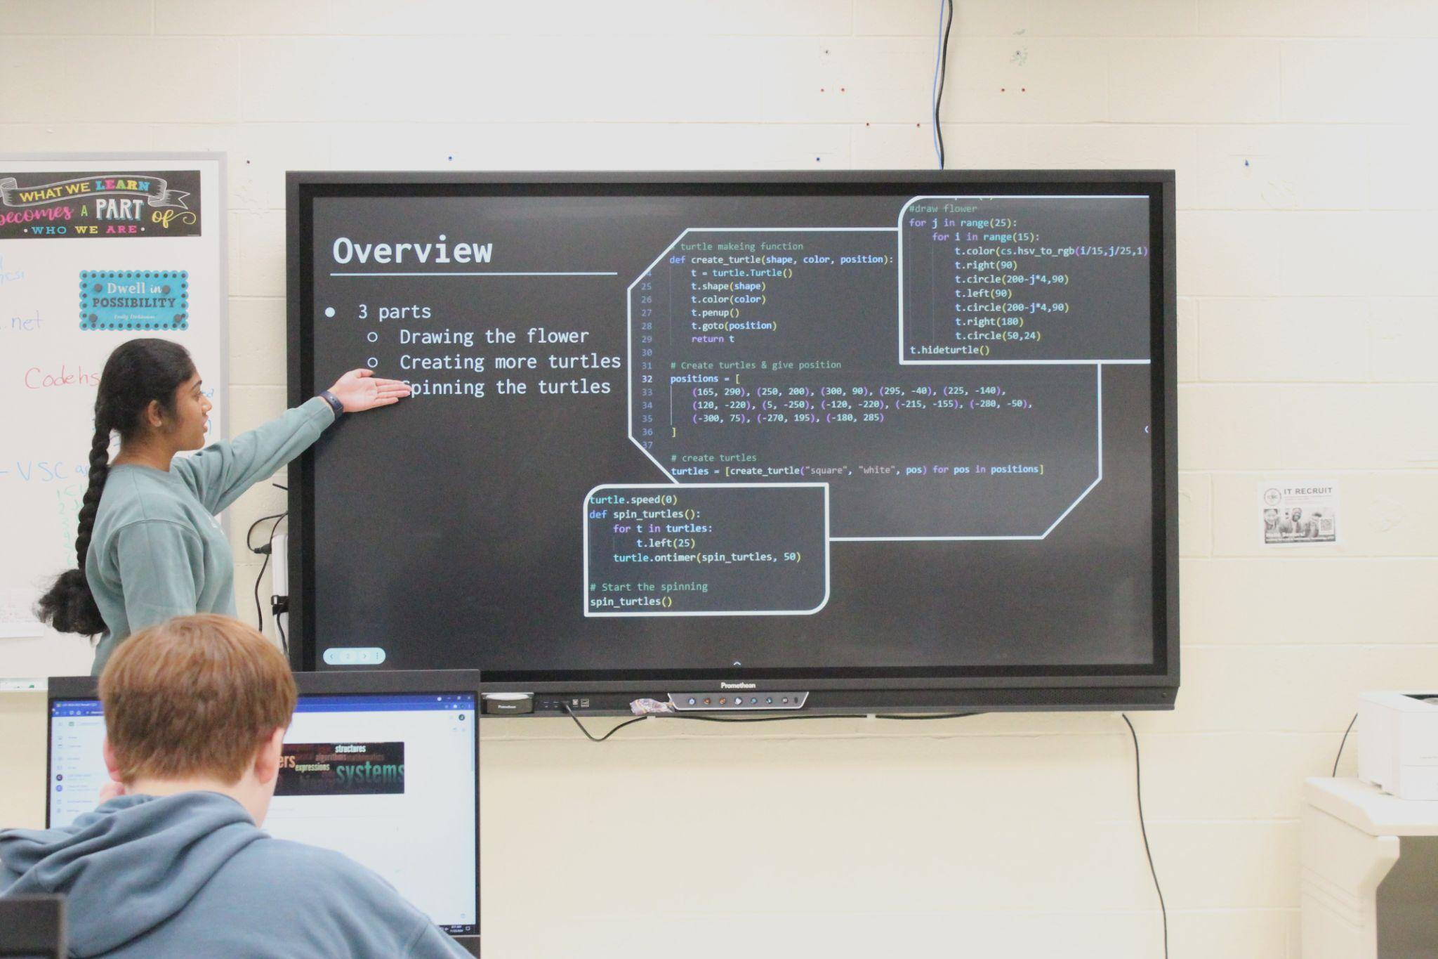
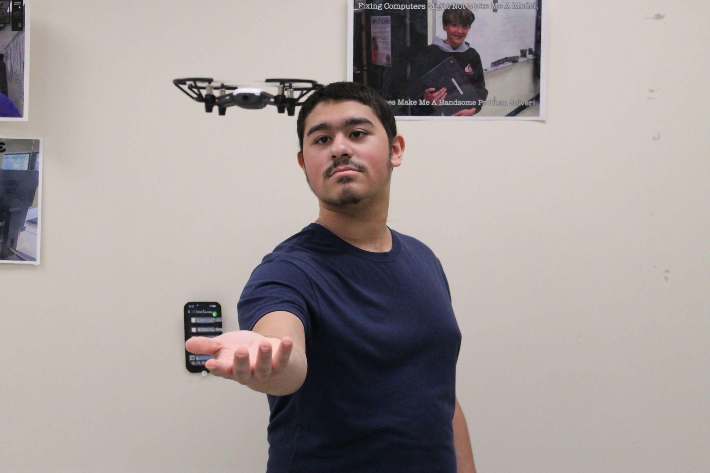

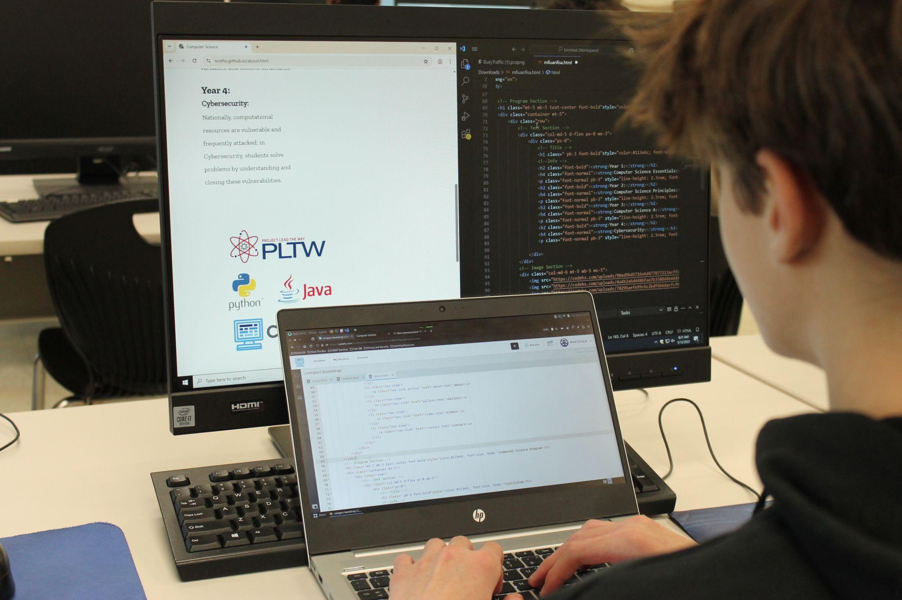
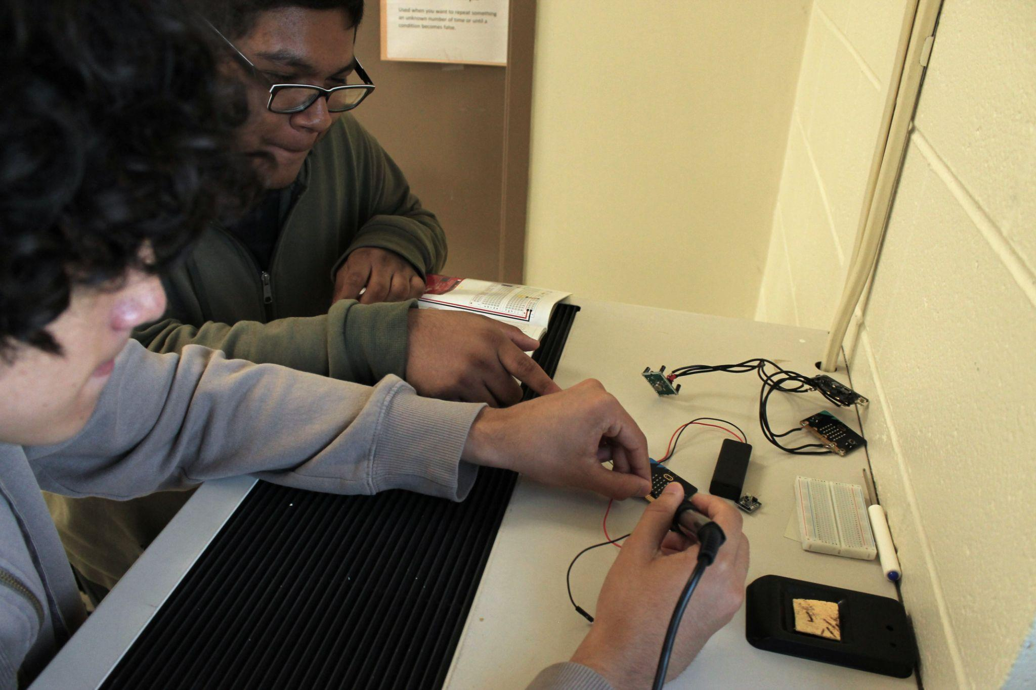

Ciencias de la Computación

Año 1: Conceptos básicos de informática

Descripción del curso: Con énfasis en el pensamiento computacional y la colaboración, este curso de un año proporciona un excelente punto de entrada para que los estudiantes comiencen la experiencia de Ciencias de la Computación PLTW PreK-12. Computer Science Essentials expondrá a los estudiantes a un conjunto diverso de conceptos, fundamentos y herramientas del pensamiento computacional, lo que les permitirá ganar comprensión y generar confianza. En Computer Science Essentials, los estudiantes utilizarán programación visual basada en bloques y realizarán una transición fluida a la programación basada en texto con lenguajes como Python para crear aplicaciones y desarrollar sitios web, y aprenderán cómo hacer que las computadoras trabajen juntas para poner su diseño en práctica. Aplicarán prácticas de pensamiento computacional, desarrollarán su vocabulario y colaborarán tal como lo hacen los profesionales de la informática para crear productos que aborden temas y problemas importantes para ellos. Computer Science Essentials ayuda a los estudiantes a crear una base sólida para avanzar hacia los Principios de Ciencias de la Computación, Ciencias de la Computación A y más.

Año 2: Principios de informática

Descripción del curso: Al utilizar Python® como herramienta principal, los estudiantes aprenden los fundamentos de la codificación, el procesamiento de datos, la seguridad de los datos y la automatización de tareas, mientras aprenden a contribuir a una cultura informática inclusiva, segura y ética. El curso promueve el pensamiento computacional y los fundamentos de codificación e introduce herramientas computacionales que fomentan la creatividad. Principios de Ciencias de la Computación ayuda a los estudiantes a desarrollar experiencia en programación y explorar el funcionamiento de Internet. Los proyectos y problemas incluyen desarrollo de aplicaciones, visualización de datos, ciberseguridad y simulación.

Año 3: Ciencias de la Computación A

Descripción del curso: A lo largo de la experiencia del curso Ciencias de la Computación A, los estudiantes cultivan su comprensión de la codificación mediante el análisis, la escritura y la prueba de código mientras exploran conceptos como modularidad, variables y estructuras de control. Los temas fundamentales de este curso incluyen el diseño de soluciones a problemas, el uso de estructuras de datos para organizar grandes conjuntos de datos, el desarrollo e implementación de algoritmos para procesar datos y descubrir nueva información, el análisis de posibles soluciones y los aspectos éticos y sociales. Implicaciones de los sistemas informáticos. El curso enfatiza la programación y el diseño orientado a objetos utilizando el lenguaje de programación Java.

Año 4: La seguridad cibernética

Descripción del curso: La ciberseguridad presenta las herramientas y conceptos de la ciberseguridad y alienta a los estudiantes a crear soluciones que permitan a las personas compartir recursos informáticos mientras protegen la privacidad. A nivel nacional, los recursos computacionales son vulnerables y atacados con frecuencia; En Ciberseguridad, los estudiantes resuelven problemas entendiendo y cerrando estas vulnerabilidades. Este curso aumenta el conocimiento y el compromiso de los estudiantes con el comportamiento informático ético. También apunta a desarrollar las habilidades de los estudiantes como consumidores, amigos, ciudadanos y empleados que puedan contribuir de manera efectiva a las comunidades con una ciberinfraestructura confiable que mueva y procese información de manera segura.

Derecho, Seguridad Pública, Correccionales y Seguridad
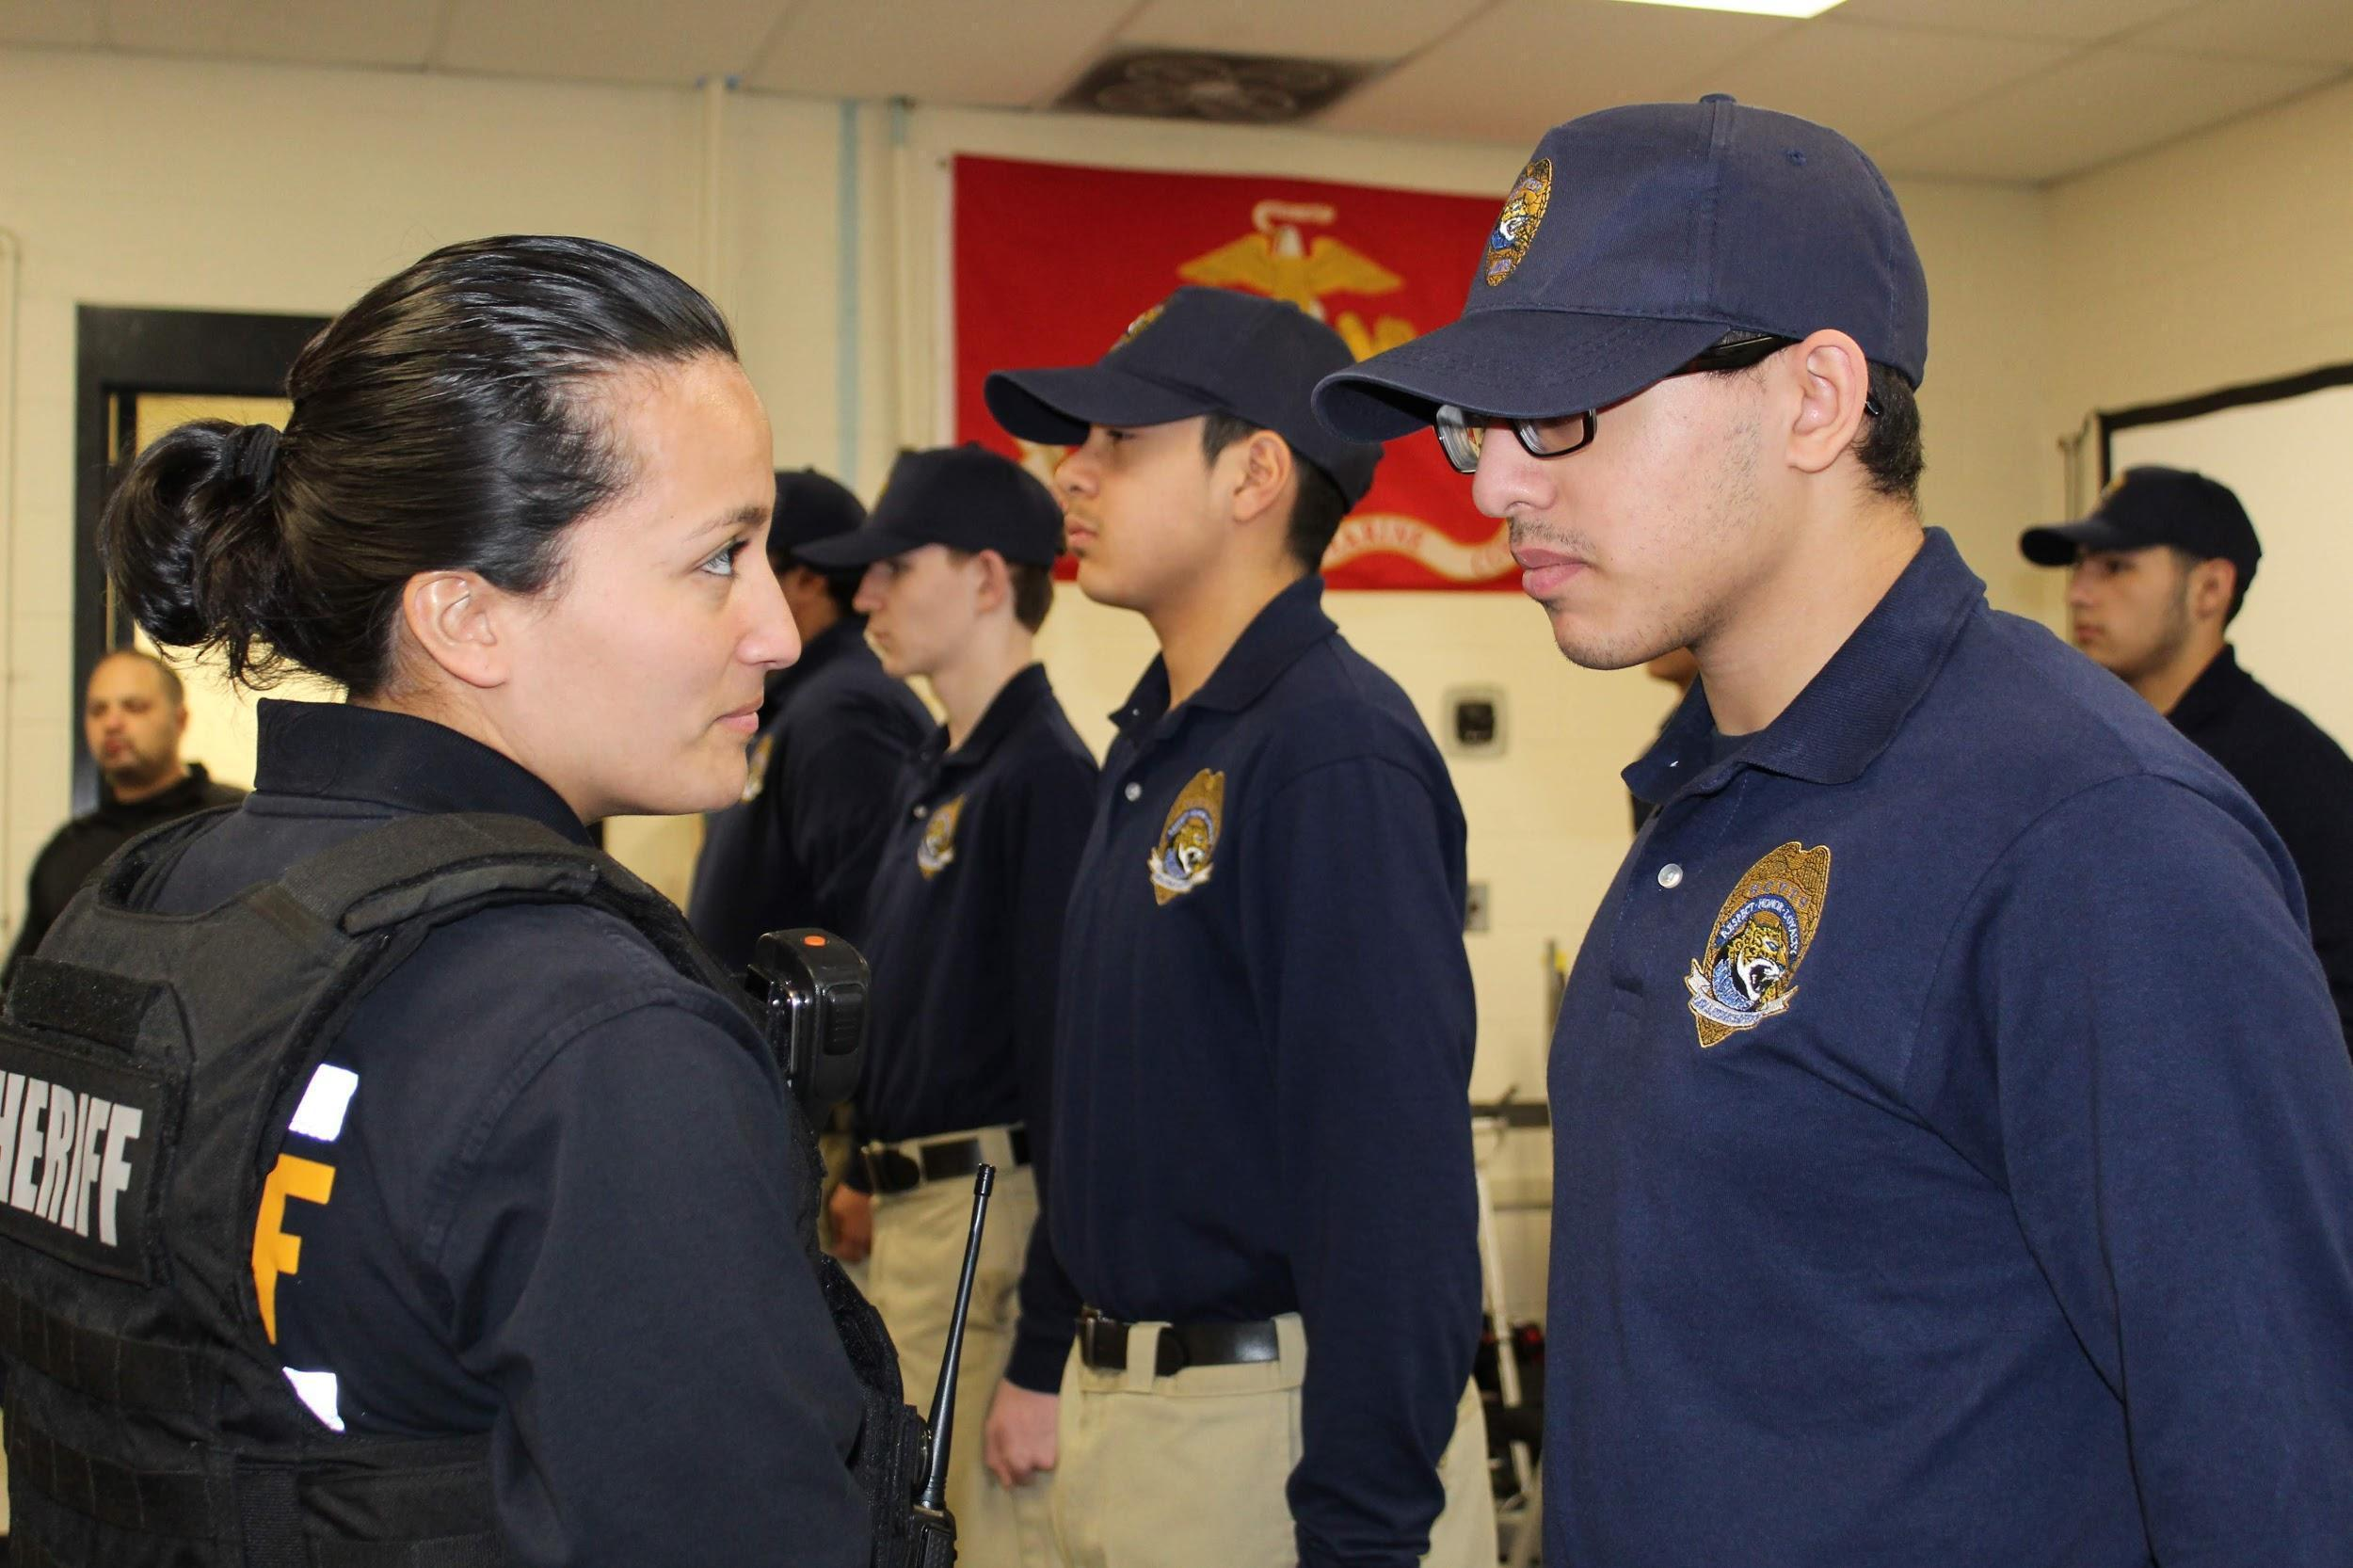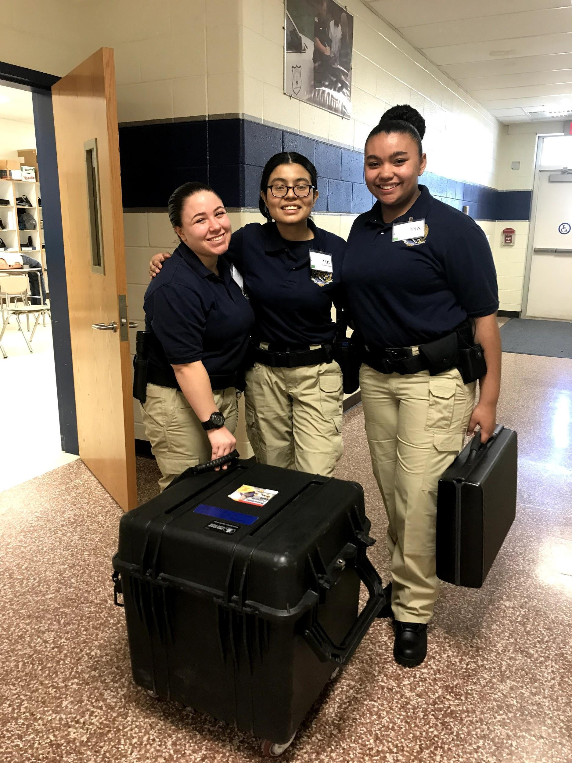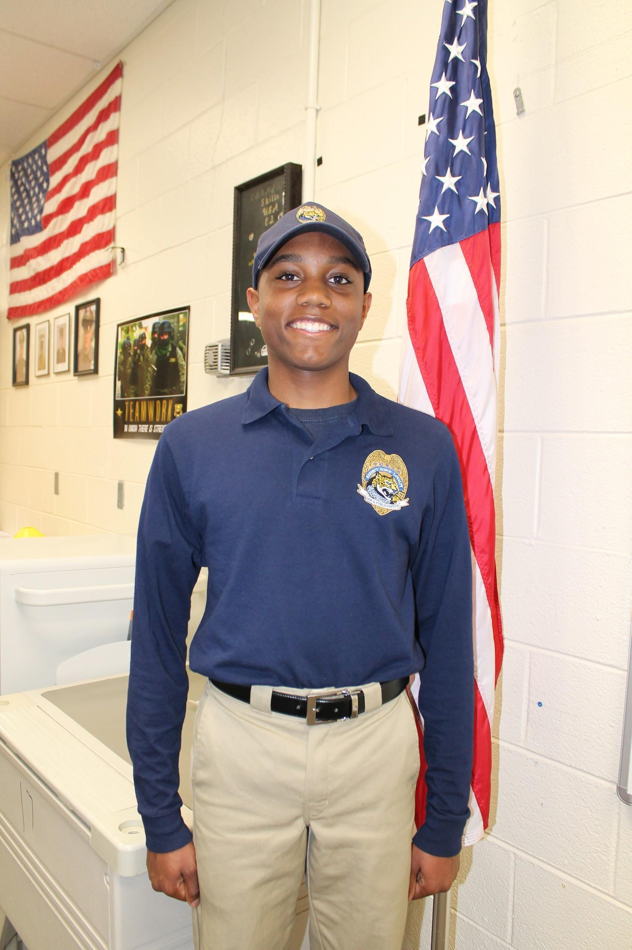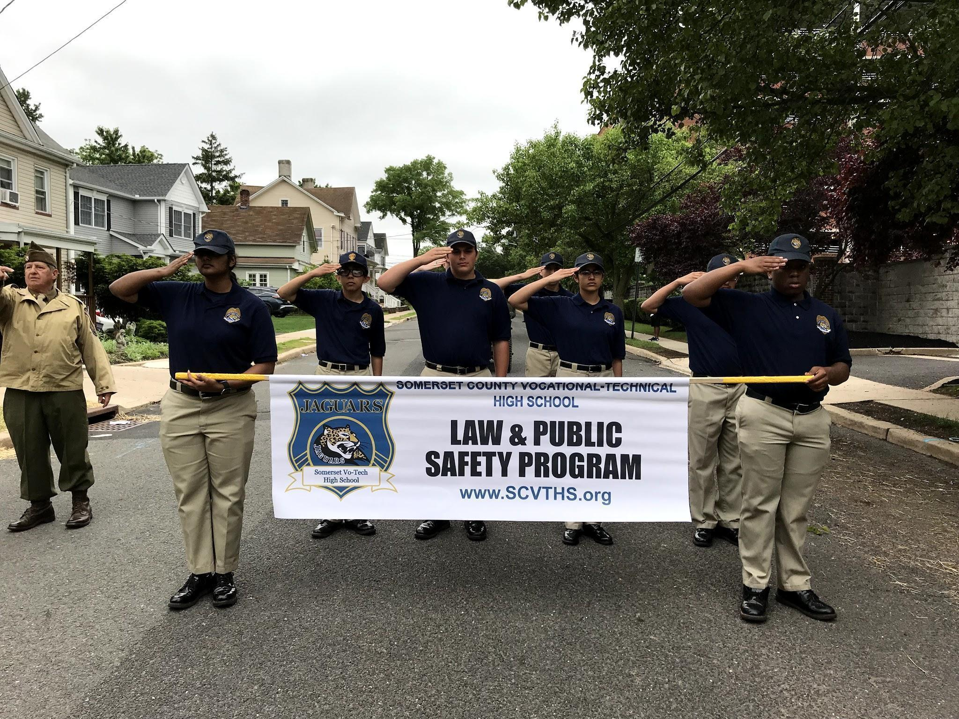

Derecho y seguridad pública

Año 1: Introducción a la ley y la seguridad pública
Descripción del curso: Derecho y Seguridad Pública I es una clase introductoria en la que los estudiantes aprenderán las habilidades básicas que pueden aplicar para trabajar en el campo de la justicia penal. Los estudiantes de primer año comenzarán el programa participando en un curso de primeros auxilios impartido por instructores del Somerset Medical Center. Al finalizar este curso, los estudiantes habrán obtenido conocimientos básicos en primeros auxilios de emergencia y recibirán un certificado de Primeros Auxilios que reconozca la finalización del curso. Después del curso de Primeros Auxilios, los estudiantes aprenderán sobre el desarrollo histórico del sistema de justicia penal, desarrollarán competencias y destrezas en su conocimiento de la Constitución, y también participarán en varios otros temas relacionados con el sistema de justicia estadounidense. Los estudiantes también deben participar en entrenamiento físico (PT) y deben realizar servicio comunitario.

Año 2: Justicia Penal I
Descripción del curso: Como curso de segundo año, se espera que los estudiantes amplíen y perfeccionen las habilidades que aprendieron en Derecho y Seguridad Pública I. Los estudiantes de segundo año comenzarán el año aprendiendo sobre el equipo y la tecnología que los agentes de policía utilizan para realizar sus funciones. A medida que avance el año escolar, los estudiantes desarrollarán competencias y destrezas para identificar los diferentes tipos de infracciones/delitos que las personas pueden cometer, las leyes de tránsito de Nueva Jersey, los tipos de crimen organizado y cómo redactar un informe de accidente de tránsito. Además de las excursiones, se utilizan profesores invitados habituales para brindar a los estudiantes experiencias del mundo real de personas que trabajan en el campo del derecho y la seguridad pública.

Año 3: Justicia Penal II
Descripción del curso: Se espera que los estudiantes de tercer año amplíen y perfeccionen las habilidades que han aprendido en los dos años anteriores. También se les presentará el curso de despacho 9-1-1, ETC-1. Se otorgará una certificación de despachador nacional del 9-1-1 al finalizar este programa. Los estudiantes también aprenderán y podrán diferenciar entre derecho civil y derecho penal. A medida que avanza el año escolar, los estudiantes desarrollarán competencias y destrezas en técnicas de interrogatorio policial, investigación de la escena del crimen, técnicas de búsqueda e incautación, procesamiento de pruebas y ciencias forenses básicas.

Año 4: Carreras en aplicación de la ley, seguridad pública, correccionales y seguridad
Descripción del curso: Se espera que los estudiantes de cuarto año amplíen y perfeccionen las habilidades que han aprendido en los tres años anteriores. A medida que avance el año escolar, los estudiantes desarrollarán competencias y destrezas en la comunicación con el público, identificando los diferentes tipos de drogas ilegales en los Estados Unidos y comprenderán los conceptos y propósitos del sistema correccional penal de los Estados Unidos. A través de conferencias en el aula e instrucción práctica, impartidas por ex agentes encargados de hacer cumplir la ley y la Oficina del Sheriff del Condado de Somerset, los estudiantes aprenderán las Directrices del Fiscal General de Nueva Jersey para el uso de la fuerza y ​​aplicarán el conocimiento y las habilidades obtenidas en la aplicación de la ley en la vida real. escenarios.

Fabricación

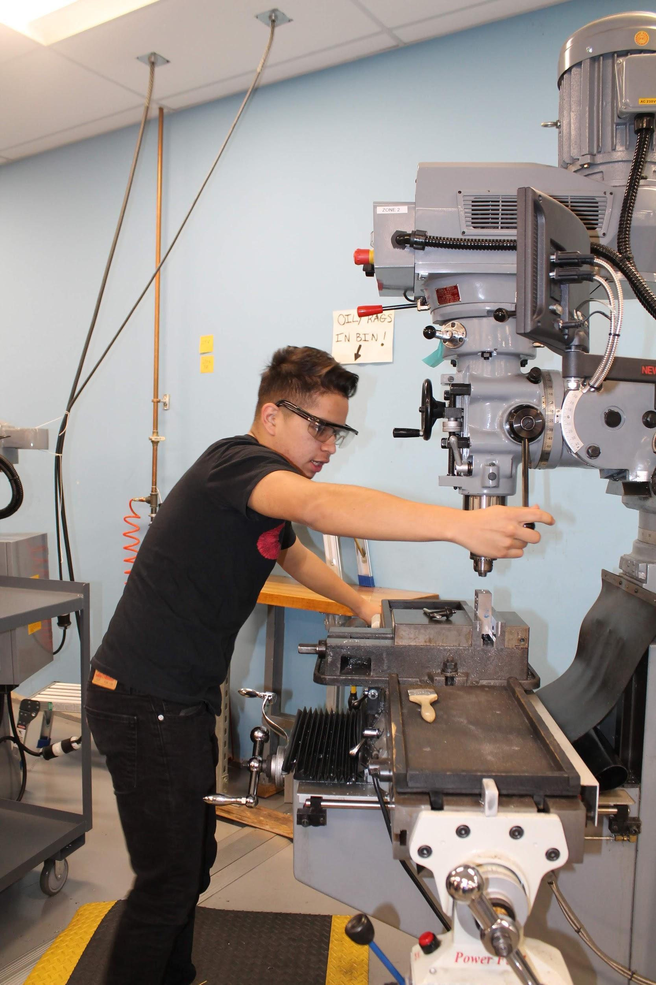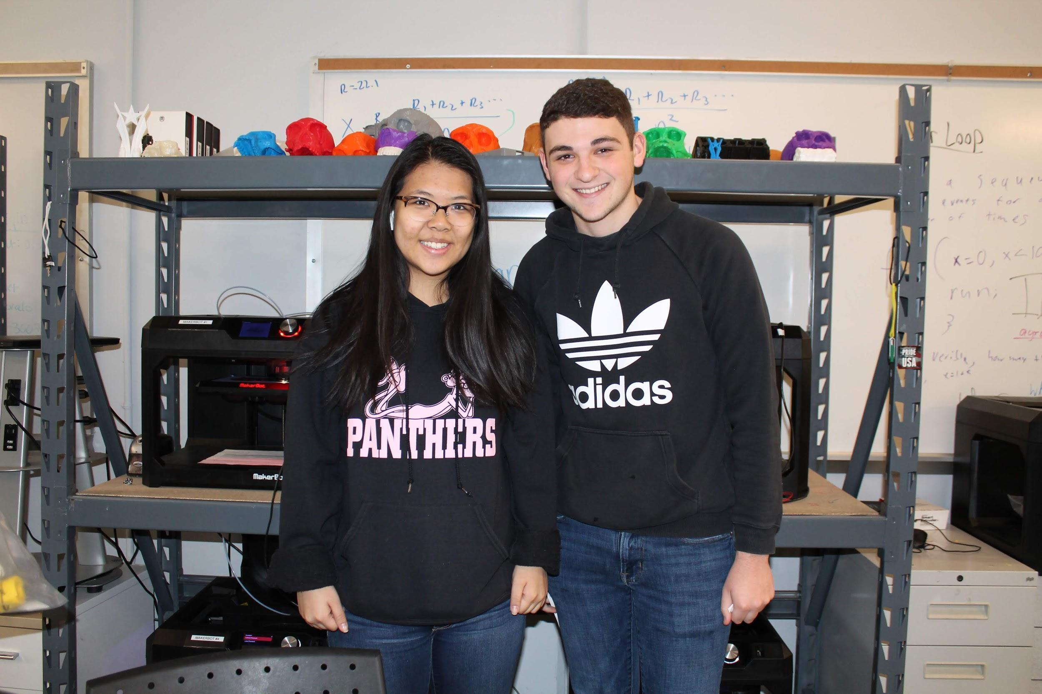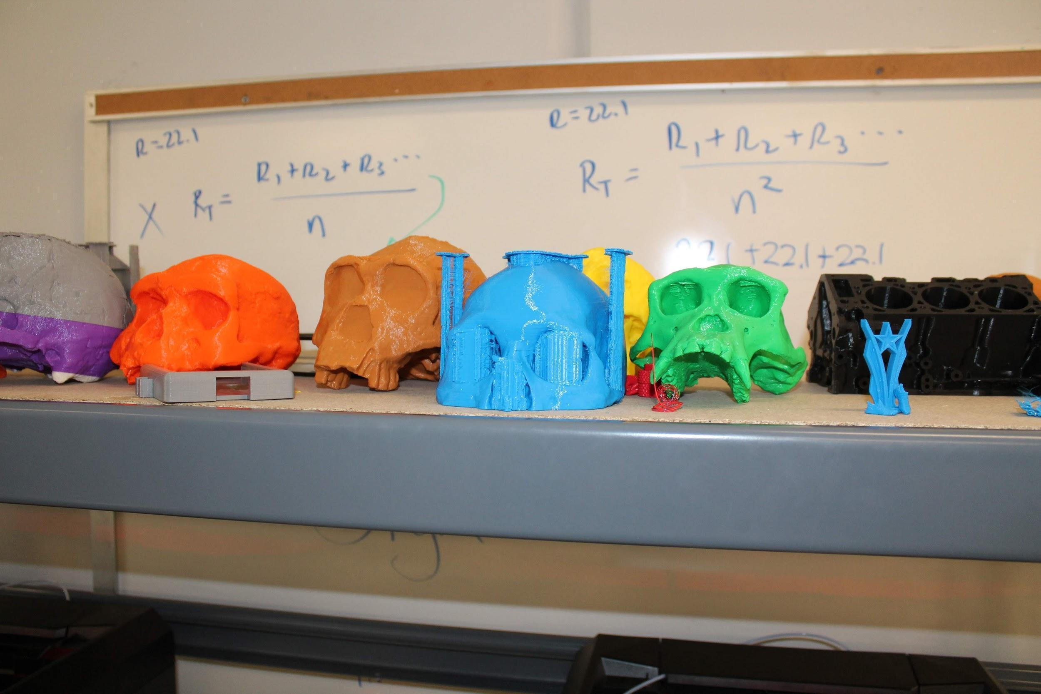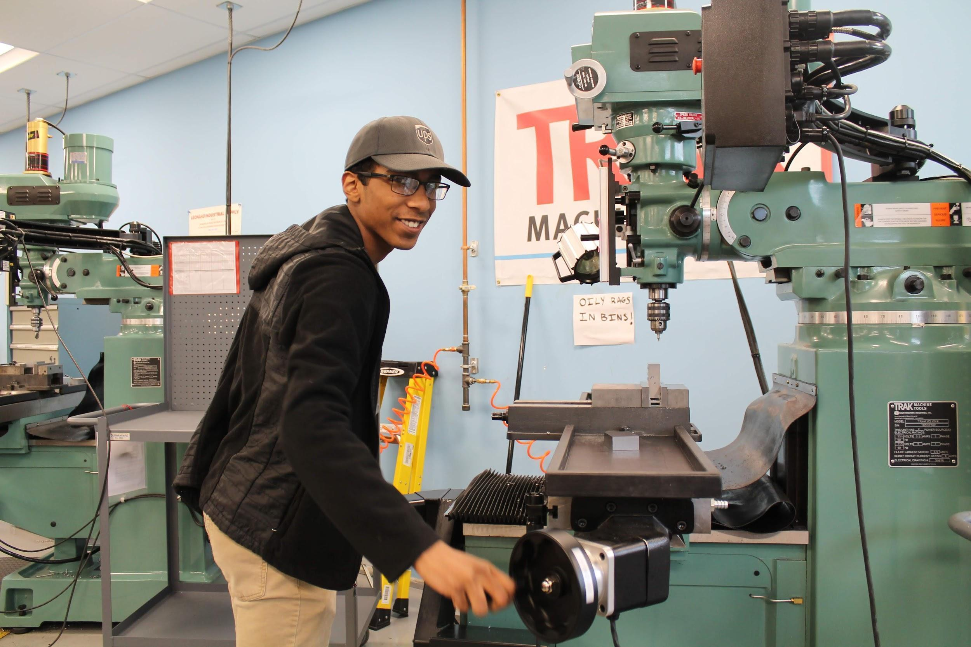

Mecatrónica, Ingeniería y Fabricación Avanzada (MEAM)

Año 1: SCVTHS Robótica e Ingeniería

Ubicado en el Laboratorio de Robots de SCVTHS, en este curso basado en proyectos, los estudiantes construyen y programan su propio robot utilizando sistemas robóticos VEX. Los estudiantes usarán su robot para estudiar los fundamentos de la ingeniería, la robótica y la introducción a la programación (usando EasyC y Cortex Controllers). Los estudiantes también comenzarán a desarrollar sus habilidades usando CAD principalmente usando Fusion 360 y Onshape, dando vida a sus diseños mediante impresión 3D y mecanizado CNC.
Año 2: Mecatrónica industrial SCVTHS

Curso universitario RVCC: EMET 105 (2 Créditos) - Diseño Aplicado Asistido por Computadora

Trabajando en el Laboratorio de Robots de SCVTHS, los estudiantes perfeccionarán sus conocimientos y habilidades en diseño, construcción, resolución de problemas y reparación de sistemas mecatrónicos industriales FESTO/Allen Bradley. Estos sistemas incluyen los sistemas mecatrónicos de escritorio MecLab, los sistemas mecatrónicos avanzados MPS203 y los sistemas de resolución de problemas neumáticos. Los estudiantes aprenderán a programar y operar estos sistemas usando Ladder Logic con texto estructurado incluido. El software incluirá paquetes gratuitos como OpenPLC y Codesys, así como software propietario como Rockwell Automation Studio5000/RSLogix. Los estudiantes continuarán desarrollando sus habilidades de CAD y comenzarán a trabajar con CAM, convirtiendo sus diseños de CAD en GCODE y programando máquinas CNC para fabricar estos diseños.
Año 3: Fabricación Avanzada RVCC: El tercer año se lleva a cabo en un entorno de taller de mecanizado CNC en el campus RVCC. Los estudiantes serán transportados en autobús de ida y vuelta desde la escuela secundaria a la universidad.
Curso universitario RVCC: EMET 151 (3 Créditos) – Operaciones de Mecanizado Convencional I
El curso Operaciones de mecanizado convencional I es el primero de cuatro cursos diseñados para preparar a los estudiantes para que desarrollen las habilidades necesarias para convertirse en maquinistas certificados de nivel 1 de acuerdo con los criterios de capacitación y desempeño del Instituto Nacional de Habilidades para Trabajar Metales (NIMS – Nivel de mecanizado 1) y sirve como optativa técnica para el programa de tecnología de ingeniería mecánica RVCC. La capacitación del curso incluye los fundamentos de la lectura de planos, los fundamentos de la calibración, el dimensionamiento y tolerancias geométricas, los materiales, la seguridad del taller mecánico, la planificación del trabajo, el trabajo en banco y el diseño, y las habilidades de rectificado y taladro. Las clases se llevan a cabo en un entorno de taller de maquinaria completamente funcional ubicado en el campus RVCC equipado con fresadoras y tornos manuales y CNC, centros de mecanizado virtuales, equipos de medición de precisión y todas las herramientas básicas de taller.

Curso universitario RVCC: EMET 152 (3 créditos) – Operaciones de Mecanizado Convencional II
El curso Operaciones de mecanizado convencional II es el segundo de cuatro cursos diseñados para preparar a los estudiantes para que desarrollen las habilidades necesarias para convertirse en maquinistas certificados de nivel 1 de acuerdo con los criterios de desempeño y capacitación del Instituto Nacional de Habilidades para Trabajar Metales (NIMS – Nivel de mecanizado 1) y sirve como optativa técnica para el programa de tecnología de ingeniería mecánica RVCC. La capacitación del curso incluye los fundamentos de calibración, dimensionamiento y tolerancias geométricas, teoría, configuración y operación de tornos de motor y fresadoras manuales. Las clases se llevan a cabo en un entorno de taller de maquinaria completamente funcional ubicado en el campus RVCC equipado con fresadoras y tornos manuales y CNC, centros de mecanizado virtuales, equipos de medición de precisión y todas las herramientas básicas de taller.

Año 4: Fabricación Avanzada RVCC: El cuarto año se lleva a cabo en un entorno de taller de mecanizado CNC en el campus RVCC. Los estudiantes serán transportados en autobús de ida y vuelta desde la escuela secundaria a la universidad.
Curso universitario RVCC: EMET 253 (3 créditos) – Centro de Mecanizado CNC
El curso del centro de mecanizado de control numérico por computadora (CNC) es el tercero de cuatro cursos diseñados para preparar a los estudiantes para que desarrollen las habilidades necesarias para convertirse en maquinistas certificados de nivel 1 de acuerdo con los criterios de capacitación y desempeño del Instituto Nacional de Habilidades Metalúrgicas (NIMS – Nivel de Mecanizado). 1) y sirve como materia técnica optativa para el programa de Tecnología de Ingeniería Mecánica RVCC. La capacitación del curso incluye los fundamentos de calibración, dimensionamiento y tolerancias geométricas, comprensión de materiales, sistemas mecánicos y corte de metales, operaciones y programación de torneado y fresado CNC. Las clases se llevan a cabo en un entorno de taller de maquinaria completamente funcional ubicado en el campus RVCC equipado con fresadoras y tornos manuales y CNC, centros de mecanizado virtuales, equipos de medición de precisión y todas las herramientas básicas de taller.

Curso universitario RVCC: EMET 254 (3 créditos) – Operaciones de Torno CNC
El curso de Programación de Control Numérico por Computadora (CNC) es el cuarto de cuatro cursos diseñados para preparar a los estudiantes para que desarrollen las habilidades necesarias para convertirse en un Maquinista Certificado de Nivel 1 de acuerdo con los criterios de desempeño y capacitación del Instituto Nacional de Habilidades Metalúrgicas (NIMS – Mecanizado Nivel 1). ) y sirve como materia técnica optativa para el programa de Tecnología de Ingeniería Mecánica RVCC. La capacitación del curso incluye los fundamentos de la teoría, configuración y operación de fresadoras y tornos CNC tipo Suizo y Haas, y los principios de Lean Manufacturing y Control Estadístico de Procesos (SPC). Las clases se llevan a cabo en un entorno de taller de máquinas completamente funcional ubicado en el campus de RVCC, equipado con fresadoras y tornos manuales y CNC, centros de mecanizado virtuales, equipos de medición de precisión y todas las herramientas básicas de taller.

Transporte, Distribución y Logística
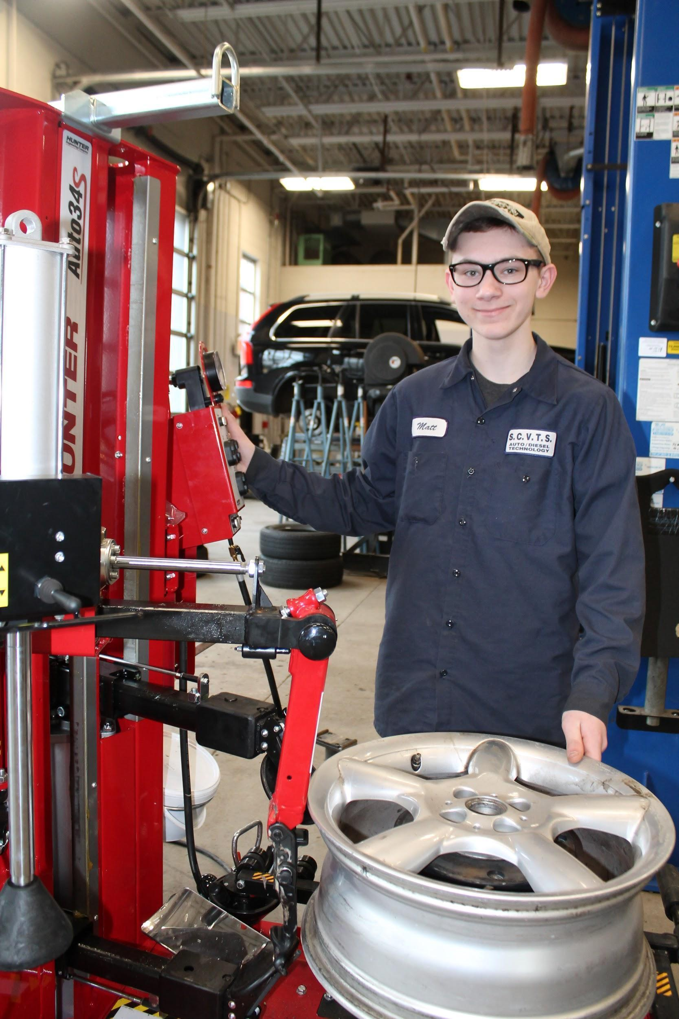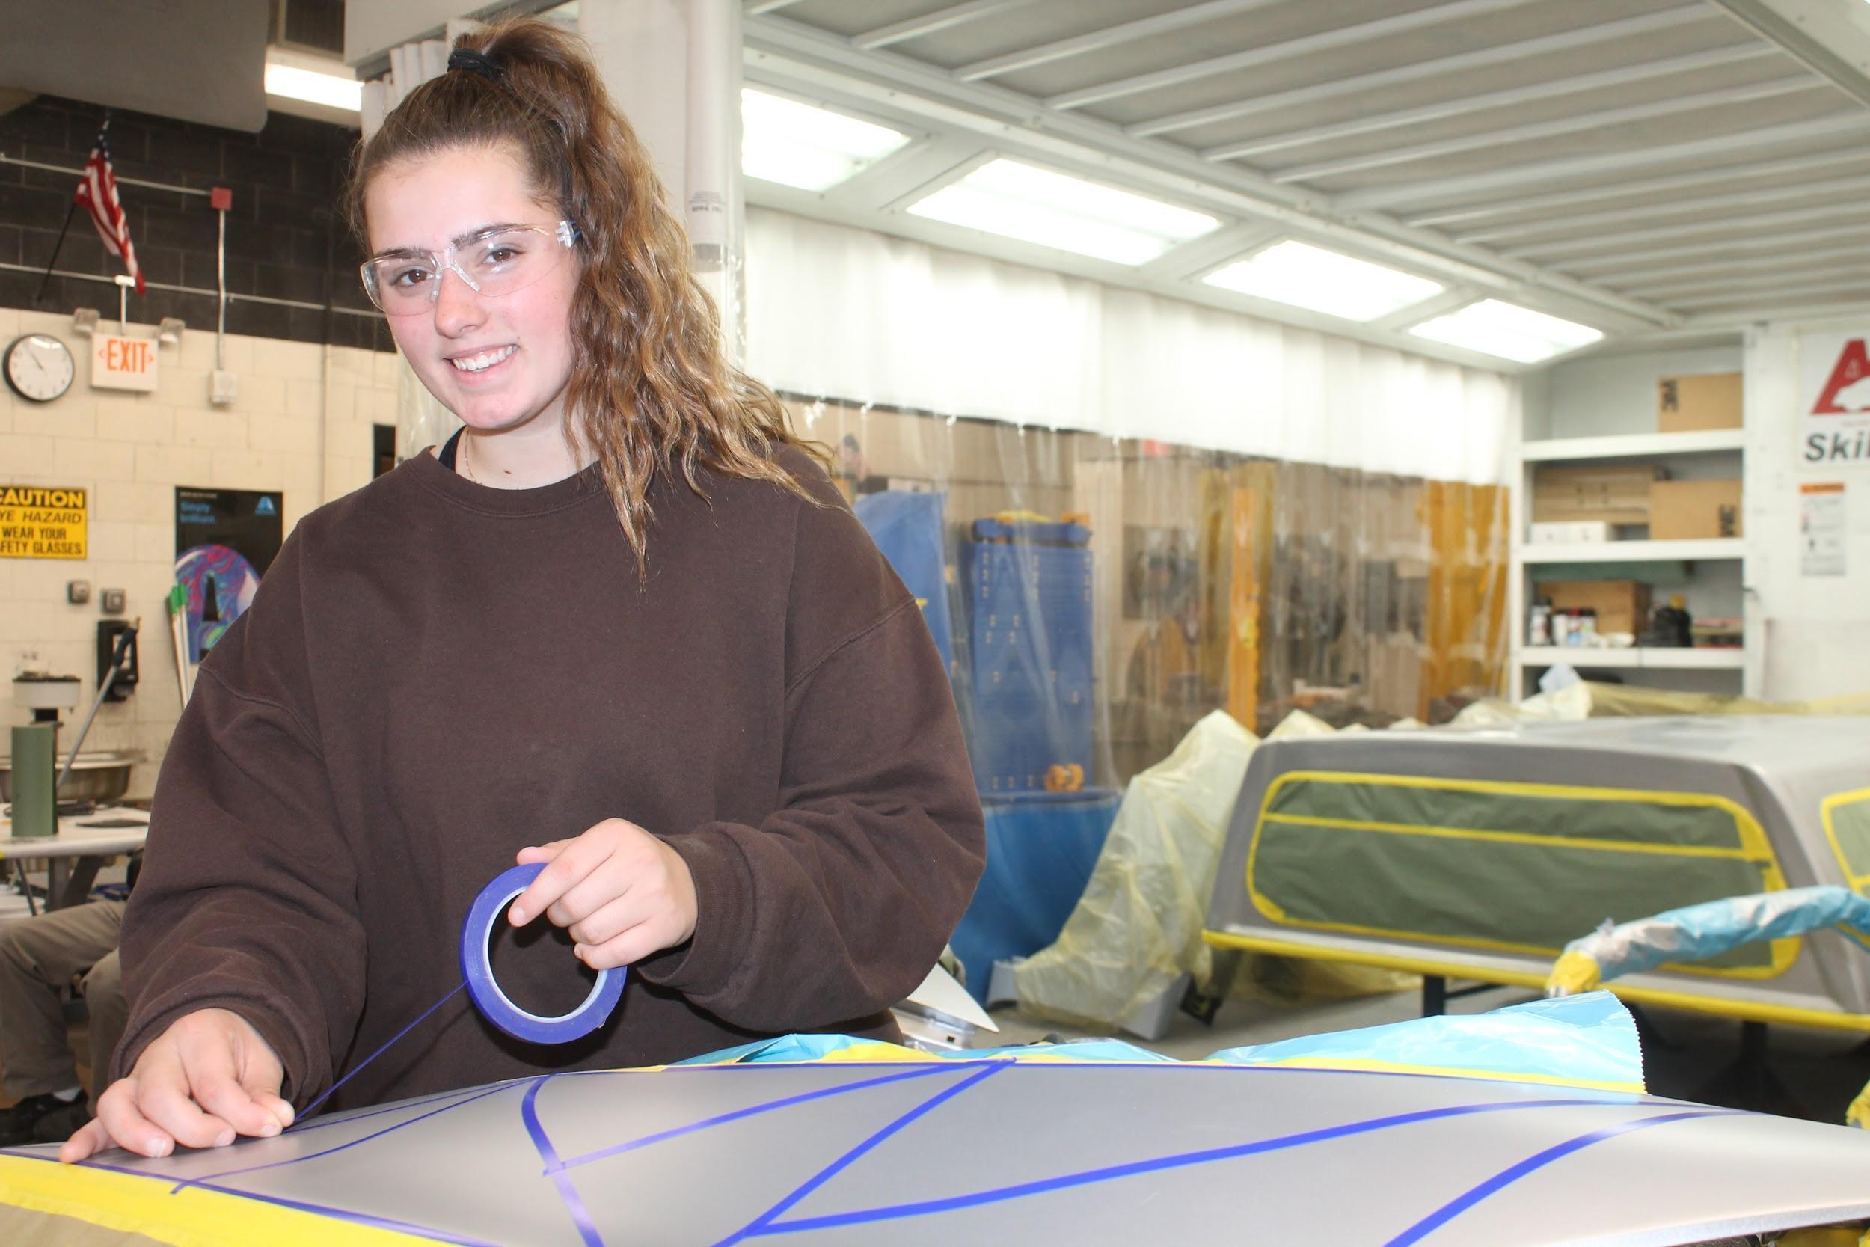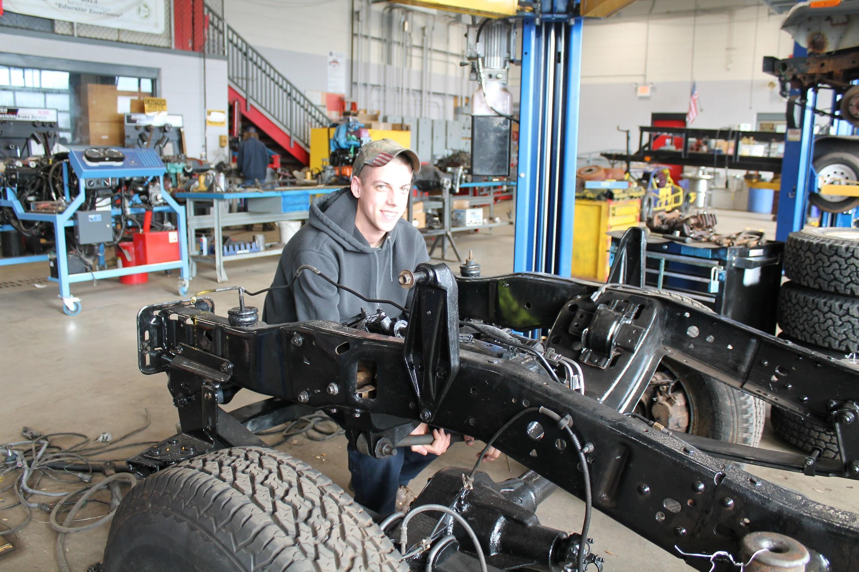
Carrocería

Año 1: Introducción a la carrocería

Descripción del curso: Carrocería 1 es una clase introductoria donde los estudiantes aprenderán las habilidades básicas para convertirse en especialistas en carrocería y colisiones. Los estudiantes de primer año comenzarán el curso aprendiendo sobre posibles oportunidades profesionales, seguridad en el taller y cómo elegir las herramientas manuales y eléctricas adecuadas para cada trabajo. A medida que avanza el año escolar, los estudiantes desarrollarán competencias y destrezas para realizar trabajos básicos en vivo, incluyendo lavado a presión, uso de herramientas neumáticas, creación de planes de reparación y facturación a través del sistema de pintura PPG. Durante este tiempo, los estudiantes se inscribirán en el programa de la academia I-Car, que incluye la siguiente insignia: Fundamentos de Colisión. Las categorías de certificación se muestran a continuación.

- Información sobre reparación de vehículos
- Seguridad en talleres de reparación
- Herramientas eléctricas
- Seguridad personal
- Lijado
- Construcción y protección de vehículos
- Aplicación de calor para reparaciones de vehículos y protección contra la corrosión
- Construcción y sistemas de seguridad de vehículos

Año 2: Fundamentos de carrocería

Descripción del curso: Como curso de segundo año, se espera que los estudiantes amplíen y perfeccionen las habilidades aprendidas en Introducción a la Carrocería. Los estudiantes de segundo año comenzarán el año aprendiendo y desarrollando habilidades básicas de soldadura y aplicando técnicas básicas de metalistería y reparación de colisiones. A medida que avanza el año escolar, los estudiantes desarrollarán competencias y destrezas en el enmascarado adecuado para la aplicación de capas de base, el uso de rellenos, la comprensión de los procedimientos y productos de preparación de superficies, y la aplicación correcta de capas de acabado. Se espera que los estudiantes pongan a prueba estas habilidades fundamentales mediante el uso de la certificación práctica de soldadura I-car, administrada por el instructor. Además, se espera que los estudiantes continúen su currículo de la academia I-car con la insignia: Desmontaje y Reensamblaje. Las categorías de certificación se muestran a continuación.

- Herramientas manuales
- Consideraciones para la entrega del vehículo
- Molduras interiores y paneles móviles
- Desmontaje e instalación de piezas exteriores
- Desmontaje e instalación de paneles móviles
- Desmontaje e instalación de molduras interiores

Año 3: Conceptos avanzados de carrocería

Descripción del curso: Se espera que los estudiantes de tercer año amplíen y perfeccionen las habilidades adquiridas en los dos años anteriores. Comenzarán el año escolar aprendiendo a identificar los diferentes tipos de abrasivos avanzados, cómo se utilizan y cómo realizar procedimientos de reparación de plásticos. A medida que avance el año escolar, desarrollarán competencias y destrezas en la aplicación avanzada de capas de acabado, el reemplazo y la alineación de paneles atornillados, así como en los principios mecánicos básicos. Se espera que los estudiantes pongan a prueba estas habilidades avanzadas mediante la certificación práctica de soldadura de plásticos con nitrógeno de I-car, administrada por el instructor. Además, se espera que los estudiantes continúen su currículo de la academia I-car con la insignia: Reparación de Plásticos. Las categorías de certificación se muestran a continuación.

- Análisis de Daños y Reparaciones Iniciales
- Reparación con Adhesivos para Plásticos
- Reparación con Soldadura de Plásticos/Reparación sin Aire
- Herramientas para Metalurgia y PDR (reparación de abolladuras sin pintura)
- Eliminación y Relleno de Abolladuras en Paneles de Acero

Año 4: Teoría avanzada de carrocerías

Descripción del curso: Se espera que los estudiantes de cuarto año amplíen y perfeccionen las habilidades adquiridas durante los tres años anteriores. Comenzarán el año escolar aprendiendo a identificar diferentes tipos de construcción de vehículos y sus daños, además de elaborar un presupuesto de un vehículo dañado utilizando equipos de última generación y procedimientos de reparación de fabricantes de equipos originales (OEM). A medida que avance el año escolar, los estudiantes desarrollarán competencias y destrezas en paneles soldados y pegados utilizando la soldadora MIG Pro-Spot SP2, la soldadura plástica con nitrógeno Polyvance, los sistemas de pintura PPG Envirobase y OMNI plus, y en Diseños y tendencias de Construcción de Vehículos. Al completar estos requisitos de certificación práctica, los estudiantes de cuarto año tendrán la oportunidad de buscar empleo en el sector en coordinación con nuestro departamento de CIE. Además, se espera que los estudiantes finalicen su programa de la academia I-car con la insignia: Preparación para el Repintado. Las categorías de certificación se muestran a continuación.

- Introducción al repintado y sistemas de aire respirable
- Preparación y repintado de superficies con el sistema de pintura OMNI plus
- Equipo de repintado: Accudraft, cámara de igualación de color PPG Envirobase y facturación
- Mezcla y aplicación de imprimación y barniz, técnicas de tintado y difuminado avanzado
- Análisis básico de daños mecánicos, de dirección y suspensión

Tecnología Automotriz-Diésel

1er año: Cimentación y Seguridad Automotriz
Reparación y teoría de motores.
Electricidad y Electrónica Automotriz I
Transmisión manual y ejes
La primera parte del año se dedica a la seguridad personal y del taller básica, así como a herramientas, sujetadores y equipos de medición de precisión. A esto le sigue el funcionamiento básico de los distintos sistemas automotrices, con énfasis en el motor, los sistemas de lubricación y refrigeración. La segunda parte del año comienza con la teoría eléctrica básica y el trabajo con la batería, el diagnóstico y la reparación del sistema de arranque y carga. A continuación, se presenta a los estudiantes las líneas de transmisión manual y el concepto de transmisión de potencia. Todas las clases están diseñadas para preparar a los estudiantes para carreras en la industria automotriz e incluyen teoría, así como experiencia práctica en nuestro laboratorio.

Las áreas de habilidades incluyen:
▪ Seguridad y seguridad de autos híbridos/EV ▪ Medición de precisión y sujetadores
▪ Herramientas y equipo de taller ▪ Electrónica y Electricidad -Nivel I
▪ Teoría y diseño de motores ▪ Servicio de Mantenimiento Preventivo
& Diagnóstico Básico ▪ Línea motriz manual
▪ Introducción a híbridos/EV ▪ Vocabulario – Relacionado con la industria

Segundo año: Electricidad y Electrónica Automotriz II
Rendimiento de motor
Transmisiones automáticas/transejes
El año comienza con un repaso de electricidad y electrónica I, seguido de todos los demás sistemas que incluirán iluminación, confort, seguridad, dispositivos de alerta, etc. La segunda parte del año se dedica a aprender los conceptos básicos de los controles informáticos y el uso de herramientas de escaneo para diagnosticar y reparar problemas de capacidad de conducción, con énfasis en los sistemas de combustible y encendido. Se presentará a los estudiantes los diversos sistemas de emisiones y el equipo necesario para diagnosticarlos y repararlos. Los estudiantes también recibirán una descripción general del funcionamiento de los motores diésel y la gestión del combustible, así como de los sistemas turbo y sobrealimentadores. También se introducirá a los estudiantes en los conceptos de los sistemas de transmisiones automáticas y su mantenimiento, diagnóstico y reparación. Todas las clases están diseñadas para preparar a los estudiantes para carreras en la industria automotriz e incluyen teoría, así como experiencia práctica en nuestro laboratorio. Se pone énfasis en las habilidades de matemáticas, ciencias y lectura necesarias para tener éxito en la industria del transporte.

Las áreas de habilidades incluyen:
▪ Electrónica y Electricidad -Nivel II ▪ Gestión básica de motores diésel de servicio ligero
▪ Rendimiento del motor: controles por computadora y sistemas turbo/sobrealimentador
& Diagnóstico, Sistemas de Emisiones ▪ Transmisiones automáticas/Transeje
▪ Vocabulario – Relacionado con la industria ▪ Línea motriz híbrida y EV

3er año: Dirección, suspensión y alineación de automóviles
Sistemas de frenos automotrices
Sistemas de calefacción y aire acondicionado para automóviles

La primera parte del año se dedica a identificar, diagnosticar y reparar varios tipos de sistemas de suspensión y dirección. Las alineaciones de vehículos completan el proceso de reparación. A continuación los estudiantes aprenden a montar y desmontar neumáticos y a equilibrar el conjunto. La segunda parte del año está dedicada a los sistemas de frenos, su operación, diagnóstico y procedimientos de reparación, incluidos tambor, disco, ABS, TCS, ESC y subsistemas relacionados. La unidad final es el diagnóstico, la reparación y el diagnóstico de los sistemas de calefacción y aire acondicionado y las normas ambientales necesarias para cumplir. Todas las clases están diseñadas para preparar a los estudiantes para carreras en la industria automotriz e incluyen teoría, así como experiencia práctica en nuestro laboratorio. Se pone énfasis en las habilidades de matemáticas, ciencias y lectura necesarias para tener éxito en la industria del transporte.

Las áreas de habilidades incluyen:
▪ Sistemas de dirección ▪ Sistemas de frenos, Hidráulica, ABS, TCS, ESC
▪ Sistemas de Suspensión ▪ Sistemas de aire acondicionado y calefacción
▪ Alineaciones de ruedas ▪ Manejo de refrigerante híbrido/EV
▪ Montaje y balanceo de neumáticos ▪ Vocabulario – Relacionado con la industria

4to año: Estudio avanzado e independiente

Los estudiantes que regresan de cuarto año enfrentarán el desafío de proyectos y materiales orientados a aumentar tanto su competencia como su profundidad de comprensión de áreas de estudio anteriores. Además tendrán la oportunidad de explorar material no cubierto con la población general durante los primeros tres años de estudio.
Los estudiantes pueden trabajar en proyectos personales apropiados para un plan de estudios con la aprobación del instructor.
Los estudiantes elegibles pueden participar en el Programa de Estudio y Trabajo, también conocido como Educación Cooperativa (CE). El programa CE ofrece colocación para estudiantes en empresas e industrias locales en el área circundante. Los estudiantes que participan en el programa de Educación Cooperativa recibirán instrucción académica durante la mañana en SCVTHS y luego pasarán el resto del día trabajando en una experiencia remunerada en un ambiente de trabajo supervisado.

Mecanica y Reparación

Mecánica y Tecnología de Reparación es un curso de dos años que se ofrece a estudiantes de último año a partir del tercer año. Los estudiantes del Programa de Mecánica y Tecnología de Reparación aprenden los fundamentos del mantenimiento, reparación y servicio de equipos eléctricos para exteriores, motores pequeños y equipos deportivos eléctricos. Los estudiantes analizan cómo diagnosticar adecuadamente las inquietudes de los clientes, así como cómo comunicarse de manera adecuada, profesional y efectiva con los clientes. A los estudiantes se les presentan las teorías automotrices básicas y los fundamentos de servicio y reparación.
Año 1: Introducción a los fundamentos de la mecánica y la reparación.
Descripción del curso: Los estudiantes de primer año aprenderán las habilidades básicas necesarias para convertirse en técnicos de equipos eléctricos para exteriores. El curso comienza con posibles oportunidades profesionales, seguridad en el taller y la identificación y el uso adecuado de herramientas manuales y eléctricas. Los estudiantes completarán procedimientos básicos de mantenimiento y reparación. A medida que avanza el año escolar, los estudiantes aprenderán sobre motores de cuatro tiempos y teoría de operación, así como sistemas de combustible, incluida la teoría, el servicio y la reparación de la carburación.
Año 2: Reparaciones avanzadas e introducción al servicio y reparación de automóviles
Descripción del curso: Se espera que los estudiantes de segundo año amplíen y perfeccionen las habilidades aprendidas en su primer año. Los sistemas de control de combustible y emisiones se revisan a principios de año. Se introduce la operación, el mantenimiento y la reparación de equipos eléctricos para exteriores en invierno para maquinaria como quitanieves y quitanieves. Luego se analizan los sistemas de encendido, los sistemas de lubricación, los sistemas de arranque/carga y los sistemas de refrigeración. Los estudiantes aprenderán sobre equipos de medición de precisión y cómo realizar mediciones de precisión en motores. A esto le sigue la operación básica, el diagnóstico y la reparación de los diversos sistemas automotrices, con énfasis en los sistemas de motor, lubricación, frenado y suspensión.

